TRƯỜNG ĐẠI HỌC CÔNG NGHỆ SÀI GÒN

**KHOA CÔNG NGHỆ THÔNG TIN**

---oOo---

**LUẬN VĂN TỐT NGHIỆP**

*Tên đề tài:*

**ỨNG DỤNG CÔNG NGHỆ CHATBOT XÂY DỰNG GIÁO VỤ ẢO HỖ TRỢ SINH VIÊN**

Người hướng dẫn: **ThS. HOÀNG KHUÊ**

Sinh viên thực hiện:

**NGUYỄN THANH BẰNG**

TP HỒ CHÍ MINH – NĂM 2023

TRƯỜNG ĐẠI HỌC CÔNG NGHỆ SÀI GÒN

**KHOA CÔNG NGHỆ THÔNG TIN**

---oOo---

**LUẬN VĂN TỐT NGHIỆP**

*Tên đề tài:*

**ỨNG DỤNG CÔNG NGHỆ CHATBOT XÂY DỰNG GIÁO VỤ ẢO HỖ TRỢ SINH VIÊN**

Người hướng dẫn: **ThS. HOÀNG KHUÊ**

Sinh viên thực hiện:

**NGUYỄN THANH BẰNG**

TP HỒ CHÍ MINH – NĂM 2023



Để hoàn thành khóa luận này, em xin được gửi lời cảm ơn đến Ban giám hiệu Nhà trường, quý thầy cô giáo Trường Đại Học Công Nghệ Sài Gòn nói chung và Khoa Công Nghệ Thông Tin nói riêng đã tạo cho em một môi trường học tập bổ ích, năng động, tận tình giảng dạy, truyền đạt những kiến thức vô cùng bổ ích. Đây chính là cơ hội để em có cơ hội để áp dụng những kiến thức được học trên giảng đường vào khóa luận.

Đặc biệt, em xin được gửi lời cảm ơn đến ThS. Hoàng Khuê đã tận tình hướng dẫn, phân tích, đóng góp ý kiến và cung cấp những nội dung cũng như kiến thức để em có thể làm hoàn thiện được bài khóa luận tốt nghiệp này một cách tốt nhất.

Do kiến thức của bản thân còn hạn chế và thiếu kinh nghiệm thực tiễn nên nội dung khóa luận khó tránh những thiếu sót. Em rất mong nhận sự góp ý, chỉ dạy thêm từ Quý Thầy cô.

Cuối cùng, em xin chúc Quý Thầy Cô luôn thật nhiều sức khỏe và đạt được nhiều thành công trong công việc.

Em xin chân thành cảm ơn!

Nguyễn Thanh Bằng

**MỤC LỤC**

CHƯƠNG 1. GIỚI THIỆU 1

1.1. Mục tiêu luận văn 1

1.2. Những thách thức cần giải quyết 1

1.2.1. Ý nghĩa khoa học và thực tiễn 1

1.2.2. Tóm tắt kết quả nghiên cứu của đề tài 2

1.3. Nội dung, phạm vi thực hiện 2

1.3.1. Phạm vi thực hiện, Đối tượng: 3

1.4. Kết quả cần đạt 5

CHƯƠNG 2. PHƯƠNG PHÁP THỰC HIỆN 7

2.1. Các hệ thống tương tự 7

2.1.1. Apple Siri 7

2.2. Cơ sở lý thuyết 8

2.3. Công nghệ sử dụng 10

2.3.1. Kiến trúc tổng thể 10

2.3.2. Giới thiệu công nghệ 12

2.3.3. Giới thiệu về PyCharm 13

2.3.4. Giới thiệu về MySQL 14

2.3.5. Giới thiệu sơ lược về Qt designer 16

2.3.6. Google Speech Recognition API và Google Text-to-Speech. 17

2.3.7. Giới thiệu các thư viên được dùng trong ứng dụng 19

2.4. Phân tích yêu cầu 22

2.4.1. Các quy trình, nghiệp vụ 22

2.4.2. Sơ đồ chức năng 27

2.4.3. Sơ đồ Use Case tổng quát 27

CHƯƠNG 3. THIẾT KẾ 28

3.1. Mô hình dữ liệu 28

3.1.1. Sơ đồ thực thể - mối liên kết (ERD) 28

3.1.2. Mô tả các loại thực thể 29

3.1.3. Mô tả ràng buộc giữa các loại thực thể 32

3.1.4. Sơ đồ logic dữ liệu (mô hình quan hệ) 33

3.2. Mô hình xử lý 33

3.2.1. Use Case Hỗ trợ giải đáp 33

3.2.2. Use Case Quản lý dữ liệu tư vấn 35

3.2.3. Use Case Quản lý dữ liệu câu hỏi người dùng 37

3.2.4. Use Case Quản lý tài khoản quản trị viên 39

3.2.5. Sơ đồ tuần tự 41

3.2.6. Sơ đồ hoạt động 52

3.3. Hệ thống màn hình 56

3.3.1. Giao diện trang chủ – đăng nhập (Ui_startup_window) 56

3.3.2. Giao diện tư vấn (Ui_admissions_window) 57

3.3.3. Giao diện sau đăng nhập (Ui_choosetable_window) 59

3.3.4. Giao diện Bảng dữ liệu tư vấn (Ui_datatable_window) 60

3.3.5. Giao diện Bảng dữ liệu câu hỏi người dùng (Ui_userinfo_window) 61

3.3.6. Giao diện Quản lý tài khoản Quản trị viên (Ui_createadmin_window) 63

CHƯƠNG 4. THỬ NGHIỆM 65

4.1. Các kịch bản thử nghiệm 65

4.1.1. Kịch bản thử nghiệm chức năng đăng nhập: 65

4.1.2. Kịch bản thử nghiệm chức năng hỏi và đáp của người dùng 65

4.1.3. Kịch bản thử nghiệm chức năng bảng dữ liệu tư vấn 67

4.1.4. Kịch bản thử nghiệm chức năng bảng thongtinnguoidung 68

4.1.5. Kịch bản thử nghiệm chức năng quản lý tài khoản quản trị viên 69

4.2. Kết quả thử nghiệm các kịch bản 71

4.3. Xử lý các trường hợp ngoại lệ. 75

CHƯƠNG 5. KẾT LUẬN 76

5.1. Kết quả đối chiếu với mục tiêu 76

5.2. Các vấn đề tồn đọng 77

5.3. Mở rộng 78

Phụ lục 79

6.1. Hướng dẫn cài đặt 79

6.2. Hướng dẫn sử dụng phần mềm 92

6.2.1. Trường hợp người dùng là người dùng. 92

6.2.2. Trường hợp người dùng là quản trị viên. 94

6.2.3. Trường hợp người dùng là cán bộ. 101

TÀI LIỆU THAM KHẢO 103

**DANH MỤC CÁC HÌNH VẼ**

Hình 2‑1: Logo Apple Siri 7

Hình 2‑2: Kiến trúc tổng thể 10

Hình 2‑3: Logo Python 12

Hình 2‑4: PyCharm là gì và Logo PyCharm. 13

Hình 2‑5: MySQL Hệ quản trị cơ sở dữ liệu mã nguồn mở phổ biến 15

Hình 2‑6: Logo Qt designer 17

Hình 2‑7: Google Speech Recognition API 19

Hình 2‑8: Google Text-to-Speech. 19

Hình 2‑9: Các thư viện sử dụng 21

Hình 2‑10: Quy trình đặt câu hỏi bằng cách ghi âm 24

Hình 2‑11: Sơ đồ quy trình đặt câu hỏi bằng cách nhập văn bản 25

Hình 2‑12: Quy trình phân tích câu hỏi và phản hồi câu trả lời 25

Hình 2‑13: Quy trình đăng nhập 26

Hình 2‑14: Quy trình đổi mật khẩu 26

Hình 2‑15: Quy trình Quản lý tài khoản Admin 27

Hình 2‑16: Quy trình xuất file excel và xóa thông tin người dùng 28

Hình 2‑17: Quy trình quản lý dữ liệu tư vấn 28

Hình 2‑18: Sơ đồ chức năng tổng quát 29

Hình 2‑19: Use case tổng quát 30

Hình 3‑1: Sơ đồ quan niệm dữ liệu. 31

Hình 3‑2: Sơ đồ logic dữ liệu (mô hình quan hệ) 36

Hình 3‑3: Sơ đồ chức năng “Hỗ trợ giải đáp” 36

Hình 3‑4: Sơ đồ chức năng “Bảng dữ liệu tư vấn” 38

Hình 3‑5: Sơ đồ chức năng “Bảng dữ liệu câu hỏi người dùng” 40

Hình 3‑6: Sơ đồ chức năng “Bảng dữ liệu quản trị viên” 42

Hình 3‑7: Sơ đồ tuần tự chức năng ghi âm trong “Tư vấn giáo dục” 44

Hình 3‑8: Sơ đồ tuần tự chức năng gửi văn bản trong “Tư vấn giáo dục” 45

Hình 3‑9: Sơ đồ tuần tự chức năng thêm “Bảng dữ liệu tư vấn” 46

Hình 3‑10: Sơ đồ tuần tự chức năng “Thêm câu trả lời” “Bảng dữ liệu tư vấn” 47

Hình 3‑11: Sơ đồ tuần tự chức năng xóa “Bảng dữ liệu tư vấn” 48

Hình 3‑12: Sơ đồ tuần tự chức năng cập nhật “Bảng dữ liệu tư vấn” 49

Hình 3‑13: Sơ đồ tuần tự chức năng xóa tất cả “Bảng dữ liệu câu hỏi người dùng” 50

Hình 3‑14: Sơ đồ tuần tự chức năng Xuất Excel “Bảng dữ liệu câu hỏi người dùng” 51

Hình 3‑15: Sơ đồ tuần tự chức năng thêm “Quản lý quản trị viên” 52

Hình 3‑16: Sơ đồ tuần tự chức năng xóa “Quản lý quản trị viên” 53

Hình 3‑17: Sơ đồ tuần tự chức năng cập nhật “Quản lý quản trị viên” 54

Hình 3‑18: Sơ đồ khối hoạt động của “Hỗ trợ giải đáp” 55

Hình 3‑19: Sơ đồ khối hoạt động của “Bảng dữ liệu tư vấn” 56

Hình 3‑20: Sơ đồ khối hoạt động của “Quản lý thông tin Người dùng” 57

Hình 3‑21: Sơ đồ khối hoạt động của “Quản lý tài khoản” 58

Hình 3‑22: Giao diện của phần mềm tư vấn giáo dục 59

Hình 3‑23: Các thành phần trong giao diện Ui_startup_window 59

Hình 3‑24: Giao diện khi phần mềm vào giao diện tư vấn 60

Hình 3‑25: Các thành phần trong giao diện Ui_admissions_window 61

Hình 3‑26: Giao diện khi đăng nhập thành công 62

Hình 3‑27: Các thành phần trong giao diện Ui_choosetable_window 63

Hình 3‑28: Giao diện Bảng dữ liệu tư vấn 64

Hình 3‑29: Các thành phần trong giao diện Ui_datatable_window 64

Hình 3‑30: Giao diện Bảng dữ liệu câu hỏi người dùng 66

Hình 3‑31: Các thành phần trong giao diện Ui_userinfo_window 66

Hình 3‑32: Giao diện Quản lý tài khoản quản trị viên 67

Hình 3‑33: Các thành phần trong giao diện Ui_createadmin_window 68

Hình 6‑1: Tải bộ cài Python trên trang chủ 83

Hình 6‑2: Chọn Customize installation để tùy chọn cấu hình đường dẫn 84

Hình 6‑3: Tích chọn hết các option 84

Hình 6‑4: Download PyCharm trên trang chủ JetBrains 85

Hình 6‑5: Chọn check các mục 86

Hình 6‑6: Trang download MySQL Installer 87

Hình 6‑7: Màn hình Check Requiments 88

Hình 6‑8: Tạo mật khẩu cho tài khoản “Root” 88

Hình 6‑9: chọn đường dẫn lưu Qt 89

Hình 6‑10: Giao diện Qt Designer 90

Hình 6‑11: Các gói cài đặt và thư viện 91

Hình 6‑12: Tạo Database và Table Thông Tin Người Dùng 92

Hình 6‑13: Tạo Bảng Tài Khoản 92

Hình 6‑14: Tạo Bảng Câu Hỏi Tư Vấn 93

Hình 6‑15: Tạo Bảng Trả Lời Tư Vấn 93

Hình 6‑16: Các Bảng Câu hỏi chuyên ngành và Trả lời chuyên ngành 94

Hình 6‑17: Terminal kết nối PyQT5 với Python 95

Hình 6‑18: Chạy Terminal cài đặt Pyinstaller 95

Hình 6‑19: Nén code lại thành ứng dụng hoàn chỉnh 96

Hình 6‑20: Tiến hành khởi chạy ứng dụng đã nén 96

Hình 6‑21: Giao diện khi bấm vào ứng dụng 97

Hình 6‑22: Giao diện khi ứng dụng đang tìm câu trả lời 98

Hình 6‑23: Giao diện khi tìm ra đáp án bằng văn bản và trả lời bằng giọng nói 98

Hình 6‑24: Giao diện quản lý của Admin đầy đủ chức năng 99

Hình 6‑25: Giao diện người dùng chuyển sang đăng nhập 100

Hình 6‑26: Giao diện khi đăng nhập tài khoản 101

Hình 6‑27: Giao diện khi thêm câu hỏi và câu trả lời 102

Hình 6‑28: Giao diện khi thêm câu trả lời 103

Hình 6‑29: giao diện khi cập nhật dữ liệu test 104

Hình 6‑30: Giao diện Bảng dữ liệu tư vấn khi tìm kiếm 105

Hình 6‑31: Giao diện khi xuất file Excel 106

Hình 6‑32: Giao diện Quản lý tài khoản quản trị viên 107

Hình 6‑33: Giao diện người dùng là cán bộ 108

**DANH MỤC CÁC BẢNG BIỂU**

Bảng 3‑1: Mô tả bảng ThongTinNguoiDung 32

Bảng 3‑2: Mô tả bảng QuanLyAdmin 32

Bảng 3‑3: Mô tả bảng CauHoiTuVan 33

Bảng 3‑4: Mô tả bảng TraLoiTuVan 33

Bảng 3‑5: Mô tả bảng CauHoiCongNgheThongTin 33

Bảng 3‑6: Mô tả bảng TraLoiCongNgheThongTin 34

Bảng 3‑7: Mô tả bảng CauHoiQuanTriKinhDoanh 34

Bảng 3‑8: Mô tả bảng TraLoiQuanTriKinhDoanh 34

Bảng 3‑9: Mô tả bảng CauHoiDuLich 35

Bảng 3‑10: Mô tả bảng TraLoiDuLich 35

Bảng 3‑11: Đặc tả use case chức năng “Hỗ trợ giải đáp” 38

Bảng 3‑12: Đặc tả use case chức năng “Quản lý dữ liệu tư vấn” 40

Bảng 3‑13: Đặc tả use case chức năng “Bảng dữ liệu câu hỏi người dùng” 41

Bảng 3‑14: Đặc tả use case chức năng “Quản lý tài khoản quản trị viên” 43

Bảng 4‑1: Kịch bản thử nghiệm chức năng đăng nhập 69

Bảng 4‑2: Kịch bản thử nghiệm chức năng của giao diện người dùng 71

Bảng 4‑3: Kịch bản thử nghiệm chức năng quản lý dữ liệu tư vấn 72

Bảng 4‑4: Kịch bản thử nghiệm chức năng bảng thongtinnguoidung 73

Bảng 4‑5: Kịch bản thừ nghiệm chức năng quản lý tài khoản 75

Bảng 4‑6: Kết quả thử nghiệm các kịch bản 79

Bảng 5‑1: Bảng kết quả đối chiếu với mục tiêu 83

# GIỚI THIỆU

## Mục tiêu luận văn

Mục tiêu của luận văn: Xây dựng một trợ lý ảo hỗ trợ cho phòng đào tạo và công tác giáo vụ ở các khoa . Cụ thể, trả lời giải đáp thắc mắc cho sinh viên và phụ huynh một cách tự động.

* Mục tiêu thứ nhất: Khảo sát việc hỏi đáp và giải đáp thắc mắc của sinh viên và khách trong giáo vụ của phòng đào tạo và các phòng giáo vụ chuyên môn
* Mục tiêu thứ hai: Nghiên cứu các phương pháp để xây dựng trợ lý ảo.
* Mục tiêu thứ ba: Cài đặt một trợ lý ảo
* Mục tiêu thứ tư: Xây dựng ứng dụng và tích hợp trợ lý ảo vào

Từ các mục tiêu trên, em mong muốn tạo ra ứng dụng giáo vụ nhầm định hướng và cung cấp thông tin về khóa học, ngành nghề cho sinh viên. Cải thiện hiệu quả quản lý giáo vụ, tiết kiệm thời gian và tăng tính tiện dụng, giảm bớt lượng công việc của các cán bộ quản lý giáo dục trong mùa cao điểm.

## Những thách thức cần giải quyết

Một số thách thức cần giải quyết trong đề tài luận văn " Ứng dụng công nghệ Chatbot xây dựng giáo vụ ảo hỗ trợ sinh viên” :

* Khối lượng công việc để thu thập câu hỏi và câu trả lời về hỏi đáp và giải đáp thắc mắc của sinh viên và khách trong giáo vụ của phòng đào tạo và các phòng giáo vụ chuyên môn là rất lớn. Cần xây dựng một cơ sở dữ liệu phù hợp để lưu trữ câu hỏi và câu trả lời.
* Khả năng xử lý: Ứng dụng trợ lý ảo cần có khả năng hiểu được câu hỏi của người dùng và tìm được câu trả lời phù hợp.
* Vấn đề quản lý câu hỏi và câu trả lời theo thời gian thực.
* Xử lý tiếp nhận thắc mắc của người dùng và đưa ra phản hồi bằng văn bản và giọng nói.

### Ý nghĩa khoa học và thực tiễn

Đề tài này mang ý nghĩa khoa học và thực tiễn khi đã nghiên cứu và triển khai một phương pháp để xây dựng nhanh chóng một ứng dụng Chatbot hỗ trợ giải đáp thắc mắc. Ứng dụng này giúp giảm bớt lượng công việc của các cán bộ quản lý giáo dục trong mùa cao điểm, hạn chế ùn tắc và tập trung đông người trong các phòng và khoa giáo vụ.

### Tóm tắt kết quả nghiên cứu của đề tài

Sau quá trình nghiên cứu và thực hiện đề tài "Ứng dụng công nghệ Chatbot xây dựng giáo vụ ảo hỗ trợ sinh viên", em đã đạt được các kết quả sau:

* Đã tiến hành khảo sát bộ câu hỏi thắc mắc của sinh viên và khách hàng trong giáo vụ của phòng đào tạo và các phòng giáo vụ chuyên môn. Nhờ đó, em đã xác định được các câu hỏi phổ biến và cần được giải đáp.
* Xây dựng thành công một Chatbot có khả năng tiếp nhận câu hỏi, yêu cầu của người dùng và giải đáp thắc mắc thông qua văn bản và giọng nói.
* Phát triển ứng dụng giáo vụ có khả năng quản lý câu hỏi, câu trả lời, thông tin người dùng và tài khoản quản trị viên. Ứng dụng này cho phép quản lý dữ liệu một cách hiệu quả và thuận tiện.
* Đạt được khả năng triển khai ứng dụng giáo vụ trên môi trường Window, đảm bảo tính tương thích và sử dụng thuận tiện trên các thiết bị của người dùng.
* Sử dụng được ngay cả khi không có kết nối internet

Qua quá trình nghiên cứu và triển khai, đã thành công xây dựng một ứng dụng Chatbot có khả năng giải đáp thắc mắc và quản lý thông tin liên quan đến giáo vụ. Kết quả nghiên cứu này có ý nghĩa khoa học và thực tiễn trong việc giảm công việc của cán bộ quản lý giáo dục và cung cấp dịch vụ tốt hơn cho sinh viên và phụ huynh.

## Nội dung, phạm vi thực hiện

Trợ lý ảo là một hệ thống tự động có khả năng tương tác với người dùng thông qua giao diện người dùng và cung cấp thông tin, giải đáp câu hỏi, hỗ trợ trong một lĩnh vực cụ thể. Bài toán tổng quát của trợ lý ảo là xây dựng một hệ thống có khả năng hiểu và đáp ứng nhu cầu của người dùng, giúp tiết kiệm thời gian và tăng hiệu suất làm việc.

Luận văn tập trung vào việc nghiên cứu và phát triển một ứng dụng Chatbot dùng để giải đáp các thắc mắc liên quan đến giáo vụ trong môi trường trường Đại học Công nghệ Sài Gòn STU. Ứng dụng Chatbot hỗ trợ giáo vụ có thể giảm bớt lượng công việc của các cán bộ quản lý giáo dục trong mùa cao điểm, không tập trung đông người và gây ồn ào ở các phòng, khoa giáo vụ. Chatbot có thể tự động trả lời câu hỏi phổ biến và cung cấp thông tin liên quan đến tuyển sinh, học phí, lịch học, và các dịch vụ khác trong trường.

### Phạm vi thực hiện, Đối tượng:

#### Đối tượng nghiên cứu:

* Các người dùng có nhu cầu tư vấn giáo vụ, bao gồm sinh viên đại học Công Nghệ Sài Gòn, cán bộ quản lý giáo dục và Khách hàng. Qua đó, đề tài sẽ khảo sát và thu thập câu hỏi và câu trả lời phổ biến để đáp ứng nhu cầu tư vấn của người dùng.

#### Phương tiện:

* Ngôn ngữ lập trình Python
* Sử dụng PyCharm và Qt Designer để phát triển giao diện người dùng và quản lý mã nguồn. Sử dụng cơ sở dữ liệu MySQL để lưu trữ thông tin câu hỏi, câu trả lời, thông tin người dùng và tài khoản .

#### Phương pháp nghiên cứu:

* Nghiên cứu thực địa, phỏng vấn và khảo sát: Sử dụng các phương pháp nghiên cứu thực địa, phỏng vấn và khảo sát để thu thập thông tin từ người dùng và hiểu rõ nhu cầu và thắc mắc của họ liên quan đến giáo vụ.
* Nghiên cứu phân tích và tổng hợp lý thuyết: Nghiên cứu và phân tích các lý thuyết và phương pháp liên quan đến xây dựng trợ lý ảo và hệ thống Chatbot.
* Quan sát khoa học: Sử dụng phương pháp quan sát khoa học để theo dõi và đánh giá hoạt động của ứng dụng Chatbot trong môi trường giáo vụ STU.

#### Phạm vi triển khai

* Phạm vi triển khai: Ứng dụng được triển khai để quản lý câu hỏi và câu trả lời trong lĩnh vực giáo vụ, đảm bảo các chức năng chính của phần mềm và khai thác các chức năng mới liên quan đến tư vấn giáo vụ nhằm gia tăng tiện ích cho người sử dụng.
* Phạm vi triển khai của ứng dụng chỉ giới hạn trong môi trường Windows.
* Phạm vi khảo sát của đề tài tập trung vào những thắc mắc chung nhất, phổ biến và có thể được áp dụng cho tất cả sinh viên. Đối với các chuyên ngành như Khoa Công nghệ thông tin, em đã tiến hành khảo sát thêm để liệt kê các câu hỏi cụ thể. Tuy nhiên, do phạm vi domain của đề tài rất lớn và bao gồm nhiều ngành khác nhau như Giáo vụ Công nghệ thông tin, Giáo vụ Quản trị kinh doanh, và Giáo vụ của các khoa khác, nên em chỉ tập trung vào những câu hỏi chung nhất.

Kết quả của khảo sát:

* Câu hỏi: “Làm thế nào để liên hệ và được tư vấn, hỗ trợ từ STU?”,

Câu trả lời: " Bạn có thể liên hệ và được tư vấn, hỗ trợ từ STU qua các kênh thông tin sau: Địa chỉ: 180 Cao Lỗ, Phường 4, Quận 8, TP. Hồ Chí Minh. Số điện thoại: (028) 505.520 - 115 ; 116 hoặc Hotline: 0902.992.306.". Những câu hỏi liên quan đến các khoa khác sẽ không nằm trong phạm vi khảo sát của em.

* Câu hỏi:Tôi có thể nộp hồ sơ xét tuyển cho nhiều ngành học tại STU không? Câu trả lời: Có, bạn có thể nộp hồ sơ xét tuyển cho nhiều ngành học tại STU. Tuy nhiên, bạn cần lưu ý rằng mỗi ngành có yêu cầu và tổ hợp môn xét tuyển riêng. Vui lòng kiểm tra thông tin chi tiết về ngành và tổ hợp môn xét tuyển trên trang web của trường hoặc liên hệ với Văn phòng Tư vấn Tuyển sinh để được tư vấn thêm.
* Câu hỏi: Tôi có thể đóng học phí bằng tiền mặt tại trường không?

Câu trả lời: Hướng dẫn đóng học phí thông qua chuyển khoản tiền nhằm hạn chế việc sử dụng tiền mặt và tạo điều kiện thuận tiện cho phụ huynh và sinh viên. Tuy nhiên, nếu bạn không thể thực hiện chuyển khoản, bạn có thể liên hệ với Phòng Kế hoạch - Tài chính để biết về các phương thức khác để đóng học phí, bao gồm đóng bằng tiền mặt tại trường.

## Kết quả cần đạt

| **KẾT QUẢ CẦN ĐẠT** | **TIÊU CHÍ ĐÁNH GIÁ** |
| --- | --- |
|
| Ứng dụng quản lý tài khoản | 1. Ứng dụng có thể cấp mới tài khoản với các thông tin cần thiết. |
| 1. Ứng dụng có thể xóa tài khoản hiện có. |
| 1. Ứng dụng có thể cập nhật lại thông tin của tài khoản. |
| Ứng dụng quản lý câu hỏi và câu trả lời | 1. Thêm câu hỏi mới vào hệ thống. |
| 1. Thêm câu trả lời cho các câu hỏi. |
| 1. Ứng dụng có khả năng sắp xếp câu hỏi và câu trả lời theo thời gian mới nhất. |
| Ứng dụng quản lý người dùng và xuất file Excel | 1. Ứng dụng lưu lại thông tin câu hỏi và câu trả lời của người dùng. |
| 1. Ứng dụng có khả năng xuất file Excel chứa thông tin câu hỏi và câu trả lời của người dùng. |
| Chatbot trong giao diện người dùng hỏi và giải đáp | 1. Ứng dụng có khả năng nhận diện giọng nói từ người dùng. |
| 1. Ứng dụng có khả năng chuyển đổi giọng nói thành văn bản. |
| 1. Ứng dụng có khả năng xử lý về thời gian cơ bản như câu trả lời phải có năm phải cùng với năm hiện tại |
|  | 1. Ứng dụng khi không có kết nối internet vẫn có thể sử dụng để gửi tin nhắn hỏi và đáp |

Bảng 1‑1: Kết quả cần đạt

# PHƯƠNG PHÁP THỰC HIỆN

## Các hệ thống tương tự

Em đã nghiên cứu hệ thống tương tự hiện có như: Google Assistant, Amazon Alexa, Apple Siri, Microsoft Cortana. Các hệ thống này được phát triển để giải quyết nhu cầu tương tác giữa người dùng và chatbot thông qua câu hỏi và trả lời cơ bản.

### Apple Siri

#### Giới thiệu về Apple Siri

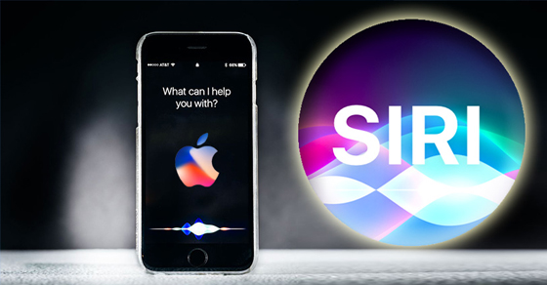

Hình 2‑1: Logo Apple Siri

Apple Siri là một trợ lý ảo được phát triển bởi Apple Inc. Nó đã được tích hợp vào nhiều thiết bị của Apple như iPhone, iPad, Apple Watch, Mac và HomePod. Siri được thiết kế để trở thành một trợ lý cá nhân thông minh, sử dụng công nghệ xử lý ngôn ngữ tự nhiên và trí tuệ nhân tạo để tương tác và trả lời câu hỏi từ người dùng.

#### Ưu và nhược điểm của Apple Siri:

* **Ưu điểm:**
* Tích hợp sâu vào hệ sinh thái Apple.
* Tích hợp với các ứng dụng và dịch vụ bên thứ ba.
* Kết hợp các khả năng nâng cao của hệ điều hành.
* **Nhược điểm:**
* Hạn chế trong việc hiểu và xử lý ngôn ngữ tự nhiên.
* Giới hạn tích hợp với nền tảng không phải Apple.
* Ít linh hoạt trong tùy chỉnh và mở rộng.
* Đòi hỏi kết nối internet.
* **Chức năng Apple Siri khi làm AI trợ lý giọng nói:**
* Trả lời câu hỏi và cung cấp thông tin.
* Thực hiện tác vụ điều khiển thiết bị.
* Hỗ trợ tìm kiếm và điều hướng.
* Tương tác với ứng dụng và dịch vụ bên thứ ba.
* Hỗ trợ đa ngôn ngữ.

Tổng kết lại, Apple Siri là một trợ lý ảo tích hợp sâu vào hệ sinh thái Apple, có khả năng trả lời câu hỏi, thực hiện các tác vụ và cung cấp thông tin hữu ích cho người dùng. Tuy nhiên, nó vẫn còn hạn chế trong việc hiểu và xử lý ngôn ngữ tự nhiên phức tạp và chỉ hỗ trợ trên các thiết bị Apple.

## Cơ sở lý thuyết

**Phương pháp Thống kê máy học** là một phương pháp trong lĩnh vực máy học, sử dụng các phép đo thống kê để phân tích và dự đoán từ dữ liệu. Đây là một phương pháp dễ triển khai và hiệu quả với dữ liệu lớn. Tuy nhiên, nó phụ thuộc vào lựa chọn đặc trưng và giả định về phân phối dữ liệu. Nếu dữ liệu không cấu trúc hoặc không đúng giả định, kết quả có thể không chính xác.

**Phương pháp trí tuệ nhân tạo (AI):**

**Học máy (Machine Learning):** Phương pháp này cho phép máy tính học từ dữ liệu và tự động điều chỉnh các thuật toán để tạo ra dự đoán hoặc quyết định. Ưu điểm của học máy là khả năng tự động hóa quá trình học và tạo ra mô hình dự đoán từ dữ liệu lớn. Tuy nhiên, học máy đòi hỏi một lượng lớn dữ liệu huấn luyện và có thể gặp khó khăn trong việc giải thích quyết định của mô hình.

**Học sâu (Deep Learning):** Phương pháp này sử dụng các mạng nơ-ron nhân tạo để học từ dữ liệu và tạo ra mô hình học sâu có khả năng thực hiện các tác vụ phức tạp. Ưu điểm của học sâu là khả năng học biểu diễn sâu và trích xuất đặc trưng từ dữ liệu phức tạp. Tuy nhiên, học sâu đòi hỏi lượng dữ liệu lớn và tài nguyên tính toán cao.

#### Lý do không chọn phương pháp AI và phương pháp thống kê máy học:

Do thời gian đề tài luận văn ngắn và không thu thập đủ dữ liệu để huấn luyện mô hình AI hoặc sử dụng phương pháp thống kê máy học. Đặc trưng của tư vấn giáo vụ có dữ liệu rất ít, chỉ có câu hỏi và câu trả lời, không đủ để huấn luyện mô hình học máy hoặc học sâu.

Do đó, em đề xuất một phương pháp đơn giản là phương pháp tính tỉ lệ từ khóa trong câu hỏi của người dùng. Phương pháp này tập trung vào việc so sánh từ khóa trong câu hỏi với các câu hỏi có sẵn để tìm ra câu trả lời phù hợp. Phương pháp này phù hợp với yêu cầu đặc thù của đề tài và tình huống có ít nguồn dữ liệu và cũng vì thời gian có hạn phương pháp này có thể giúp em tiết kiệm được thời gian cũng như nó cũng giúp cho khả năng triển khai của luận văn đơn giản và dễ dàng hơn.

#### Công thức tính toán tỉ lệ từ khóa trong phương pháp tính tỉ lệ từ khóa:

1. **Công thức tính toán tỷ lệ khớp từ khóa giữa hai câu hỏi:**

**Tỉ lệ** = **số lượng từ khóa chung giữa câu hỏi người dùng và câu hỏi trong cơ sở dư liệu /** **số lượng từ khóa trong câu hỏi trong cơ sở dữ liệu**

Trong công thức:

**keyword_match_ratio =**

**len(user_keywords.intersection(db_keywords)) / len(db_keywords)**

ta có các thành phần sau:

* **user_keywords**: Tập hợp các từ khóa trong câu hỏi từ người dùng, đã được chuyển đổi thành chữ thường và tách thành các từ riêng biệt.
* **db_keywords**: Tập hợp các từ khóa trong câu hỏi trong cơ sở dữ liệu, đã được chuyển đổi thành chữ thường và tách thành các từ riêng biệt.
* **len(user_keywords.intersection(db_keywords))**: Đây là số lượng từ khóa chung giữa **user_keywords** và **db_keywords**. Nó được tính bằng cách lấy giao của hai tập hợp này và đếm số phần tử trong giao của chúng.
* **len(db_keywords)**: Đây là số lượng từ khóa trong tập hợp **db_keywords**, đại diện cho số lượng từ khóa trong câu hỏi trong cơ sở dữ liệu.

Công thức này tính toán tỷ lệ khớp từ khóa giữa câu hỏi từ người dùng và câu hỏi trong cơ sở dữ liệu. Nó được tính bằng cách lấy số lượng từ khóa chung và chia cho tổng số từ khóa trong câu hỏi trong cơ sở dữ liệu.

Kết quả của công thức là một giá trị tỷ lệ nằm trong khoảng từ 0 đến 1, cho biết mức độ khớp từ khóa giữa hai câu hỏi. Giá trị càng gần 1 thể hiện một tỷ lệ khớp từ khóa cao hơn, trong khi giá trị gần 0 thể hiện một tỷ lệ khớp từ khóa thấp.

Thông qua công thức này, em có thể đánh giá mức độ tương đồng giữa câu hỏi từ người dùng và câu hỏi trong cơ sở dữ liệu dựa trên khớp từ khóa, và sử dụng nó để xác định câu trả lời phù hợp nhất cho câu hỏi.

1. **Công thức sắp xếp danh sách các tỷ lệ khớp từ khóa:**

**sorted_ratios = sorted(keyword_match_ratios, key=lambda x: x[3], reverse=True)**

Ta có các thành phần sau:

* **keyword_match_ratios**: Đây là một danh sách (list) chứa các bộ tỷ lệ khớp từ khóa (**keyword_match_ratios**). Mỗi bộ tỷ lệ khớp từ khóa bao gồm các thông tin như **macauhoi** (mã câu hỏi), **cauhoi** (nội dung câu hỏi), **cautraloi** (nội dung câu trả lời) và **keyword_match_ratio** (tỷ lệ khớp từ khóa). Danh sách này chứa các bộ tỷ lệ khớp từ khóa đã tính toán cho các câu hỏi liên quan trong cơ sở dữ liệu.
* **lambda x: x[3]**: Đây là một hàm lambda (hàm vô danh) được sử dụng như một khóa sắp xếp (sorting key) để sắp xếp các bộ tỷ lệ khớp từ khóa trong danh sách **keyword_match_ratios**. Hàm lambda này nhận một phần tử **x** từ danh sách và trả về giá trị **x[3]**, tức là tỷ lệ khớp từ khóa của phần tử đó. Vì chúng ta muốn sắp xếp các bộ tỷ lệ khớp từ khóa theo giảm dần của tỷ lệ khớp từ khóa, nên chúng ta đặt tham số **reverse=True**.
* **sorted_ratios**: Đây là một danh sách mới (new list) chứa các bộ tỷ lệ khớp từ khóa (**keyword_match_ratios**) đã được sắp xếp theo thứ tự giảm dần của tỷ lệ khớp từ khóa. Các bộ tỷ lệ khớp từ khóa được sắp xếp được lưu trữ trong danh sách này.

Ví dụ, giả sử danh sách **keyword_match_ratios** gồm các bộ tỷ lệ khớp từ khóa sau: **[(1, 'Câu hỏi 1', 'Câu trả lời 1', 0.8), (2, 'Câu hỏi 2', 'Câu trả lời 2', 0.6), (3, 'Câu hỏi 3', 'Câu trả lời 3', 0.9)]**. Sau khi áp dụng đoạn mã trên, danh sách **sorted_ratios** sẽ trở thành: **[(3, 'Câu hỏi 3', 'Câu trả lời 3', 0.9), (1, 'Câu hỏi 1', 'Câu trả lời 1', 0.8), (2, 'Câu hỏi 2', 'Câu trả lời 2', 0.6)]**, với các bộ tỷ lệ khớp từ khóa đã được sắp xếp theo giảm dần của tỷ lệ khớp từ khóa.

Qua đó, ta có danh sách **sorted_ratios** chứa các bộ tỷ lệ khớp từ khóa đã được sắp xếp theo thứ tự từ cao đến thấp, sẵn sàng để lựa chọn câu trả lời phù hợp dựa trên các tiêu chí sắp xếp đã xác định.

1. **Phương pháp fulltext search trong chế độ "Natural Language Mode" của MySQL**

Phương pháp fulltext search của MySQL được kết hợp với công thức tính toán tỷ lệ khớp từ khóa và sắp xếp danh sách các tỷ lệ khớp từ khóa để tìm câu trả lời phù hợp nhất cho câu hỏi từ người dùng.

f"SELECT ch.macauhoi, ch.cauhoi, tl.cautraloi FROM {table} ch INNER JOIN {traloi_table} tl ON ch.macauhoi = tl.macauhoi WHERE MATCH(ch.cauhoi) AGAINST ({search_query});"

Trong câu truy vấn, điều kiện MATCH AGAINST được sử dụng để tìm kiếm các hàng trong cơ sở dữ liệu có câu hỏi (trường **ch.cauhoi**) khớp với từ khóa tìm kiếm (biến **search_query**). Phương pháp fulltext search của MySQL sử dụng các quy tắc ngữ nghĩa và ngữ pháp để đánh giá mức độ khớp từ khóa và trả về kết quả phù hợp. Kết quả được sắp xếp theo mức độ khớp.

1. **Cách hoạt động và lợi ích**

* **Phương pháp fulltext search trong chế độ "Natural Language Mode" của MySQL:**
* Thực hiện truy vấn SQL sử dụng cú pháp fulltext search để tìm kiếm các câu hỏi trong cơ sở dữ liệu có sự khớp với câu hỏi người dùng.
* Phương pháp này cung cấp khả năng tìm kiếm linh hoạt và cho phép tìm kiếm dựa trên ngữ nghĩa và ý nghĩa của từng từ và câu trong câu hỏi người dùng.
* **Tính toán tỷ lệ khớp từ khóa giữa hai câu hỏi:**
* Nhận vào câu hỏi người dùng và câu hỏi trong cơ sở dữ liệu, chuyển đổi chúng thành chữ thường và tách thành các từ riêng biệt.
* Sau đó, phương thức tính toán tỷ lệ khớp bằng cách đếm số từ khóa chung giữa hai câu hỏi và chia cho số từ khóa trong câu hỏi trong cơ sở dữ liệu.
* Đánh giá mức độ khớp từ khóa giữa các câu hỏi.
* **Sắp xếp danh sách các tỷ lệ khớp từ khóa:**
* Sắp xếp danh sách các tỷ lệ khớp từ khóa từ cao đến thấp, giúp xác định câu trả lời tốt nhất dựa trên mức độ khớp từ khóa.
* Chọn ra câu trả lời tốt nhất dựa trên mức độ khớp từ khóa cao nhất.
* **Lợi ích của việc kết hợp cả ba phương pháp:**
* Tận dụng khả năng tìm kiếm linh hoạt của fulltext search trong chế độ "Natural Language Mode" của MySQL để tìm kiếm các câu hỏi phù hợp trong cơ sở dữ liệu.
* Sử dụng tính toán tỷ lệ khớp từ khóa giữa hai câu hỏi để xác định mức độ khớp từ khóa và tìm câu trả lời phù hợp.
* Sắp xếp danh sách các tỷ lệ khớp từ khóa để chọn ra câu trả lời tốt nhất dựa trên mức độ khớp từ khóa cao nhất.
* Kết hợp cả ba phương pháp giúp cải thiện khả năng tìm kiếm và đưa ra câu trả lời chính xác cho người dùng, đồng thời tiết kiệm thời gian và tài nguyên trong việc triển khai và duy trì ứng dụng chatbot.
* Các phương pháp này đơn giản và dễ triển khai, không yêu cầu xử lý phức tạp như NLP hay AI học sâu, và cho phép tùy chỉnh và mở rộng khả năng phản hồi của chatbot một cách linh hoạt.

## Công nghệ sử dụng

### Kiến trúc tổng thể

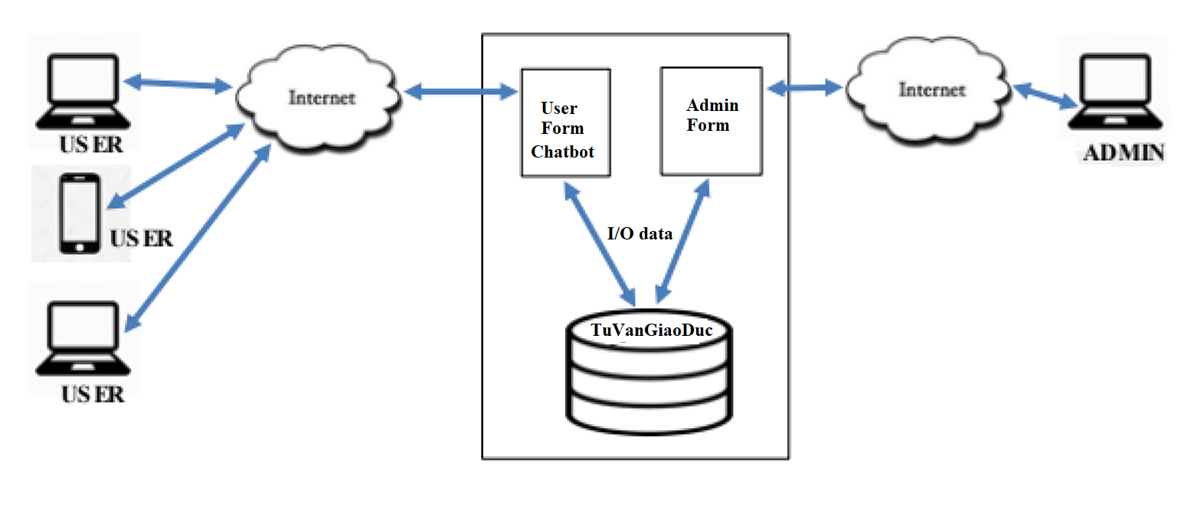

Hình 2‑2: Kiến trúc tổng thể

Ứng dụng sẽ gồm hai phần chính: Giao diện dành cho người dùng tích hợp chatbot dùng phương pháp tính tỉ lệ từ khóa, API với Google Speech Recognition và Google Text-to-Speech. Giao diện dành cho Quản trị viên. Đồng thời, ứng dụng của em cũng sử dụng cơ sở dữ liệu MySQL để quản lý thông tin.

#### Về ứng dụng:

App được xây dựng bằng framework PyQt5 và triển khai theo mô hình giao diện người dùng đồ họa (GUI). Mô hình này tập trung vào việc xây dựng và quản lý giao diện người dùng để tương tác với người dùng thông qua các phần tử như nút, hộp văn bản và các thành phần giao diện khác.

Trong ứng dụng, giao diện người dùng hỏi và giải đáp thắc mắc được sử dụng để triển khai chatbot hỗ trợ. Chatbot được tích hợp vào giao diện này để cung cấp câu trả lời tự động cho các câu hỏi từ người dùng. Mô hình chatbot này sử dụng phương pháp so khớp từ khóa để xác định phản hồi phù hợp dựa trên câu hỏi của người dùng.

Giao diện dành cho quản trị viên tập trung vào việc quản lý cơ sở dữ liệu. Quản trị viên có thể thêm, sửa đổi hoặc xóa thông tin trong cơ sở dữ liệu để duy trì và cập nhật dữ liệu hỗ trợ cho chatbot. Cơ sở dữ liệu của em sử dụng MySQL để lưu trữ các câu hỏi, câu trả lời và thông tin liên quan khác.

#### Về chatbot

Chatbot trong ứng dụng sẽ sử dụng phương pháp so khớp từ khóa để xác định phản hồi phù hợp dựa trên tin nhắn người dùng. Người dùng có thể nhập tin nhắn vào ô hộp trong giao diện người dùng hoặc chọn chức năng giọng nói để nhập tin nhắn bằng giọng nói.

Nếu người dùng chọn chức năng giọng nói, ứng dụng sẽ sử dụng GSR API (Google Speech Recognition API) để chuyển đổi giọng nói thành văn bản. Văn bản này sau đó sẽ được đưa vào ô hộp tin nhắn người dùng để tìm kiếm câu trả lời phù hợp từ Chatbot.

Sau khi Chatbot tìm được câu trả lời phù hợp, nó sẽ sử dụng gTTS (Google Text-to-Speech) để chuyển đổi câu trả lời thành giọng nói. Giọng nói này sẽ được phát cho người dùng nghe thông qua thiết bị âm thanh.

Tổng quan, quá trình hoạt động của Chatbot trong ứng dụng bao gồm:

1. Người dùng nhập tin nhắn hoặc sử dụng chức năng giọng nói.
2. Nếu sử dụng chức năng giọng nói, giọng nói sẽ được chuyển đổi thành văn bản bằng GSR API.
3. Tin nhắn từ người dùng (hoặc văn bản từ giọng nói) sẽ được đưa vào ô hộp tin nhắn người dùng.
4. Chatbot sẽ tìm kiếm câu trả lời phù hợp bằng phương pháp so khớp từ khóa.
5. Câu trả lời phù hợp sẽ được chuyển đổi thành giọng nói bằng gTTS.
6. Giọng nói của câu trả lời sẽ được phát cho người dùng nghe thông qua thiết bị âm thanh.
7. Việc sử dụng phương pháp này giúp tạo ra một trải nghiệm tương tác tự nhiên và thuận tiện cho người dùng, cho phép họ tương tác với Chatbot bằng cách nhập tin nhắn hoặc nói chuyện.

### Giới thiệu công nghệ

#### Giới thiệu về Python



Hình 2‑3: Logo Python

* Python là một ngôn ngữ lập trình bậc cao, dễ đọc, dễ học và dễ nhớ. Nó được phát triển vào năm 1991 và được tích hợp trên nhiều hệ điều hành và thiết bị.
* Python có thư viện chuẩn rộng lớn, cung cấp các công cụ phù hợp cho nhiều công việc khác nhau.
* Python là một trong những ngôn ngữ lập trình phổ biến nhất, được sử dụng rộng rãi trong các tổ chức lớn như Google, Facebook, NASA và Amazon.
* Python có ưu điểm là tương thích đa nền tảng, hỗ trợ đa ngôn ngữ và có cộng đồng lớn.
* Các ứng dụng của Python bao gồm tự động hóa, phân tích dữ liệu, học máy, xử lý hình ảnh, ứng dụng di động và nhiều hơn nữa.

Python là một ngôn ngữ lập trình mạnh mẽ và đa dụng, được sử dụng rộng rãi trong nhiều lĩnh vực và có sự phát triển và hỗ trợ đáng kể từ cộng đồng lập trình.

#### Vì sao chọn Python 3.11

1. Phiên bản Python 3.11 cải tiến hiệu suất lên đến 60% so với các phiên bản trước. Điều này giúp cải thiện thời gian chạy của chương trình và ứng dụng Python, cũng như tăng khả năng xử lý và đáp ứng của hệ thống.
2. Đa nền tảng: Python là ngôn ngữ đa nền tảng, cho phép triển khai chatbot trên nhiều hệ điều hành và môi trường khác nhau, bao gồm cả web và di động. Điều này đảm bảo rằng chatbot có thể được sử dụng trên nhiều thiết bị và hệ thống, đáp ứng nhu cầu của người dùng và cán bộ trường STU..
3. Mô-đun và thư viện phong phú: Python có một hệ sinh thái mô-đun và thư viện phong phú, cung cấp các công cụ và tài liệu hữu ích để phát triển ứng dụng. Điều này giúp việc phát triển chatbot trở nên dễ dàng và nhanh chóng, cho phép tích hợp các tính năng thông minh và tương tác với sinh viên một cách tự nhiên.
4. Tích hợp với các công nghệ khác: Python có khả năng tích hợp tốt với các công nghệ khác như web development, database và AI. Điều này cho phép chatbot tích hợp với các hệ thống và dịch vụ khác nhau của trường STU, như hệ thống quản lý sinh viên, cơ sở dữ liệu v.v., để cung cấp thông tin và hỗ trợ cho sinh viên một cách toàn diện.

### Giới thiệu về PyCharm

#### PyCharm là gì?



Hình 2‑4: PyCharm là gì và Logo PyCharm.

PyCharm là một IDE được phát triển bởi JetBrains để hỗ trợ phát triển ứng dụng Python. Nó có nhiều tính năng thông minh như trình sửa code, điều hướng mã, tái cấu trúc và hỗ trợ cho các công nghệ web và thư viện khoa học Python. PyCharm được sử dụng rộng rãi và có ưu điểm là dễ sử dụng, tiết kiệm thời gian và tích hợp các tính năng hữu ích.

#### Ưu và nhược điểm của việc sử dụng PyCharm

#### Ưu điểm

* Cài đặt PyCharm rất dễ dàng.
* PyCharm là một IDE dễ sử dụng.
* Có rất nhiều plugin hữu ích và phím tắt hữu ích trong PyCharm.
* PyCharm tích hợp các tính năng của thư viện và IDE như tự động hoàn thành và tô màu.
* Nó cho phép xem mã nguồn trong một cú nhấp chuột.
* Tiết kiệm thời gian phát triển phần mềm
* Tính năng đánh dấu lỗi trong code giúp nâng cao hơn nữa quá trình phát triển.
* Cộng đồng các nhà phát triển Python vô cùng lớn và chúng ta có thể giải quyết các thắc mắc/ nghi ngờ của mình một cách dễ dàng.

#### Nhược điểm

* PyCharm không miễn phí và phiên bản Professional của nó khá đắt.
* Tính năng tự điền (auto-complete) sẽ không tốt cho các lập trình viên newbie
* Nó có thể gây ra sự cố trong khi sửa chữa các công cụ như venv.
* Đây là tất cả những kiến thức cần thiết cho những bạn muốn tìm hiểu PyCharm là gì.

#### Vì sao chọn Pycharm 2022.3.3

Python 3.11 là phiên bản được chọn cho luận văn và từ đó, PyCharm 2022.3.3 là công cụ lập trình được lựa chọn để phát triển ứng dụng. Dưới đây là lý do tại sao PyCharm 2022.3.3 được chọn:

1. Tính tương thích với Python 3.11: PyCharm là một IDE chuyên biệt cho phát triển ứng dụng Python PyCharm 2022.3.3 được tối ưu để hoạt động tốt nhất với Python 3.11, phiên bản Python mà luận văn của bạn đang sử dụng. Việc chọn phiên bản PyCharm tương thích với Python 3.11 giúp bạn tận dụng được tối đa các tính năng và cải tiến của phiên bản Python này.
2. Tiết kiệm thời gian phát triển: Cung cấp tính năng tự động hoàn thành, gợi ý mã và kiểm tra lỗi, PyCharm giúp lập trình viên viết mã nhanh chóng và chính xác.
3. Gỡ lỗi và kiểm tra đơn vị: Cung cấp công cụ hỗ trợ gỡ lỗi và kiểm tra đơn vị, PyCharm giúp phát hiện và sửa lỗi trong mã nguồn dễ dàng hơn, đảm bảo tính ổn định và chất lượng của ứng dụng chatbot.
4. Hỗ trợ đa nền tảng: PyCharm 2022.3.3 có khả năng chạy trên nhiều nền tảng, bao gồm Windows, macOS và Linux. Điều này mang lại linh hoạt cho việc phát triển ứng dụng trên các hệ điều hành khác nhau mà không cần thay đổi công cụ lập trình.

### Giới thiệu về MySQL

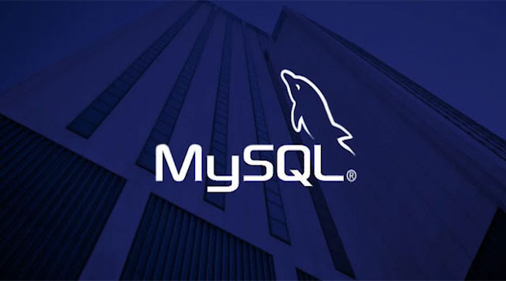

Hình 2‑5: MySQL Hệ quản trị cơ sở dữ liệu mã nguồn mở phổ biến

#### MySQL là gì??

MySQL là một hệ quản trị cơ sở dữ liệu tự do nguồn mở phổ biến nhất thế giới. Nó được ưa chuộng vì tính miễn phí, dễ sử dụng, tốc độ nhanh, khả năng hỗ trợ cơ sở dữ liệu lớn, tính bảo mật cao và đa tính năng. MySQL đã trải qua quá trình phát triển từ năm 1994 và có sự tham gia của nhiều công ty như MySQL AB, Sun Microsystems và Oracle. Hiện nay, MySQL có phiên bản miễn phí (MySQL Community Server) và phiên bản có phí (Enterprise Server).

**Ưu điểm của MySQL là gì?**

* Dễ sử dụng: MySQL là cơ sở dữ liệu tốc độ cao, ổn định, dễ sử dụng và hoạt động trên nhiều hệ điều hành cung cấp một hệ thống lớn các hàm tiện ích rất mạnh.
* Độ bảo mật cao: MySQL rất thích hợp cho các ứng dụng có truy cập CSDL trên Internet khi sở hữu nhiều nhiều tính năng bảo mật thậm chí là ở cấp cao.
* Đa tính năng: MySQL hỗ trợ rất nhiều chức năng SQL được mong chờ từ một hệ quản trị cơ sở dữ liệu quan hệ cả trực tiếp lẫn gián tiếp.
* Khả năng mở rộng và mạnh mẽ: MySQL có thể xử lý rất nhiều dữ liệu và hơn thế nữa nó có thể được mở rộng nếu cần thiết.
* Nhanh chóng: Việc đưa ra một số tiêu chuẩn cho phép MySQL để làm việc rất hiệu quả và tiết kiệm chi phí, do đó nó làm tăng tốc độ thực thi.

**Nhược điểm của MySQL là gì?**

* Giới hạn: Theo thiết kế, MySQL không có ý định làm tất cả và nó đi kèm với các hạn chế về chức năng mà một vào ứng dụng có thể cần.
* Độ tin cậy: Cách các chức năng cụ thể được xử lý với MySQL (ví dụ tài liệu tham khảo, các giao dịch, kiểm toán,…) làm cho nó kém tin cậy hơn so với một số hệ quản trị cơ sở dữ liệu quan hệ khác.
* Dung lượng hạn chế: Nếu số bản ghi của bạn lớn dần lên thì việc truy xuất dữ liệu của bạn là khá khó khăn, khi đó chúng ta sẽ phải áp dụng nhiều biện pháp để tăng tốc độ truy xuất dữ liệu như là chia tải database này ra nhiều server, hoặc tạo cache MySQL

#### Vì sao chọn MySQL 8.0.33:

MySQL 8.0 được chọn vì nó phù hợp với quy mô cơ sở dữ liệu nhỏ và thời gian làm luận văn hạn chế. Đây là một hệ quản trị cơ sở dữ liệu đáng tin cậy và dễ sử dụng, giúp tổ chức và quản lý dữ liệu một cách hiệu quả trong phạm vi luận văn. Sự tích hợp dễ dàng với IDE PyCharm cũng cho phép triển khai nhanh chóng và tiện lợi. MySQL 8.0 cung cấp các tính năng và công cụ hỗ trợ mạnh mẽ để xây dựng và quản lý cơ sở dữ liệu, đồng thời đảm bảo tính nhất quán và bảo mật dữ liệu. Điều này giúp tối ưu hóa quá trình phát triển ứng dụng và đáp ứng nhu cầu của luận văn trong thời gian ngắn. Nó cung cấp sự tương thích, đơn giản, tiết kiệm tài nguyên và khả năng linh hoạt, đáp ứng được các yêu cầu của một quy mô nhỏ mà không gặp phải sự cồng kềnh hoặc tốn kém không cần thiết.

### Giới thiệu sơ lược về Qt designer

#### Giới thiệu



Hình 2‑6: Logo Qt designer

Qt Designer là một công cụ được cung cấp bởi Qt framework để thiết kế giao diện người dùng cho ứng dụng. Nó giúp bạn tạo ra giao diện đồ họa một cách dễ dàng và trực quan, mà không cần viết mã hoặc chỉnh sửa code trực tiếp.

Qt Designer có các tính năng sau:

* Thiết kế giao diện người dùng: Qt Designer cho phép bạn kéo và thả các phần tử giao diện, như nút, ô văn bản, hộp kiểm, v.v., trên cửa sổ thiết kế. Bạn có thể điều chỉnh kích thước và vị trí của các phần tử để tạo giao diện theo ý muốn.
* Giao diện đồ họa đa nền tảng: Qt Designer cho phép bạn thiết kế giao diện đồ họa cho các nền tảng khác nhau, bao gồm cả máy tính để bàn và di động. Bạn có thể thay đổi giao diện cho phù hợp với kích thước và tỷ lệ màn hình của từng nền tảng.
* Tương tác và sự kiện: Bạn có thể thiết lập các sự kiện và tương tác cho các phần tử giao diện trong Qt Designer. Ví dụ, bạn có thể gán một hàm xử lý sự kiện cho nút bấm để thực hiện một hành động khi người dùng nhấn vào nút đó.
* Tích hợp với mã nguồn: Qt Designer cho phép bạn lưu thiết kế giao diện dưới dạng tệp tin .ui, sau đó bạn có thể tích hợp nó vào mã nguồn của ứng dụng. Bằng cách kết hợp Qt Designer với IDE như PyCharm, bạn có thể dễ dàng chỉnh sửa và tương tác với giao diện người dùng trong quá trình phát triển ứng dụng.

Qt Designer là một công cụ mạnh mẽ và tiện ích để tạo giao diện người dùng cho ứng dụng của bạn. Nó giúp tăng năng suất và giảm thiểu thời gian và công sức cần thiết để tạo giao diện đẹp và chuyên nghiệp.

#### Vì sao chọn Qt Designer 5.11.1

Qt Designer được chọn vì tích hợp dễ dàng với mã nguồn và các công cụ khác trong quá trình phát triển ứng dụng chatbot giáo vụ, đồng thời cũng đáp ứng yêu cầu về thời gian hạn chế trong luận văn. Điều này được thể hiện qua các yếu tố sau:

1. Thiết kế giao diện người dùng dễ dàng: Qt Designer cho phép tạo giao diện người dùng một cách trực quan và dễ dàng thông qua việc kéo và thả các phần tử giao diện. Điều này giúp đơn giản hóa quá trình thiết kế và tạo ra giao diện hấp dẫn và dễ sử dụng cho ứng dụng chatbot giáo vụ, giúp tiết kiệm thời gian thiết kế và tránh việc phải viết mã giao diện từ đầu.
2. Tích hợp với mã nguồn: Qt Designer cho phép lưu thiết kế giao diện dưới dạng tệp tin .ui, rồi tích hợp vào mã nguồn của ứng dụng chatbot. Việc này giúp tiết kiệm thời gian và công sức trong việc tích hợp giao diện người dùng vào mã nguồn.
3. Giao diện đồ họa đa nền tảng: Qt Designer hỗ trợ thiết kế giao diện đồ họa cho nhiều nền tảng khác nhau, Điều này giúp tạo ra ứng dụng chatbot có khả năng thích ứng với các kích thước và tỷ lệ màn hình khác nhau trên các thiết bị và các nền tảng khác.
4. Tích hợp với Python 3.11, PyCharm IDE và MySQL: Qt Designer có thể được tích hợp vào quy trình phát triển trong môi trường PyCharm, cùng với Python 3.11 và MySQL. Việc tích hợp này giúp tiết kiệm thời gian và công sức trong việc tạo giao diện, xử lý dữ liệu và tương tác với cơ sở dữ liệu, bởi vì các công cụ đã được tối ưu hóa để hoạt động tốt với nhau.

### Google Speech Recognition API và Google Text-to-Speech.

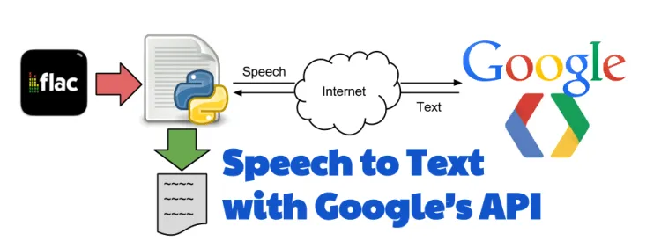

Hình 2‑7: Google Speech Recognition API

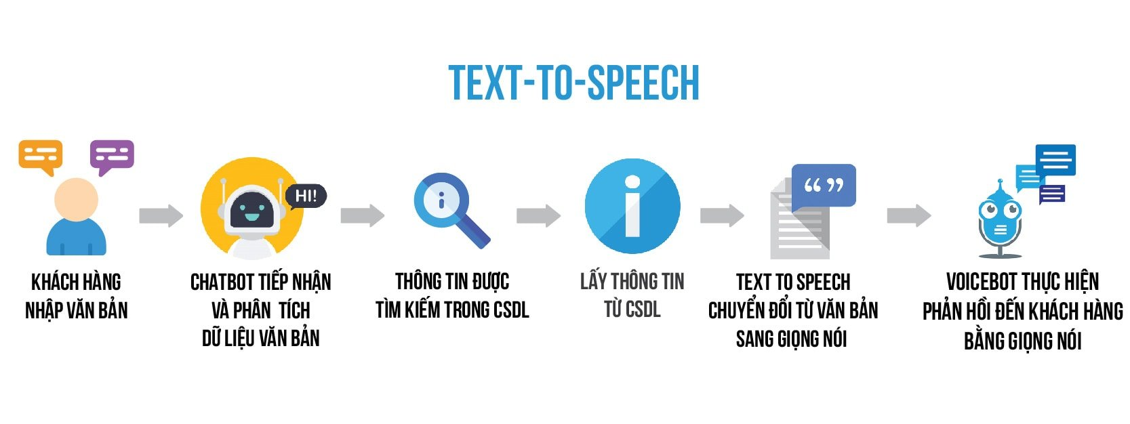

Hình 2‑8: Google Text-to-Speech.

Trong quá trình xây dựng ứng dụng giáo vụ, em đã sử dụng hai API rất hữu ích từ Google: Google Speech Recognition API và Google Text-to-Speech.

Google Speech Recognition API là một công nghệ nhận dạng giọng nói tiên tiến, cho phép ứng dụng của em chuyển đổi âm thanh từ người dùng thành văn bản. Với việc tích hợp API này, người dùng có thể dễ dàng nhập liệu bằng giọng nói, hỏi đáp hoặc thực hiện các tác vụ khác mà không cần gõ phím. Điều này tăng tính tương tác và thuận tiện cho người dùng trong việc sử dụng ứng dụng giáo vụ.

Ngoài ra, em cũng sử dụng Google Text-to-Speech API để chuyển đổi văn bản thành giọng nói tự nhiên. API này cho phép ứng dụng của em đọc các thông báo, câu trả lời hoặc thông tin khác thành giọng nói cho người dùng nghe. Điều này giúp tăng cường trải nghiệm người dùng và mang lại sự tương tác sinh động và thân thiện.

Sự kết hợp của hai API Google Speech Recognition và Google Text-to-Speech trong ứng dụng giáo vụ của em đem lại lợi ích đáng kể. Người dùng có thể gửi tin nhắn bằng giọng nói và nhận được phản hồi tự nhiên cũng như thuận tiện thông qua giọng nói. Điều này cải thiện sự tương tác và trải nghiệm người dùng, giúp ứng dụng giáo vụ trở nên thông minh và tiện lợi hơn bao giờ hết.

### Giới thiệu các thư viên được dùng trong ứng dụng

*'''  
các gói cài đặt thư viện cài đặt:  
pip install wheel  
pip install pipwin  
pipwin refresh  
pipwin install pyaudio  
pip install pyttsx3  
pip install speechrecognition  
Pip install PyQt5designer  
Pip install PyQt5 tools  
Pip install PyQt5  
pip install pyinstaller  
pip install mysql-connector-python  
pip install gTTS  
  
# Kết nối giao diện  
pyuic5 -x [tên file của qt].ui -o [tên file của python].py  
pyuic5 window6_createadmin.ui -o window6_createadmin.py  
pyuic5 window5_infouser.ui -o window5_infouser.py  
pyuic5 window4_datatable.ui -o window4_datatable.py  
pyuic5 window3_choosetable.ui -o window3_choosetable.py  
pyuic5 window2_admissions.ui -o window2_admissions.py  
pyuic5 window1_startup.ui -o window1_startup.py  
# Nén thành ứng dụng  
pyinstaller --onefile --windowed --icon=logo.ico --add-data "database.py;." --add-data "library.py;." --add-data "utils.py;." tuvangiaoduc.py  
  
'''*import datetime  
import uuid #Tạo giá trị ngẫu nhiên cho id  
import speech_recognition as lis #lấy giọng nói  
from gtts import gTTS #lấy giọng nói của chị google  
import mysql.connector #kết nối với mysql  
import sys #thư viện hệ thống  
import os #thư viện tương tác với hệ điều hành  
from openpyxl import Workbook #xuất file excel  
import requests  
  
#thư viện của qtdesigner  
from PyQt5.QtWidgets import QMainWindow, QApplication, QMessageBox, QFileDialog  
from PyQt5 import QtWidgets  
from PyQt5.QtCore import QUrl, QTimer, QCoreApplication  
from PyQt5.QtMultimedia import QMediaPlayer,QMediaContent  
  
#kết nối file qt  
from window1_startup import Ui_startup_window  
from window2_admissions import Ui_admissions_window  
from window3_choosetable import Ui_choosetable_window  
from window4_datatable import Ui_datatable_window  
from window5_infouser import Ui_userinfo_window  
from window6_createadmin import Ui_createadmin_window

Hình 2‑9: Các thư viện sử dụng

Các gói cài đặt thư viện được sử dụng trong quá trình phát triển ứng dụng chatbot giáo vụ nhằm hỗ trợ các chức năng như xử lý giọng nói, giao diện người dùng và đóng gói ứng dụng. Dưới đây là giải thích sơ qua về các gói cài đặt:

1. wheel: Gói cài đặt thư viện wheel, được sử dụng để xây dựng và cài đặt các gói Python dưới dạng wheel, giúp quá trình cài đặt nhanh chóng hơn.
2. pipwin: Gói cài đặt thư viện pipwin, cung cấp một số gói Python cho Windows dễ dàng thông qua công cụ Pip.
3. pyaudio: Gói cài đặt thư viện pyaudio, được sử dụng để ghi âm và phát lại âm thanh trên Python.
4. pyttsx3: Gói cài đặt thư viện pyttsx3, được sử dụng để tổng hợp giọng nói từ văn bản, cho phép chương trình nói ra các thông báo hoặc hướng dẫn bằng giọng nói.
5. speechrecognition: Gói cài đặt thư viện speechrecognition, cung cấp khả năng nhận dạng giọng nói trên Python, cho phép chương trình nhận dạng và xử lý các lệnh được nói.
6. PyQt5designer: Gói cài đặt PyQt5designer, được sử dụng để tạo giao diện người dùng thông qua công cụ Designer trong PyQt5.
7. PyQt5 tools: Gói cài đặt PyQt5 tools, cung cấp một số công cụ hỗ trợ khi sử dụng PyQt5, bao gồm pyuic5 (dùng để chuyển đổi file .ui sang mã Python) và pyrcc5 (dùng để chuyển đổi file .qrc sang mã Python).
8. PyQt5: Gói cài đặt PyQt5, thư viện đồ họa dựa trên Qt Framework, được sử dụng để xây dựng giao diện người dùng đồ họa.
9. pyinstaller: Gói cài đặt thư viện pyinstaller, được sử dụng để đóng gói ứng dụng Python thành một tệp tin thực thi độc lập.
10. mysql-connector-python: Gói cài đặt thư viện mysql-connector-python, cung cấp khả năng kết nối và tương tác với cơ sở dữ liệu MySQL từ Python.
11. gTTS: Gói cài đặt thư viện gTTS (Google Text-to-Speech), được sử dụng để tạo giọng nói từ văn bản bằng giọng của chị Google.
12. datetime: Thư viện datetime của Python, cung cấp các lớp và phương thức để làm việc với thời gian và ngày tháng.
13. uuid: Thư viện uuid của Python, cung cấp các công cụ để tạo và làm việc với các giá trị ngẫu nhiên và duy nhất (UUID).
14. lis: Alias cho thư viện speech_recognition, được sử dụng để lấy giọng nói từ người dùng.
15. os: Thư viện os của Python, cung cấp các phương thức để tương tác với hệ điều hành, chẳng hạn như thực thi các lệnh hệ thống, tạo và xóa thư mục, v.v.
16. sys: Thư viện sys của Python, cung cấp các phương thức và thuộc tính để tương tác với trình thông dịch Python và môi trường thực thi.
17. Workbook (openpyxl): Gói openpyxl cung cấp các công cụ để làm việc với các tệp tin Excel (.xlsx).
18. requests: Thư viện requests của Python, được sử dụng để gửi các yêu cầu HTTP và tương tác với các API.

## Phân tích yêu cầu

### Các quy trình, nghiệp vụ

1. **Quy trình đặt câu hỏi bằng cách ghi âm:**
2. Người dùng truy cập ứng dụng và chọn chức năng "ghi âm".
3. Người dùng được yêu cầu nhập thông tin cá nhân, bao gồm họ và tên, thông tin liên lạc (có thể không điền) và Người dùng sẽ chọn ngành muốn hỏi từ danh sách các ngành được cung cấp. (mặc định sẵn là tư vấn chung).
4. Sau khi nhập thông tin và chọn ngành, người dùng sẽ tiến hành ghi âm câu hỏi của mình.
5. Ứng dụng sẽ lưu trữ file âm thanh chứa câu hỏi và chuyển đổi nó thành văn bản bằng công nghệ nhận dạng giọng nói.
6. Câu hỏi đã được chuyển đổi thành văn bản sẽ được gửi đến hệ thống để tiếp tục quy trình phân tích và truy vấn cơ sở dữ liệu.
7. Hệ thống sẽ tìm kiếm câu trả lời phù hợp và trả về kết quả cho người dùng thông qua ứng dụng và đọc câu trả lời cho người dùng.

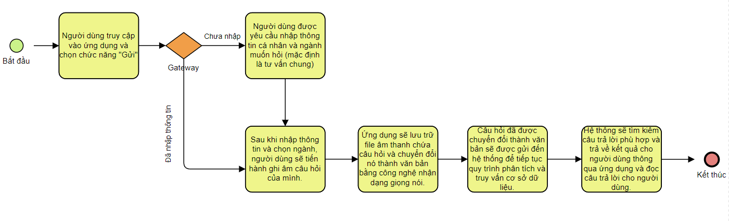

Hình 2‑10: Quy trình đặt câu hỏi bằng cách ghi âm

1. **Quy trình đặt câu hỏi bằng cách gửi nhập văn bản:**
2. Người dùng truy cập ứng dụng và chọn chức năng "Gửi".
3. Người dùng được yêu cầu nhập thông tin cá nhân, bao gồm họ và tên, thông tin liên lạc (có thể không điền) và Người dùng sẽ chọn ngành muốn hỏi từ danh sách các ngành được cung cấp. (mặc định sẵn là tư vấn chung) và câu hỏi muốn hỏi.
4. Tin nhắn chứa câu hỏi sẽ được gửi tới ứng dụng.
5. Ứng dụng sẽ lưu trữ tin nhắn câu hỏi và tiếp tục quy trình phân tích và truy vấn cơ sở dữ liệu.
6. Hệ thống sẽ tìm kiếm câu trả lời phù hợp và trả về kết quả cho người dùng thông qua ứng dụng và đọc câu trả lời cho người dùng.

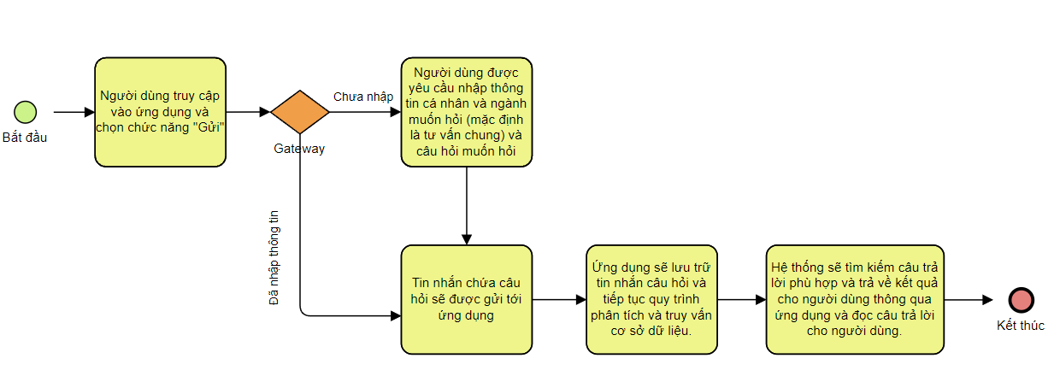

Hình 2‑11: Sơ đồ quy trình đặt câu hỏi bằng cách nhập văn bản

1. **Quy trình phân tích câu hỏi và phản hồi câu trả lời**
2. Ứng dụng sử dụng xử lý giọng nói chuyển thành văn bản để phân tích câu hỏi (nếu người dùng sử dụng giọng nói) và ứng dụng xác định từ khóa quan trọng. trong ô câu hỏi của người dùng
3. Ứng dụng dùng phương pháp tính tỉ lệ từ khóa và tìm kiếm từ khóa câu hỏi và câu trả lời phù hợp có thời gian cập nhật mới nhất
4. Ứng dụng đưa ra câu trả lời dựa trên kết quả tìm kiếm.

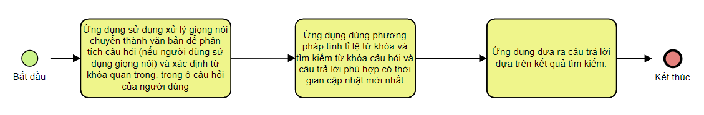

Hình 2‑12: Quy trình phân tích câu hỏi và phản hồi câu trả lời

1. **Quy trình đăng nhập**

Đăng nhập là chức năng cho phép người đăng nhập vào hệ thống để sử dụng các chức năng được cung cấp bởi ứng dụng.

1. Người dùng truy cập vào giao diện đăng nhập của ứng dụng.
2. Nhập tên tài khoản và mật khẩu của mình để đăng nhập vào hệ thống và nhấn nút đăng nhập.
3. Hệ thống kiểm tra thông tin đăng nhập và xác nhận quyền truy cập của người dùng.
4. Chuyển sang giao diện tương ứng với vai trò mà tài khoản được cung cấp.

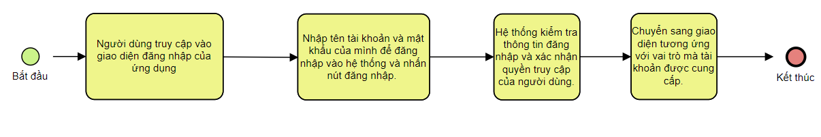

Hình 2‑13: Quy trình đăng nhập

1. **Quy trình đổi mật khẩu**
2. Đăng nhập vào giao diện quản lý:

* Người dùng truy cập vào giao diện đăng nhập của ứng dụng.
* Nhập tên tài khoản và mật khẩu của mình để đăng nhập vào hệ thống.
* Hệ thống kiểm tra thông tin đăng nhập và xác nhận quyền truy cập của người dùng.

1. Nhập mật khẩu mới ngay trên giao diện quản trị viên
2. Nhấn nút cập nhật mật khẩu

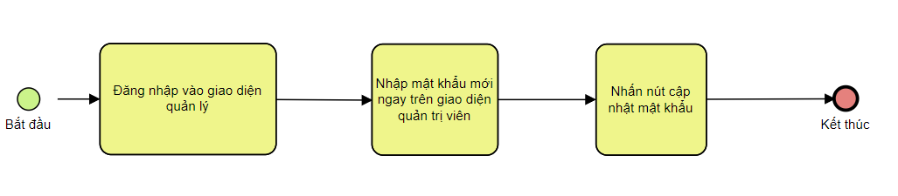

Hình 2‑14: Quy trình đổi mật khẩu

1. **Quy trình quản lý tài khoản admin:**
2. Đăng nhập:

* Quản trị viên truy cập vào giao diện đăng nhập của ứng dụng.
* Nhập tên tài khoản và mật khẩu của mình để đăng nhập vào hệ thống.
* Hệ thống kiểm tra thông tin đăng nhập và xác nhận quyền truy cập của người dùng.

1. Chọn nút chức năng Quản lý tài khoản quản trị viên để chuyển sang giao diện quản lý tài khoản
2. Quản lý tài khoản:

Sau khi đăng nhập thành công, quản trị viên có quyền quản lý tài khoản admin trong hệ thống.

* Quản trị viên có thể thêm mới tài khoản admin bằng cách cung cấp thông tin như họ tên, tài khoản, mật khẩu và vai trò.
* Quản trị viên có thể sửa đổi thông tin tài khoản admin, bao gồm cả họ tên, tài khoản, mật khẩu và vai trò.
* Quản trị viên có thể xóa tài khoản admin không còn cần thiết trong hệ thống.
* Quản trị viên còn có thể tìm kiếm tài khoản qua mã tài khoản, họ tên, tài khoản, mật khẩu, vai trò

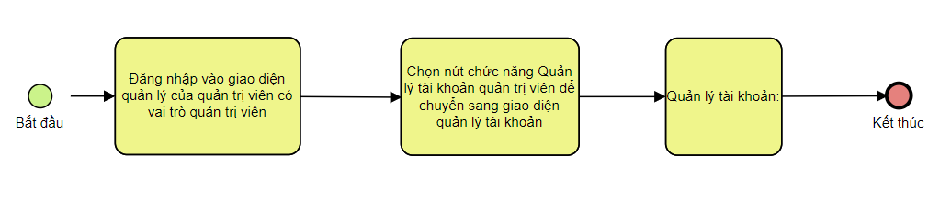

Hình 2‑15: Quy trình Quản lý tài khoản Admin

1. **Quy trình xuất file excel và xóa thông tin người dùng:**
2. Đăng nhập:

* Người dùng truy cập vào giao diện đăng nhập của ứng dụng.
* Nhập tên tài khoản và mật khẩu của mình để đăng nhập vào hệ thống.
* Hệ thống kiểm tra thông tin đăng nhập và xác nhận quyền truy cập của người dùng.

1. Chọn nút chức năng Quản lý thông tin người dùng và chuyển sang giao diện quản lý thông tin người dùng
2. Người dùng với quyền admin hoặc cán bộ có thể xuất dữ liệu từ ứng dụng thành file Excel hoặc chọn nút chức năng để xóa toàn bộ thông tin người dùng.
3. Ứng dụng tạo file Excel chứa thông tin người dùng, câu hỏi, câu trả lời và thời gian hỏi.
4. Người dùng có thể chỉ định đường dẫn cho file Excel xuất ra để dễ dàng kiểm soát và quản lý dữ liệu.

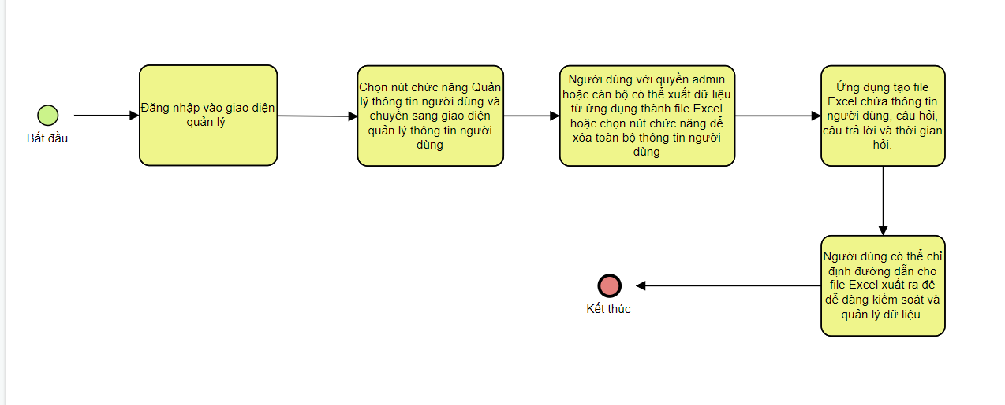

Hình 2‑16: Quy trình xuất file excel và xóa thông tin người dùng

1. **Quy trình quản lý dữ liệu tư vấn:**
2. Đăng nhập:

* Người dùng truy cập vào giao diện đăng nhập của ứng dụng.
* Nhập tên tài khoản và mật khẩu của mình để đăng nhập vào hệ thống.
* Hệ thống kiểm tra thông tin đăng nhập và xác nhận quyền truy cập của người dùng.

1. Chọn nút chức năng Quản lý dữ liệu tư vấn và chuyển sang giao diện quản lý dữ liệu tư vấn.
2. Quản lý dữ liệu tư vấn:

Sau khi đăng nhập thành công, quản trị viên/cán bộ có quyền quản lý dữ liệu tư vấn trong hệ thống.

* Quản trị viên/cán bộ có thể thêm câu hỏi bằng cách cung cấp thông tin như Mã câu hỏi, câu hỏi, câu trả lời.
* Quản trị viên/cán bộ có thể sửa đổi câu hỏi và câu trả lời trong giao diện.
* Quản trị viên/cán bộ có thể xóa câu hỏi không còn cần thiết trong hệ thống.
* Quản trị viên/cán bộ còn có thể tìm kiếm câu hỏi, câu trả lời qua mã câu hỏi, câu hỏi, câu trả lời, thời gian cập nhật

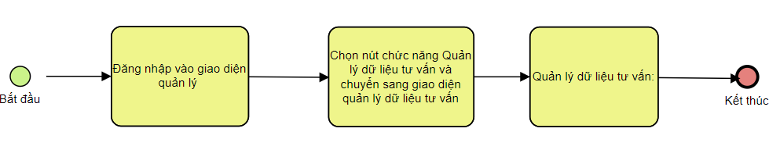

Hình 2‑17: Quy trình quản lý dữ liệu tư vấn

### Sơ đồ chức năng

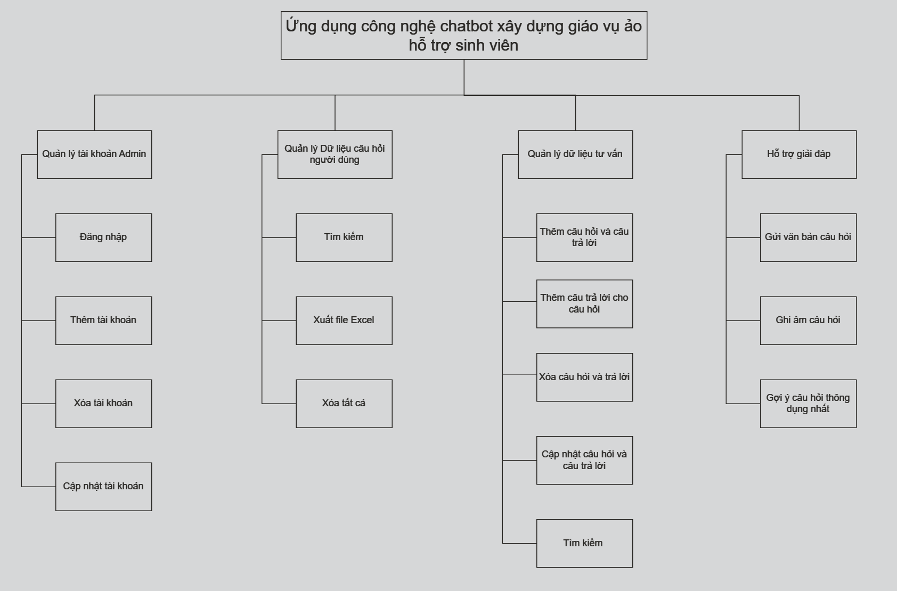

Hình 2‑18: Sơ đồ chức năng tổng quát

### Sơ đồ Use Case tổng quát

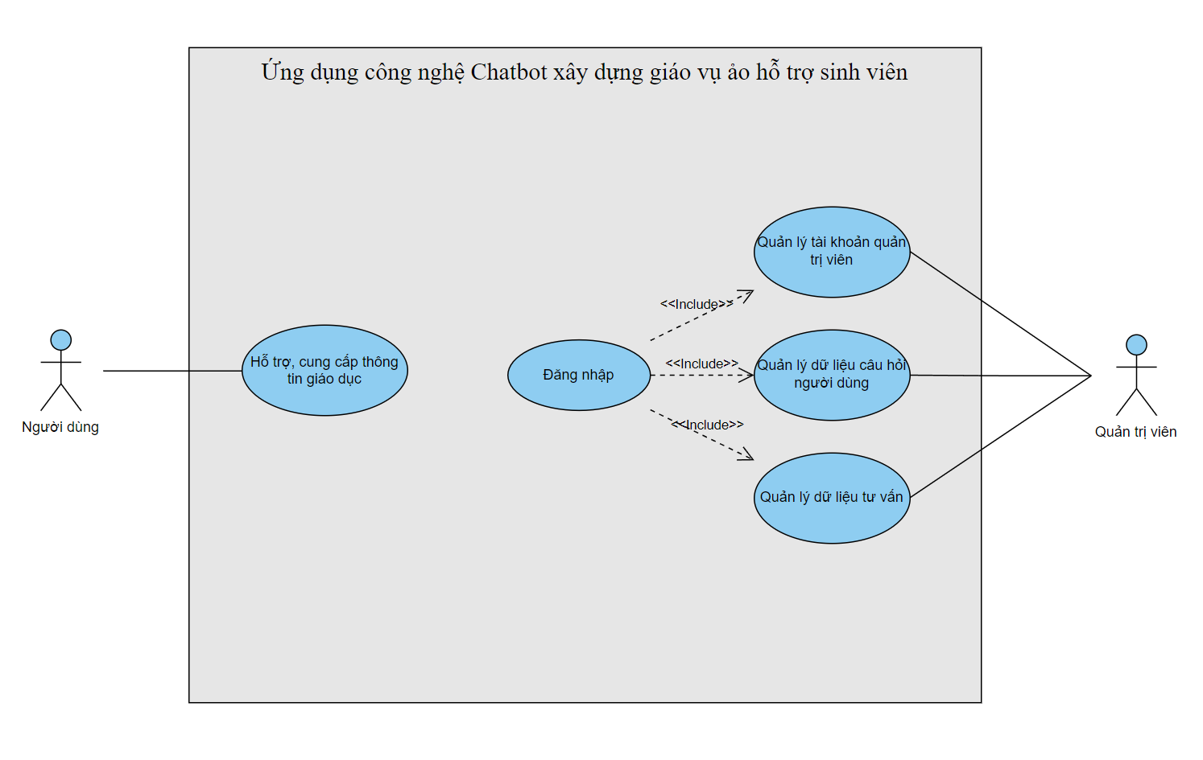

Hình 2‑19: Use case tổng quát

# THIẾT KẾ

## Mô hình dữ liệu

### Sơ đồ thực thể - mối liên kết (ERD)

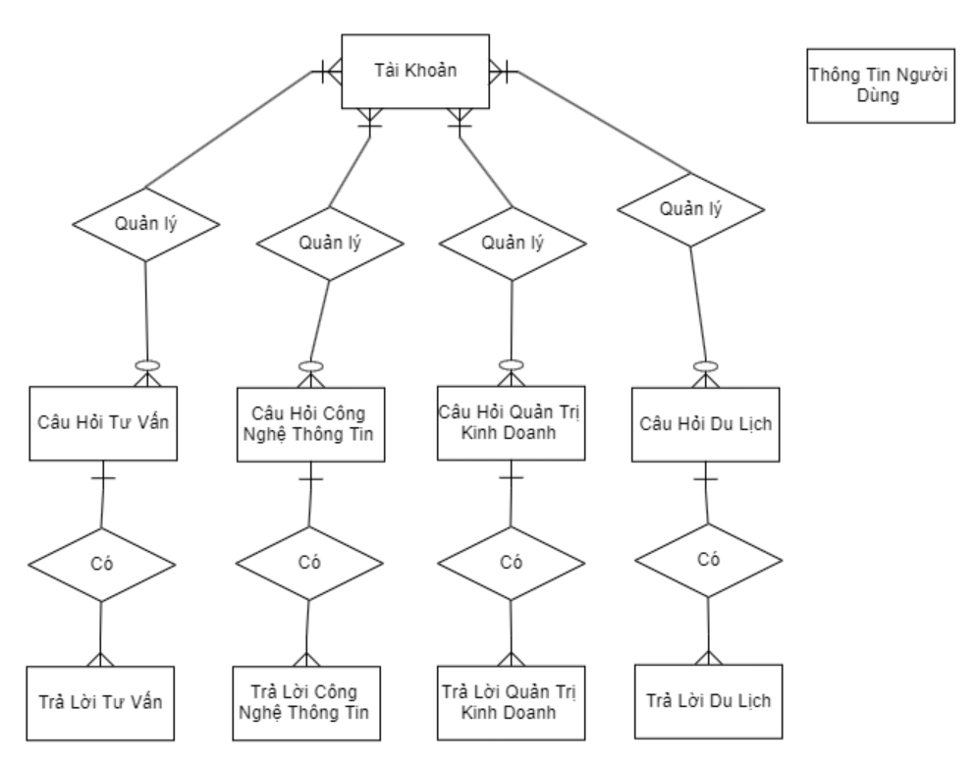

Hình 3‑1: Sơ đồ quan niệm dữ liệu.

#### Lý do tổ chức ERD thế này:

1. **Dễ dàng cập nhật câu hỏi:**

Bằng cách tách bảng câu hỏi thành các bảng riêng biệt theo từng khoa, cơ sở dữ liệu sẽ dễ dàng quản lý câu hỏi của từng khoa mà không ảnh hưởng đến các khoa khác. Khi chỉnh sửa câu hỏi, chỉ cần thay đổi trong bảng tương ứng với khoa đó mà không làm thay đổi dữ liệu của các khoa khác.

1. **Quyền truy cập và phân quyền:**

Thiết kế cơ sở dữ liệu này cung cấp khả năng phân quyền và quản lý truy cập cho các khoa. Bằng cách sử dụng bảng "TaiKhoan" và trường "vaitro", có thể xác định vai trò của người dùng (ví dụ: khoa, admin) và giới hạn quyền truy cập của họ chỉ vào bảng liên quan đến khoa của họ. Điều này đảm bảo rằng chỉ có khoa tương ứng mới có thể truy cập và xem các bảng câu hỏi và câu trả lời của mình. Đồng thời, người dùng với vai trò "admin" có quyền truy cập và quản lý toàn bộ cơ sở dữ liệu.

1. **Quản lý dễ dàng:**

Tách bảng câu hỏi thành các bảng con tương ứng với từng khoa giúp quản lý cơ sở dữ liệu trở nên dễ dàng và hiệu quả hơn, đồng thời cho phép mở rộng và thay đổi chức năng của từng khoa độc lập với các khoa khác.

1. **Khả năng tương tác và tư vấn chung:**

Thiết kế cho phép tư vấn chung với các câu hỏi thuộc những câu hỏi chung nhất. Bằng cách sử dụng các câu hỏi chung, hệ thống có thể đưa ra tư vấn chung và những quy trình của trường một cách hiệu quả.

1. **Mở rộng khả năng mở rộng và tái sử dụng:**

Thiết kế cơ sở dữ liệu cho phép dễ dàng mở rộng để bao gồm các khoa mới trong tương lai mà không ảnh hưởng đến cấu trúc tổng quan của cơ sở dữ liệu, tạo điều kiện cho việc nâng cao và mở rộng dịch vụ hỗ trợ từ các khoa mới một cách dễ dàng.

1. **Tối ưu hiệu suất truy vấn:**

Thiết kế bảng câu hỏi và câu trả lời tách biệt cho từng khoa giúp tối ưu hiệu suất truy vấn. Bằng cách lưu trữ dữ liệu liên quan đến từng khoa trong các bảng riêng biệt, truy vấn chỉ cần tìm kiếm và xử lý dữ liệu trong phạm vi cụ thể của khoa đó, giảm bớt tải và thời gian xử lý của cơ sở dữ liệu. Điều này đảm bảo hiệu suất truy vấn cao hơn và khả năng phục vụ đồng thời cho nhiều khoa một cách hiệu quả.

1. **Tính nhất quán:**

Khi dữ liệu của từng khoa được phân chia vào các bảng riêng biệt, giữa các khoa không có sự trùng lặp dữ liệu. Điều này giúp duy trì tính nhất quán và đơn giản hóa quá trình quản lý dữ liệu. Nếu chúng ta sử dụng một bảng duy nhất, có thể xảy ra tình trạng trùng lặp dữ liệu và khó khăn trong việc theo dõi và duy trì tính nhất quán của dữ liệu.

### Mô tả các loại thực thể

Đã chuyển đổi MySQL sang hỗ trợ bộ ký tự “**utf8mb4**” cho kiểu dữ liệu **VARCHAR**, cho phép lưu trữ và xử lý các ký tự **Unicode.**

Thuộc tính ThoiGianCapNhat được dùng để sắp xếp được sử dụng sắp xếp theo thời gian mới nhất để có thể tìm ra câu trả lời phù hợp cho ứng dụng chatbot.

* Loại thực thể ThongTinNguoiDung

Mô tả: Lưu trữ thông tin người dùng đã có câu hỏi và thắc mắc

| **Tên thuộc tính** | **Kiểu Dữ Liệu** | **Loại** | **Ràng buộc** | **Ý Nghĩa** |
| --- | --- | --- | --- | --- |
| Id | int | U, M | Khóa chính | Mã ID tự tăng |
| HoVaTen | varchar(150) | M |  | Họ và tên |
| SDT | varchar(13) |  |  | Số điện thoại |
| CauHoi | varchar(1000) | M |  | Câu hỏi |
| CauTraLoi | varchar(10000) | M |  | Câu trả lời |
| ThoiGianHoi | datetime | M |  | Thời gian hỏi |

Bảng 3‑1: Mô tả bảng ThongTinNguoiDung

* Loại thực thể TaiKhoan

Mô tả: Thực thể TaiKhoan dùng để quản lý tài khoản Admin và Cán Bộ

| **Tên thuộc tính** | **Kiểu Dữ Liệu** | **Loại** | **Ràng buộc** | **Ý Nghĩa** |
| --- | --- | --- | --- | --- |
| Id | varchar(120) | U, M | Khóa chính | Mã ID Admin |
| HoVaTen | varchar(150) | M |  | Họ và tên |
| TaiKhoan | varchar(50) | M |  | Tên tài khoản |
| MatKhau | varchar(50) | M |  | Mật khẩu |
| VaiTro | varchar(30) | M |  | Vai Trò |
| ThoiGiancapNhat | datetime | M |  | Thời gian cập nhật |

Bảng 3‑2: Mô tả bảng QuanLyAdmin

* Loại thực thể CauHoiTuVan

Mô tả: Câu Hỏi Tư Vấn chứa các thông tin về câu hỏi tư vấn chung

| **Tên thuộc tính** | **Kiểu Dữ Liệu** | **Loại** | **Ràng buộc** | **Ý Nghĩa** |
| --- | --- | --- | --- | --- |
| MaCauHoi | varchar(50) | U, M | Khóa chính | Mã Câu Hỏi |
| Admin_ID | varchar(120) | M | Khóa ngoại | Admin ID |
| CauHoi | varchar(1000) | M |  | Câu Hỏi |
| ThoiGianCapNhat | datetime | M |  | Thời gian cập nhật |

Bảng 3‑3: Mô tả bảng CauHoiTuVan

* Loại thực thể TraLoiTuVan

Mô tả: Trả Lời Tư Vấn chứa các thông tin về câu trả lời cho câu hỏi tư vấn chung và có thời gian cập nhật được sử dụng sắp xếp theo thời gian mới nhất để có thể tìm ra câu trả lời phù hợp cho ứng dụng chatbot

| **Tên thuộc tính** | **Kiểu Dữ Liệu** | **Loại** | **Ràng buộc** | **Ý Nghĩa** |
| --- | --- | --- | --- | --- |
| MaCauTraLoi | int | U, M | Khóa chính | Mã ID tự tăng |
| MaCauHoi | varchar(50) | M | Khóa ngoại | Mã Câu Hỏi |
| CauTraLoi | varchar(10000) | M |  | Câu Trả Lời |
| ThoiGianCapNhat | datetime | M |  | Thời gian cập nhật |

Bảng 3‑4: Mô tả bảng TraLoiTuVan

* Loại thực thể CauHoiCongNgheThongTin

Mô tả: Câu Hỏi Công Nghệ Thông Tin chứa các thông tin về câu hỏi về khoa, ngành Công Nghệ Thông Tin

| **Tên thuộc tính** | **Kiểu Dữ Liệu** | **Loại** | **Ràng buộc** | **Ý Nghĩa** |
| --- | --- | --- | --- | --- |
| MaCauHoi | varchar(50) | U, M | Khóa chính | Mã Câu Hỏi |
| Admin_ID | varchar(120) | M | Khóa ngoại | Admin ID |
| CauHoi | varchar(1000) | M |  | Câu Hỏi |
| ThoiGianCapNhat | datetime | M |  | Thời gian cập nhật |

Bảng 3‑5: Mô tả bảng CauHoiCongNgheThongTin

* Loại thực thể TraLoiCongNgheThongTin

Mô tả: Trả Lời Công Nghệ Thông Tin chứa các thông tin về câu trả lời cho câu hỏi về khoa, ngành Công Nghệ Thông Tin và có thời gian cập nhật được sử dụng sắp xếp theo thời gian mới nhất để có thể tìm ra câu trả lời phù hợp cho ứng dụng chatbot

| **Tên thuộc tính** | **Kiểu Dữ Liệu** | **Loại** | **Ràng buộc** | **Ý Nghĩa** |
| --- | --- | --- | --- | --- |
| MaCauTraLoi | int | U, M | Khóa chính | Mã ID tự tăng |
| MaCauHoi | varchar(50) | M | Khóa ngoại | Mã Câu Hỏi |
| CauTraLoi | varchar(10000) | M |  | Câu Trả Lời |
| ThoiGiancapNhat | datetime | M |  | Thời gian cập nhật |

Bảng 3‑6: Mô tả bảng TraLoiCongNgheThongTin

* Loại thực thể CauHoiQuanTriKinhDoanh

Mô tả: Câu Hỏi Quản Trị Kinh Doanh chứa các thông tin về câu hỏi về khoa, ngành Quản Trị Kinh Doanh

| **Tên thuộc tính** | **Kiểu Dữ Liệu** | **Loại** | **Ràng buộc** | **Ý Nghĩa** |
| --- | --- | --- | --- | --- |
| MaCauHoi | varchar(50) | U, M | Khóa chính | Mã Câu Hỏi |
| Admin_ID | varchar(120) | M | Khóa ngoại | Admin ID |
| CauHoi | varchar(1000) | M |  | Câu Hỏi |
| ThoiGianCapNhat | datetime | M |  | Thời gian cập nhật |

Bảng 3‑7: Mô tả bảng CauHoiQuanTriKinhDoanh

* Loại thực thể TraLoiQuanTriKinhDoanh

Mô tả: Trả Lời Quản Trị Kinh Doanh chứa các thông tin về câu trả lời cho câu hỏi về khoa, ngành Quản Trị Kinh Doanh và có thời gian cập nhật được sử dụng sắp xếp theo thời gian mới nhất để có thể tìm ra câu trả lời phù hợp cho ứng dụng chatbot

| **Tên thuộc tính** | **Kiểu Dữ Liệu** | **Loại** | **Ràng buộc** | **Ý Nghĩa** |
| --- | --- | --- | --- | --- |
| MaCauTraLoi | int | U, M | Khóa chính | Mã ID tự tăng |
| MaCauHoi | varchar(50) | M | Khóa ngoại | Mã Câu Hỏi |
| CauTraLoi | varchar(10000) | M |  | Câu Trả Lời |
| ThoiGiancapNhat | datetime | M |  | Thời gian cập nhật |

Bảng 3‑8: Mô tả bảng TraLoiQuanTriKinhDoanh

* Loại thực thể CauHoiDuLich

Mô tả: Câu Hỏi Du Lịch chứa các thông tin về câu hỏi khoa, ngành Du Lịch

| **Tên thuộc tính** | **Kiểu Dữ Liệu** | **Loại** | **Ràng buộc** | **Ý Nghĩa** |
| --- | --- | --- | --- | --- |
| MaCauHoi | varchar(50) | U, M | Khóa chính | Mã Câu Hỏi |
| Admin_ID | varchar(120) | M | Khóa ngoại | Admin ID |
| CauHoi | varchar(1000) | M |  | Câu Hỏi |
| ThoiGianCapNhat | datetime | M |  | Thời gian cập nhật |

Bảng 3‑9: Mô tả bảng CauHoiDuLich

* Loại thực thể TraLoiDuLich

Mô tả: Trả Lời Du Lịch chứa các thông tin về câu trả lời cho câu hỏi khoa, ngành Du Lịch và có thời gian cập nhật được sử dụng sắp xếp theo thời gian mới nhất để có thể tìm ra câu trả lời phù hợp cho ứng dụng chatbot

| **Tên thuộc tính** | **Kiểu Dữ Liệu** | **Loại** | **Ràng buộc** | **Ý Nghĩa** |
| --- | --- | --- | --- | --- |
| MaCauTraLoi | int | U, M | Khóa chính | Mã ID tự tăng |
| MaCauHoi | varchar(50) | M | Khóa ngoại | Mã Câu Hỏi |
| CauTraLoi | varchar(10000) | M |  | Câu Trả Lời |
| ThoiGiancapNhat | datetime | M |  | Thời gian cập nhật |

Bảng 3‑10: Mô tả bảng TraLoiDuLich

### Mô tả ràng buộc giữa các loại thực thể

1. Mỗi tài khoản quản lý (TàiKhoan) được xác định bởi một giá trị duy nhất trong trường id. Mỗi tài khoản quản lý có một họ và tên (hovaten), tên đăng nhập (taikhoan), mật khẩu (matkhau), vai trò (vaitro), và thời gian cập nhật (thoigiancapnhat).
2. Mỗi câu hỏi tư vấn (CauHoiTuVan, CauHoiCongNgheThongTin, CauHoiQuanTriKinhDoanh, CauHoiDuLich) có một mã câu hỏi duy nhất (macauhoi) và nội dung câu hỏi (cauhoi). Các câu hỏi được liên kết với người quản lý tương ứng thông qua trường admin_id, là khóa ngoại tham chiếu đến trường id của thực thể TàiKhoan.
3. Mỗi câu trả lời tư vấn (TraLoiTuVan, TraLoiCongNgheThongTin, TraLoiQuanTriKinhDoanh, TraLoiDuLich) có một mã câu trả lời duy nhất (macautraloi) và nội dung câu trả lời (cautraloi). Các câu trả lời được liên kết với câu hỏi tương ứng thông qua trường macauhoi, là khóa ngoại tham chiếu đến trường macauhoi của thực thể câu hỏi tương ứng.
4. Mỗi câu hỏi và câu trả lời đều có thời gian cập nhật (thoigiancapnhat), cho phép theo dõi khi nào câu hỏi và câu trả lời được tạo ra hoặc cập nhật trong hệ thống.

### Sơ đồ logic dữ liệu (mô hình quan hệ)

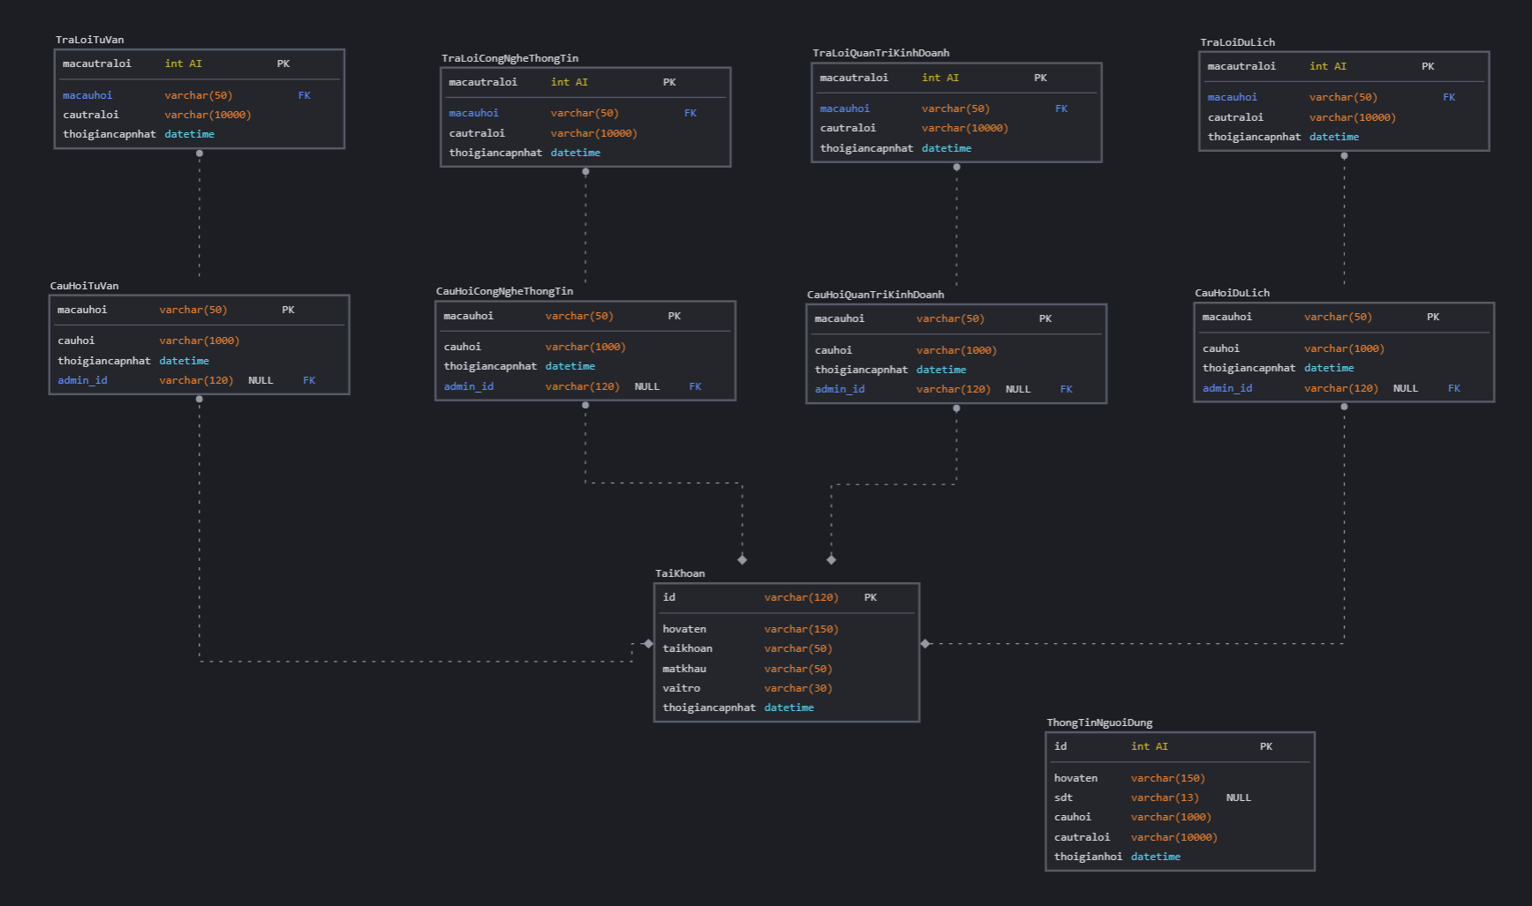

Hình 3‑2: Sơ đồ logic dữ liệu (mô hình quan hệ)

## Mô hình xử lý

### Use Case Hỗ trợ giải đáp

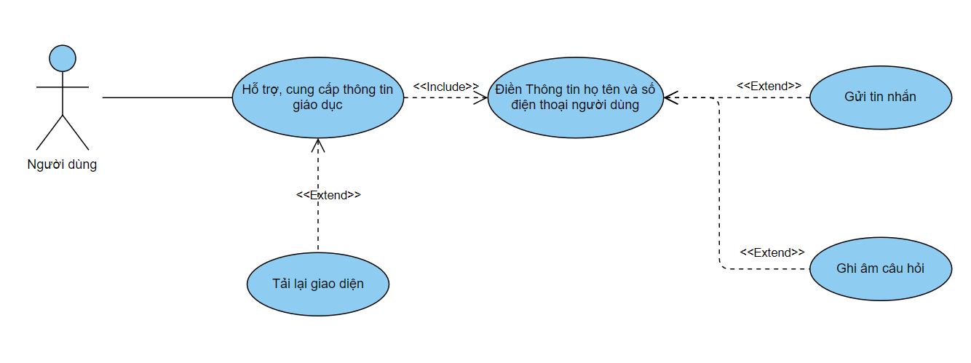

Hình 3‑3: Sơ đồ chức năng “Hỗ trợ giải đáp”

|  |  |
| --- | --- |
| Tên Use Case: | Hỗ trợ giải đáp |
| Actor: | Người dùng |
| Mô tả: | Người dùng ở giao diện “Hỗ trợ giải đáp” và nhập thông tin họ và tên, số điện thoại để bắt đầu sử dụng chức năng “Gửi” hoặc ”Ghi âm” để tư vấn |
| Pre-conditions: | Phải nhập đầy đủ thông tin họ và tên thì hệ thống mới bắt đầu |
| Post-conditions: | Chatbot tương tác, trả lời lại câu hỏi. |
| Luồng sự kiện chính: | Người dùng chọn chức năng tư vấn  Người dùng nhập thông tin họ và tên, số điện thoại, chọn ngành cần tư vấn  Người dùng sử dụng các chức năng có trên hệ thống  Nhận được kết quả và xuất ra giao diện |
| Luồng sự kiện phụ: | 3.1. Kiểm tra thông tin Người dùng  1. Hệ thống ghi nhận thông tin và chào lại tên Người dùng  4.1. Tư vấn bằng gửi thông tin  1. Người dùng nhập câu hỏi  2. Hệ thống truy xuất CSDL  3. Xét tỷ lệ trùng khớp của câu hỏi với CSDL  4. Gửi kết quả trùng khớp về  4.2. Tư vấn bằng ghi âm  1. Người dùng bắt đầu hỏi  2. Hệ thống lấy giọng nói  3. Hệ thống truy xuất CSDL  4. Xét tỷ lệ trùng khớp của câu hỏi với CSDL  5. Gửi kết quả trùng khớp về |
| Luồng sự kiện ngoại lệ: | 3.1.1.a Người dùng không gửi thiếu thông tin  - Xuất thông báo “Bạn chưa nhập đầy đủ thông tin”.  3.1.1.b Thí gửi thông tin chưa phù hợp  - Xuất thông báo “Bạn chưa nhập đầy đủ thông tin”.  4.1.3.a Không có kết quả hợp lệ  - Trả kết quả về “Trợ lý không hiểu, xin thử lại”  4.1.4.a Hệ thống trả về không có kết quả hợp lệ  - Xuất thông báo “Trợ lý không hiểu, xin thử lại”  4.2.2.a Không lấy được giọng nói hoặc quá thời gian chờ  - Trả kết quả về “Hệ thống không lấy được giọng nói”  4.2.4.a Không có kết quả hợp lệ  - Trả kết quả về “Trợ lý không hiểu”  4.2.5.a Hệ thống trả về không có kết quả hợp lệ  - Xuất thông báo “Trợ lý không hiểu” |

Bảng 3‑11: Đặc tả use case chức năng “Hỗ trợ giải đáp”

### Use Case Quản lý dữ liệu tư vấn

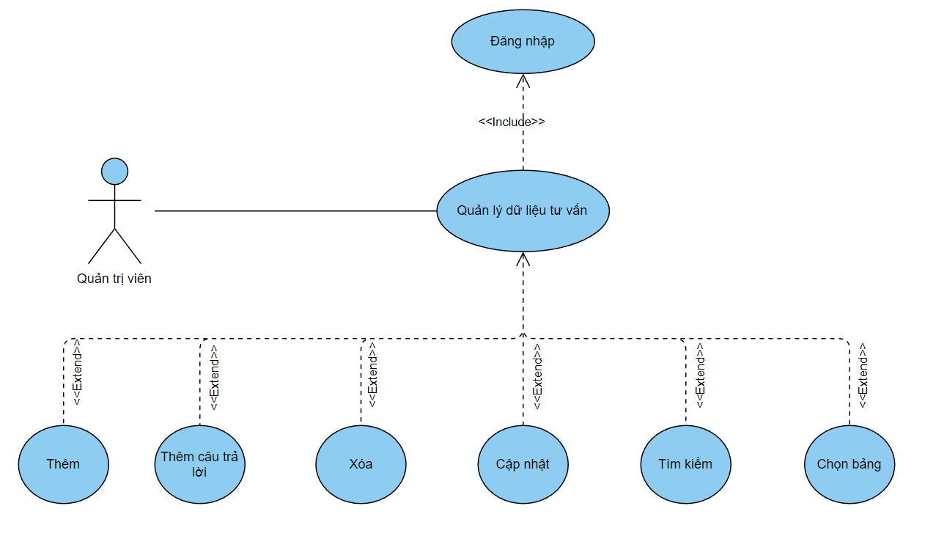

Hình 3‑4: Sơ đồ chức năng “Bảng dữ liệu tư vấn”

|  |  |
| --- | --- |
| Tên Use Case: | Quản lý dữ liệu tư vấn |
| Actor: | Quản trị viên |
| Mô tả: | Quản trị viên đăng nhập với tài khoản và mật khẩu đã cài trước và chọn “Bảng dữ liệu tư vấn” để xem, hoặc thực hiện thêm, thêm câu trả lời, cập nhật, xóa, tìm kiếm dữ liệu trong bảng dữ liệu. |
| Pre-conditions: | Phải đăng nhập bằng tài khoản và mật khẩu |
| Post-conditions: | Quản lý, tương tác các bảng dữ liệu trong CSDL. |
| Luồng sự kiện chính: | 1. Quản trị viên đăng nhập tài khoản và mật khẩu  2. Quản trị viên chọn “Bảng dữ liệu tư vấn”  3. Chọn ngành để xuất dữ liệu  4. Quản trị viên cần thực hiện các chức năng cần sử dụng  5. Xuất thông báo ra giao diện |
| Luồng sự kiện phụ: | 1.1 Kiểm tra thông tin đăng nhập  1. Đăng nhập đúng tài khoản và mật khẩu.  2. Chuyển cửa sổ chọn bảng dữ liệu  4.1 Quản trị viên “thêm” dữ liệu  1. Dữ liệu thêm vào phù hợp  2. Xuất thông báo thêm dữ liệu thành công  4.2 Quản trị viên “thêm câu trả lời”  1. Dữ liệu thêm vào phù hợp  2. Xuất thông báo thêm dữ liệu thành công  4.3 Quản trị viên “xóa” dữ liệu  1. Xác nhận “Bạn có chắc chắn không”  2. Xuất thông báo xóa dữ liệu thành công  4.4 Quản trị viên “cập nhật” dữ liệu  1. Dữ liệu cập nhật phù hợp  2. Xuất thông báo “Sửa dữ liệu thành công”  4.5 Quản trị viên “tìm kiếm” dữ liệu  1. Dữ liệu có trên dữ liệu  2. Xuất dữ liệu được chọn lên bảng |
| Luồng sự kiện ngoại lệ: | 1.1.1.a Đăng nhập sai tài khoản và mật khẩu.  - Hệ thống thông báo “sai tên đăng nhập hoặc mật khẩu”. 4.1.1.a Chưa thêm câu hỏi và câu trả lời  - Hệ thống cảnh báo “bạn cần nhập câu trả lời”  4.1.2.a Chưa thêm câu trả lời  - Hệ thống cảnh báo “bạn cần nhập câu trả lời”  4.2.1.a Chưa chọn dữ liệu xóa  - Hệ thống cảnh báo “lỗi! chưa chọn dữ liệu”  4.3.1.a Chưa chọn dữ liệu cập nhật  - Hệ thống cảnh báo “không tìm thấy mã để cập nhật” |

Bảng 3‑12: Đặc tả use case chức năng “Quản lý dữ liệu tư vấn”

### Use Case Quản lý dữ liệu câu hỏi người dùng

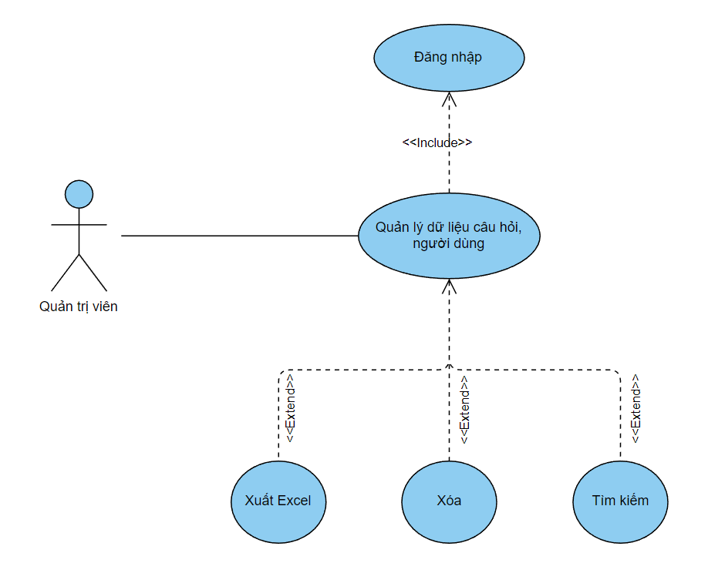

Hình 3‑5: Sơ đồ chức năng “Bảng dữ liệu câu hỏi người dùng”

|  |  |
| --- | --- |
| Tên Use Case: | Quản lý dữ liệu câu hỏi người dùng |
| Actor: | Quản trị viên |
| Mô tả: | Quản trị viên đăng nhập với tài khoản và mật khẩu đã cài trước và chọn “Bảng dữ liệu câu hỏi người dùng” để xem, hoặc thực hiện thêm, cập nhật, xóa, tìm kiếm dữ liệu trong bảng dữ liệu. |
| Pre-conditions: | Phải đăng nhập bằng tài khoản và mật khẩu |
| Post-conditions: | Quản lý, tương tác bảng dữ liệu trong CSDL. |
| Luồng sự kiện chính: | 1. Quản trị viên đăng nhập tài khoản và mật khẩu  2. Quản trị viên chọn “Bảng dữ liệu câu hỏi người dùng”  3. Quản trị viên cần thực hiện các chức năng cần sử dụng  4. Xuất thông báo ra giao diện |
| Luồng sự kiện phụ: | 1.1 Kiểm tra thông tin đăng nhập  1. Đăng nhập đúng tài khoản và mật khẩu.  2. Chuyển cửa sổ chọn bảng dữ liệu  3.1 Quản trị viên “xóa tất cả” dữ liệu  1. Xác nhận “Bạn có chắc chắn không”  2. Xuất thông báo “xóa thành công”  3.2 Quản trị viên “xuất excel”  1. Hiện cửa sổ chọn đường đẫn lưu excel  2. Xuất thông báo “đã xuất dữ liệu thành công”  3.3 Quản trị viên “tìm kiếm” dữ liệu  1. Truy xuất dữ liệu  2. Tìm được dữ liệu yêu cầu  3. Xuất dữ liệu về hệ thống |
| Luồng sự kiện ngoại lệ: | 1.1.1.a Đăng nhập sai tài khoản và mật khẩu.  - Hệ thống thông báo “sai tên đăng nhập hoặc mật khẩu”.  3.1.1.a Quản trị viện chọn “Cancel”  - Hệ thống thực hiện hủy lệnh “xóa tất cả” dữ liệu  3.2.1.a Quản trị viện chọn “Cancel”  - Hệ thống xuất thông báo “lỗi! xuất dữ liệu không thành công” |

Bảng 3‑13: Đặc tả use case chức năng “Bảng dữ liệu câu hỏi người dùng”

### Use Case Quản lý tài khoản quản trị viên

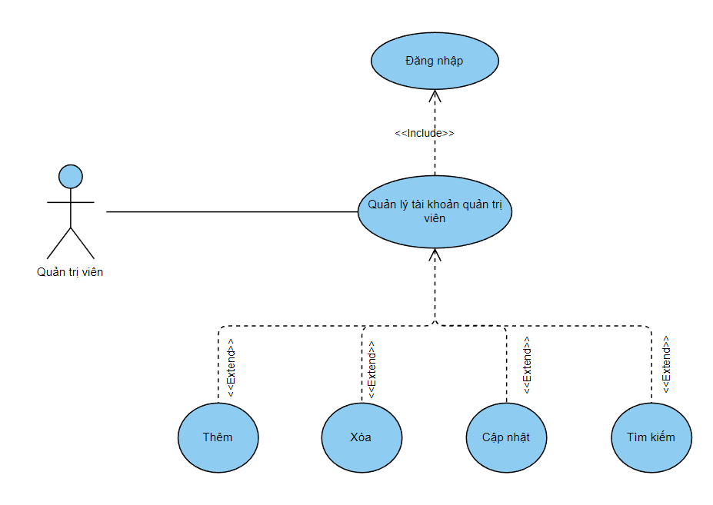

Hình 3‑6: Sơ đồ chức năng “Bảng dữ liệu quản trị viên”

|  |  |
| --- | --- |
| Tên Use Case: | Quản lý tài khoản quản trị viên |
| Actor: | Quản trị viên |
| Mô tả: | Quản trị viên đăng nhập với tài khoản và mật khẩu đã cài trước và chọn “Bảng dữ liệu quản trị viên” để xem, hoặc thực hiện thêm, cập nhật, xóa, tìm kiếm dữ liệu trong bảng dữ liệu. |
| Pre-conditions: | Phải đăng nhập bằng tài khoản và mật khẩu |
| Post-conditions: | Quản lý, tương tác bảng dữ liệu trong CSDL. |
| Luồng sự kiện chính: | 1. Quản trị viên đăng nhập tài khoản và mật khẩu  2. Quản trị viên chọn “Bảng dữ liệu quản trị viên”  3. Quản trị viên cần thực hiện các chức năng cần sử dụng  4. Xuất thông báo ra giao diện |
| Luồng sự kiện phụ: | 1.1 Kiểm tra thông tin đăng nhập  1. Đăng nhập đúng tài khoản và mật khẩu.  2. Chuyển cửa sổ chọn bảng dữ liệu  3.1 Quản trị viên “thêm” tài khoản quản trị viên  1. Dữ liệu thêm vào phù hợp  2. Xuất thông báo thêm dữ liệu thành công  3.2 Quản trị viên “xóa” tài khoản quản trị viên  1. Xác nhận “Bạn có chắc chắn không”  2. Xuất thông báo xóa dữ liệu thành công  3.3 Quản trị viên “cập nhật” tài khoản quản trị viên  1. Dữ liệu cập nhật phù hợp  2. Xuất thông báo “Sửa dữ liệu thành công”  3.4 Quản trị viên “tìm kiếm” dữ liệu tài khoản  1. Dữ liệu có trên dữ liệu  2. Xuất dữ liệu được chọn lên bảng |
| Luồng sự kiện ngoại lệ: | 1.1.1.a Đăng nhập sai tài khoản và mật khẩu.  - Hệ thống thông báo “sai tên đăng nhập hoặc mật khẩu”.  3.1.1.a Quản trị viện chọn “Cancel”  - Hệ thống thực hiện hủy lệnh “thêm” dữ liệu  3.2.1.a Quản trị viện chọn “Cancel”  - Hệ thống thực hiện hủy lệnh “xóa” dữ liệu  3.3.1.a Quản trị viện chọn “Cập nhật”  - Hệ thống xuất thông báo “cập nhật” dữ liệu không thành công |

Bảng 3‑14: Đặc tả use case chức năng “Quản lý tài khoản quản trị viên”

### Sơ đồ tuần tự

#### Sơ đồ tuần tự “Tư vấn giáo dục”

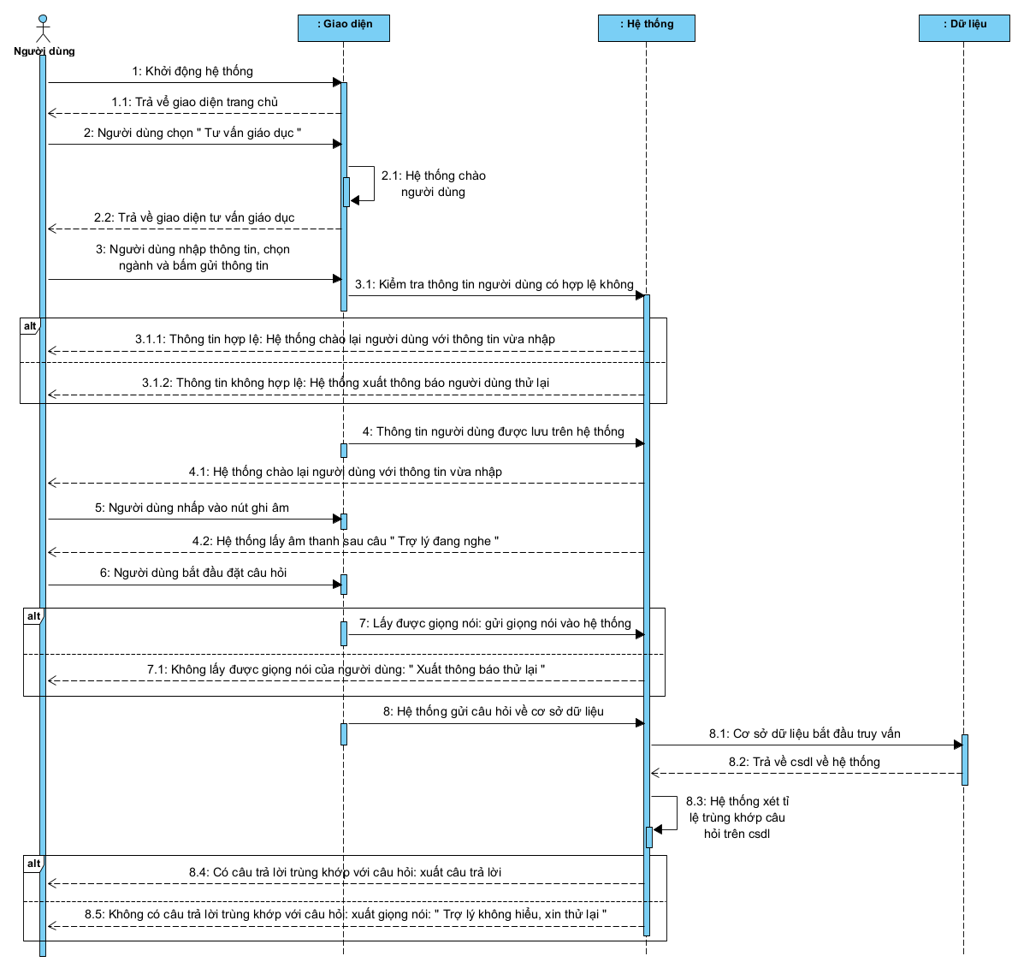

Hình 3‑7: Sơ đồ tuần tự chức năng ghi âm trong “Tư vấn giáo dục”

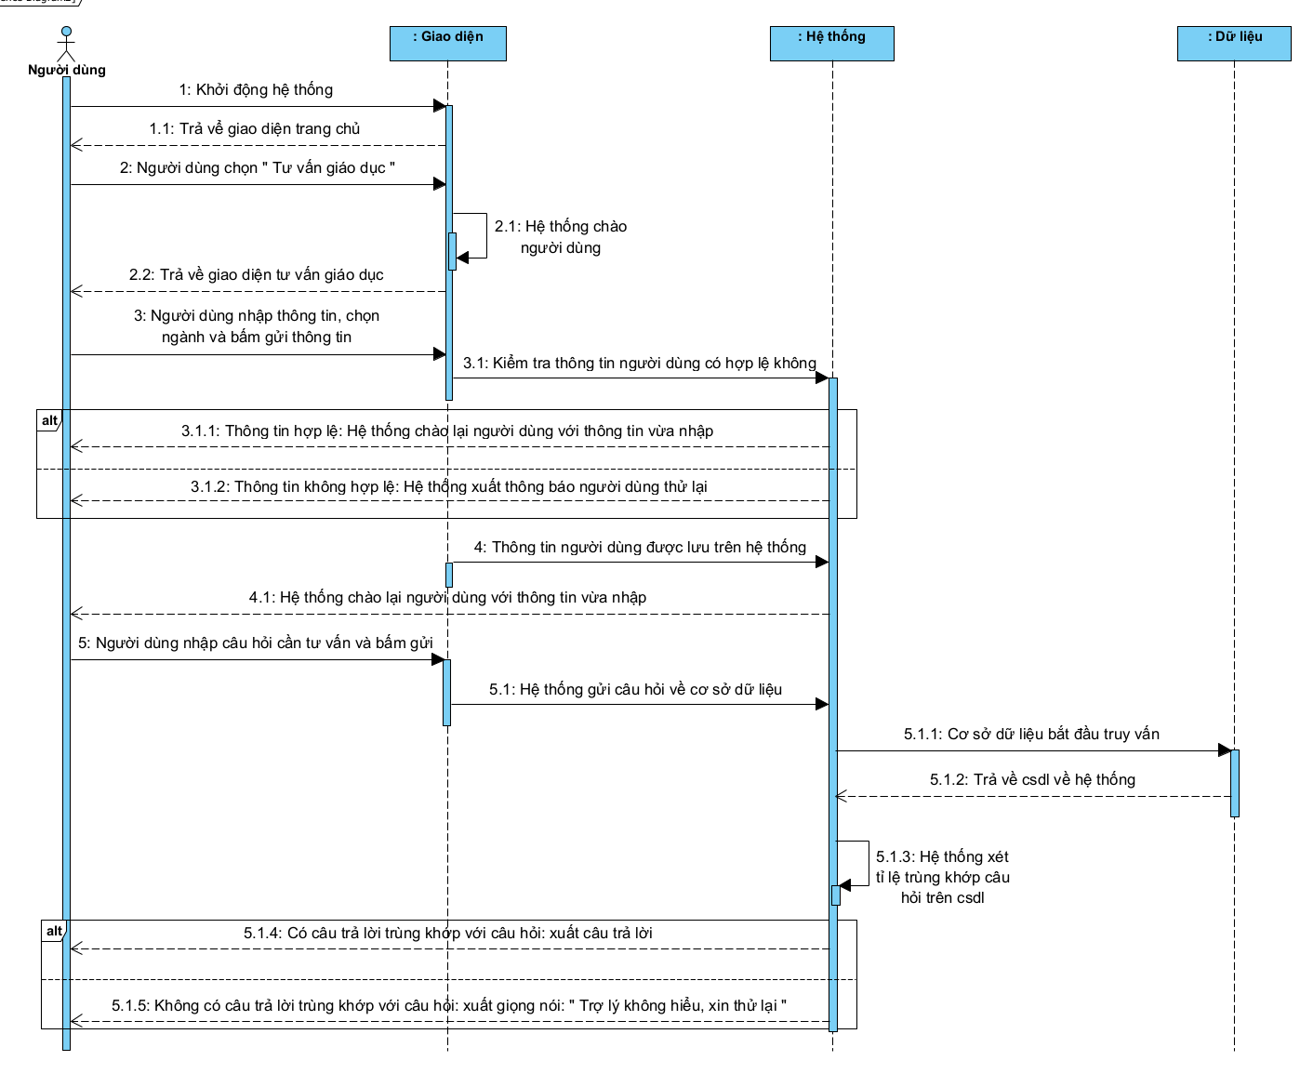

Hình 3‑8: Sơ đồ tuần tự chức năng gửi văn bản trong “Tư vấn giáo dục”

#### Sơ đồ tuần tự “Bảng dữ liệu tư vấn”

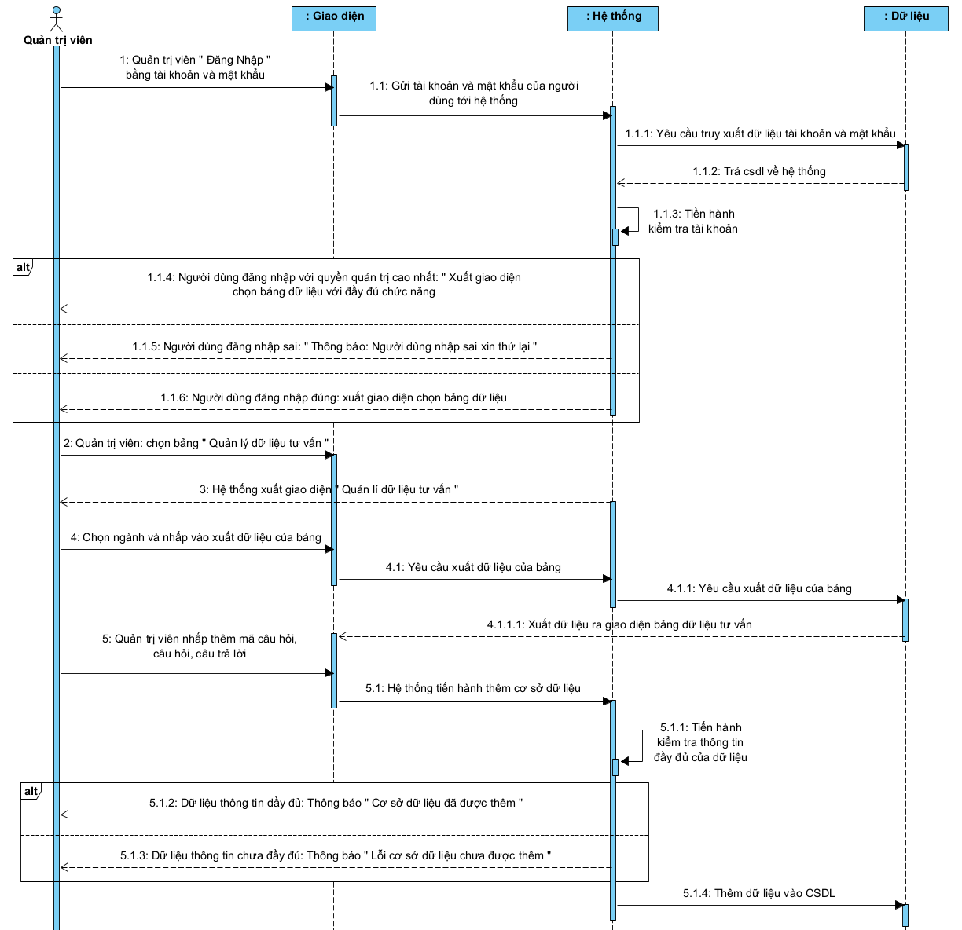

Hình 3‑9: Sơ đồ tuần tự chức năng thêm “Bảng dữ liệu tư vấn”

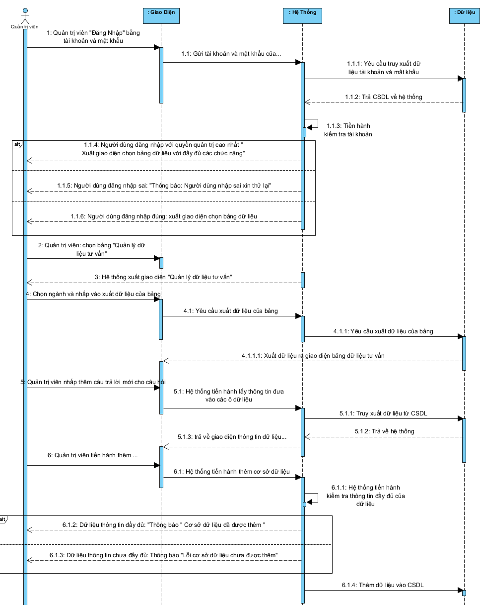

Hình 3‑10: Sơ đồ tuần tự chức năng “Thêm câu trả lời” “Bảng dữ liệu tư vấn”

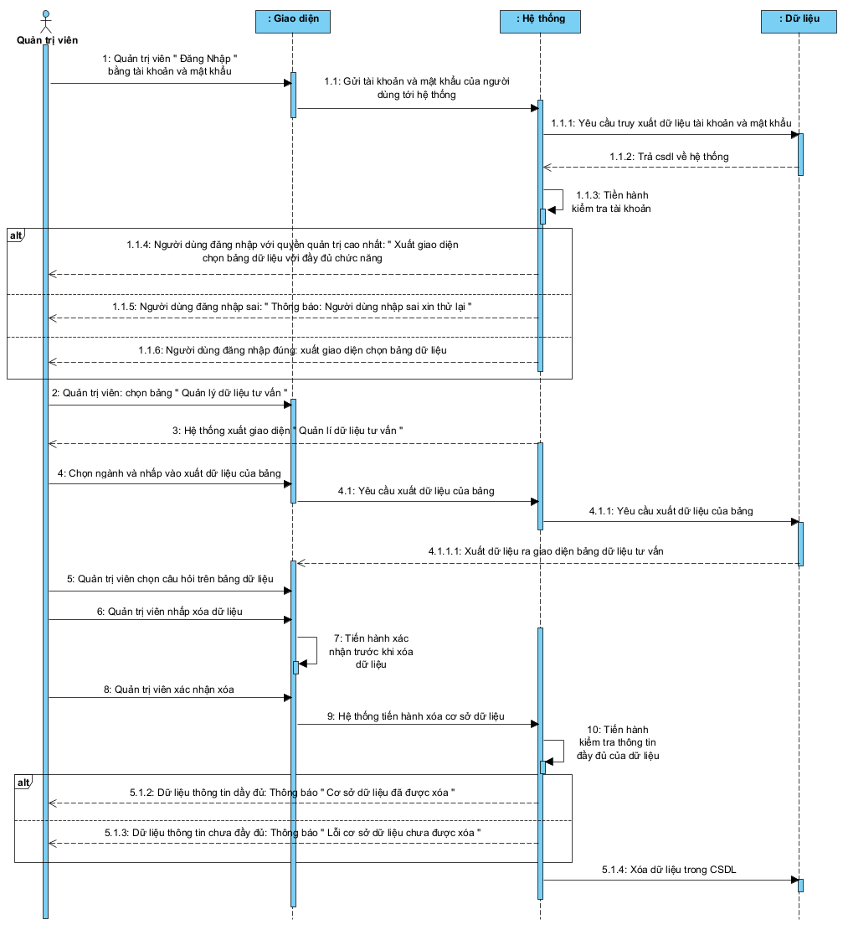

Hình 3‑11: Sơ đồ tuần tự chức năng xóa “Bảng dữ liệu tư vấn”

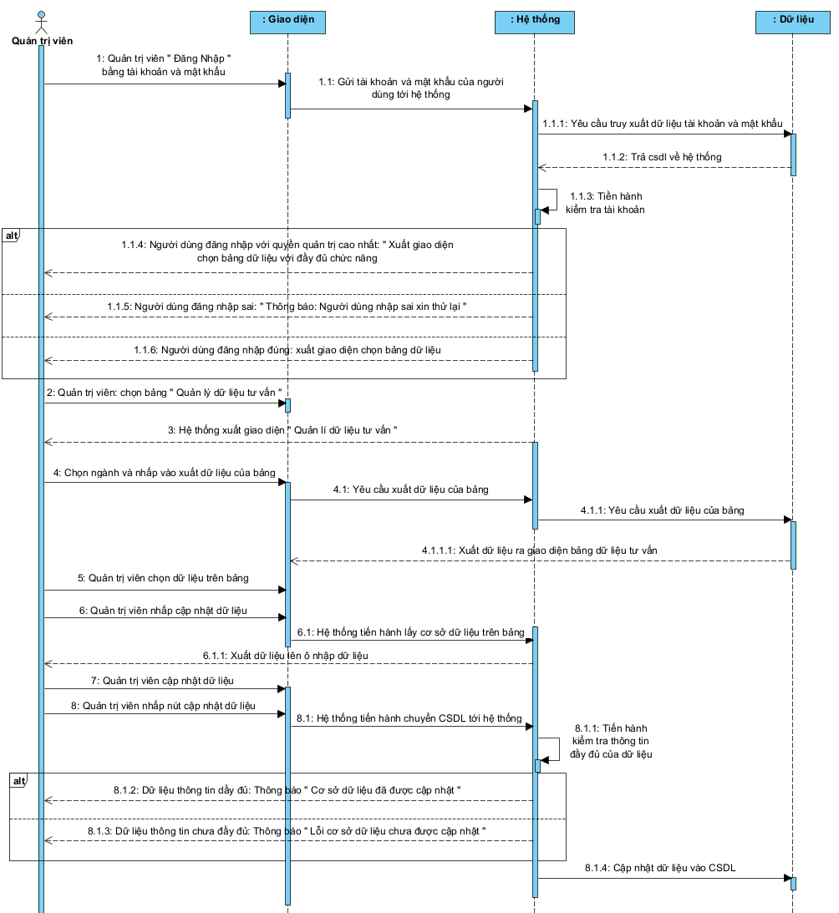

Hình 3‑12: Sơ đồ tuần tự chức năng cập nhật “Bảng dữ liệu tư vấn”

#### Sơ đồ tuần tự “Bảng dữ liệu câu hỏi người dùng”

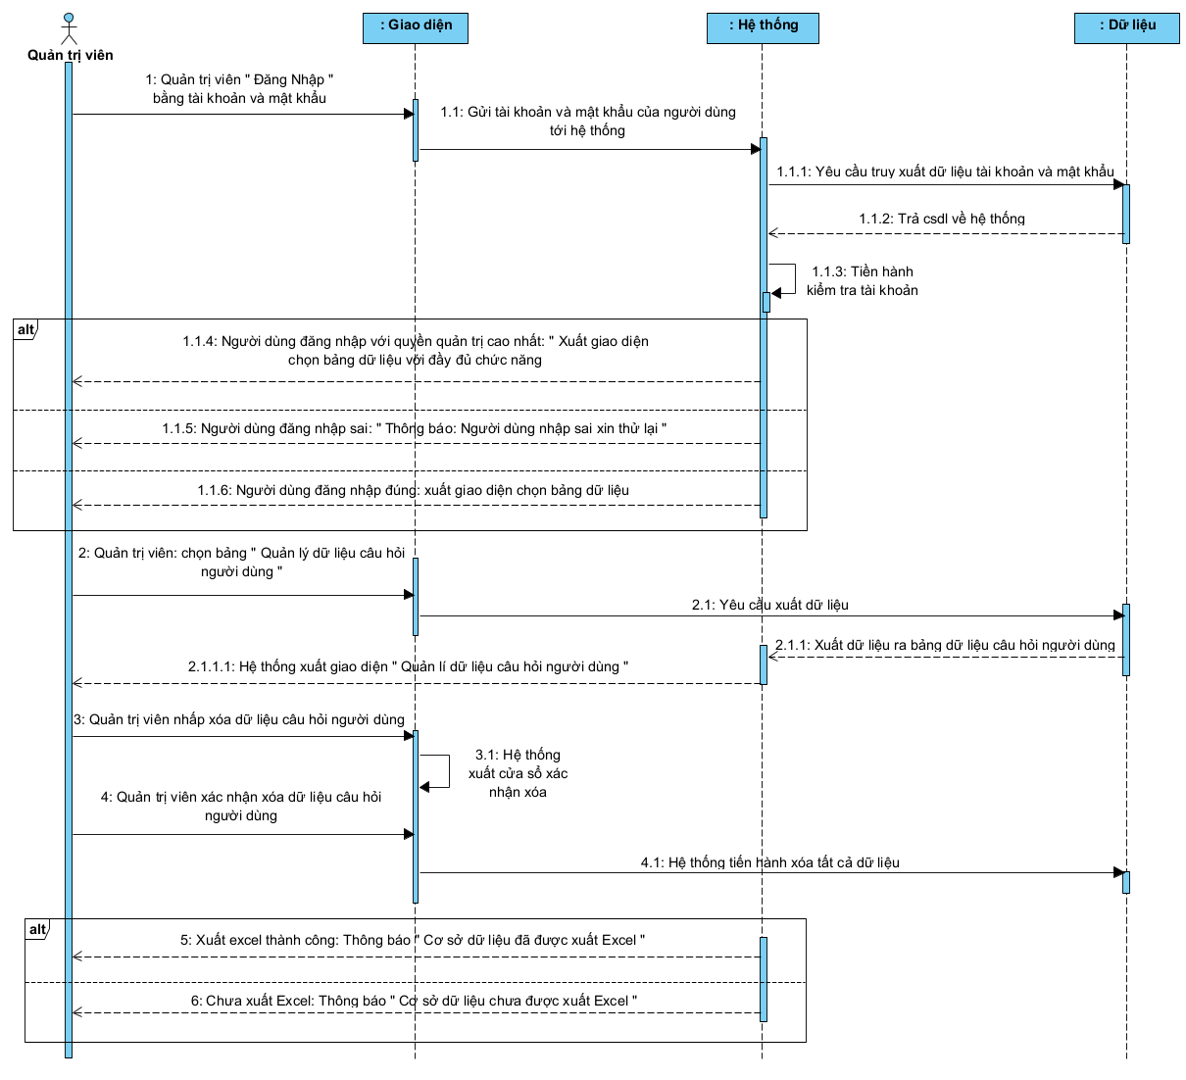

Hình 3‑13: Sơ đồ tuần tự chức năng xóa tất cả “Bảng dữ liệu câu hỏi người dùng”

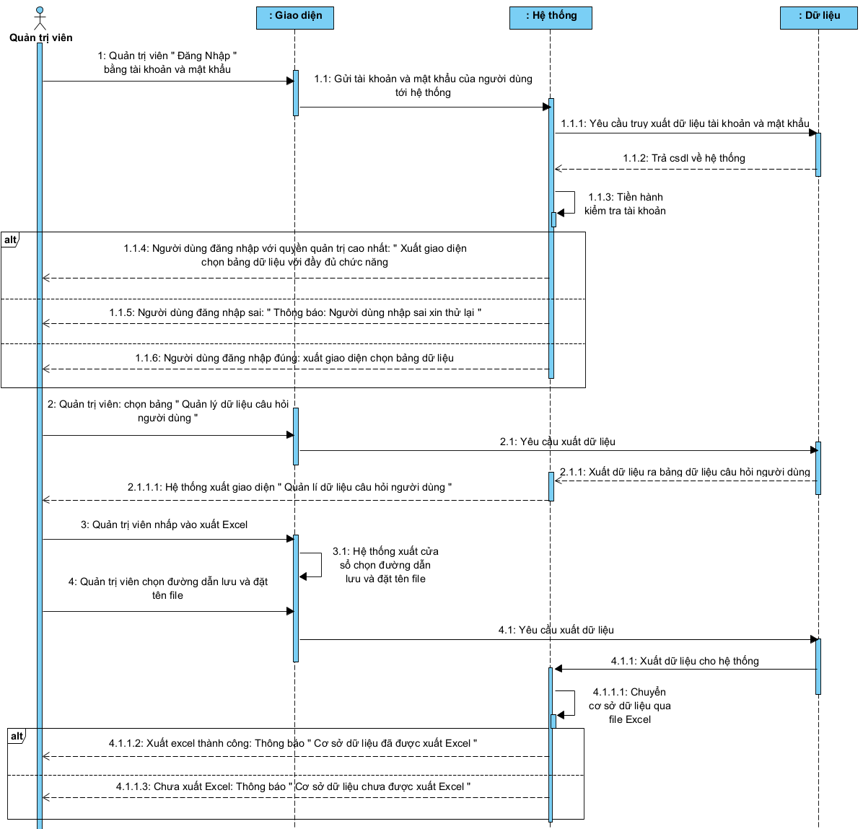

Hình 3‑14: Sơ đồ tuần tự chức năng Xuất Excel “Bảng dữ liệu câu hỏi người dùng”

#### Sơ đồ tuần tự “Quản lý quản trị viên”

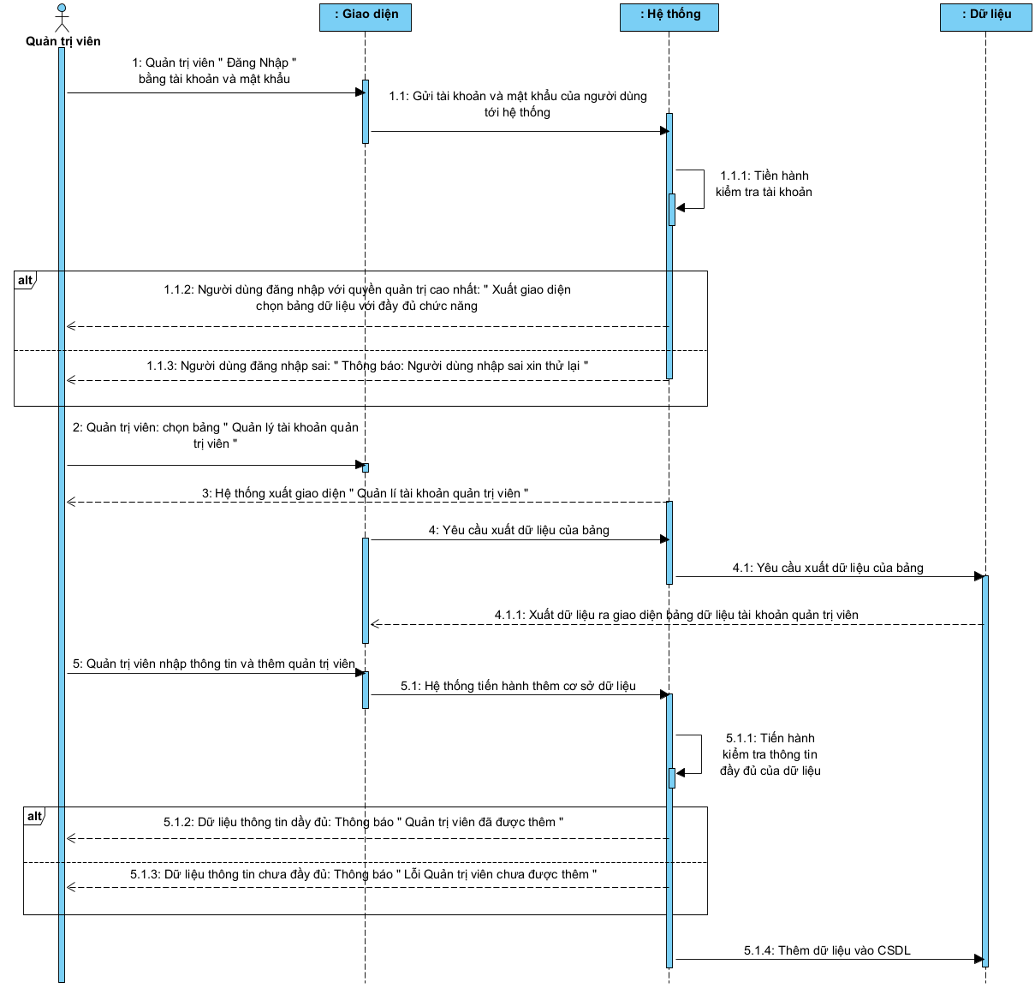

Hình 3‑15: Sơ đồ tuần tự chức năng thêm “Quản lý quản trị viên”

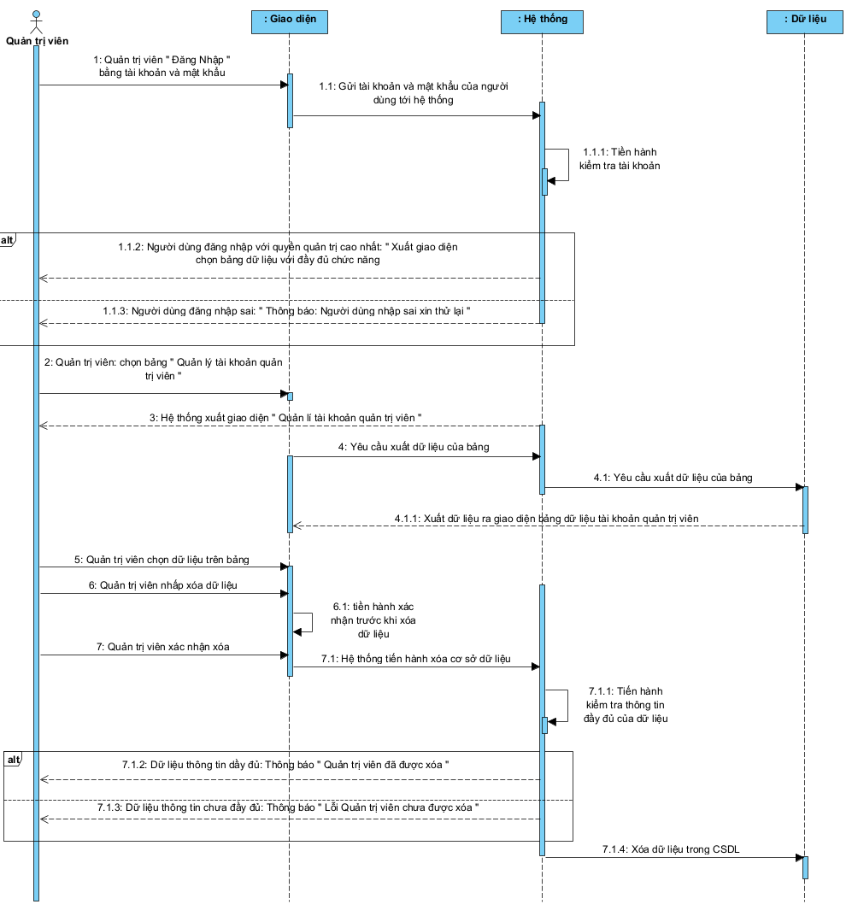

Hình 3‑16: Sơ đồ tuần tự chức năng xóa “Quản lý quản trị viên”

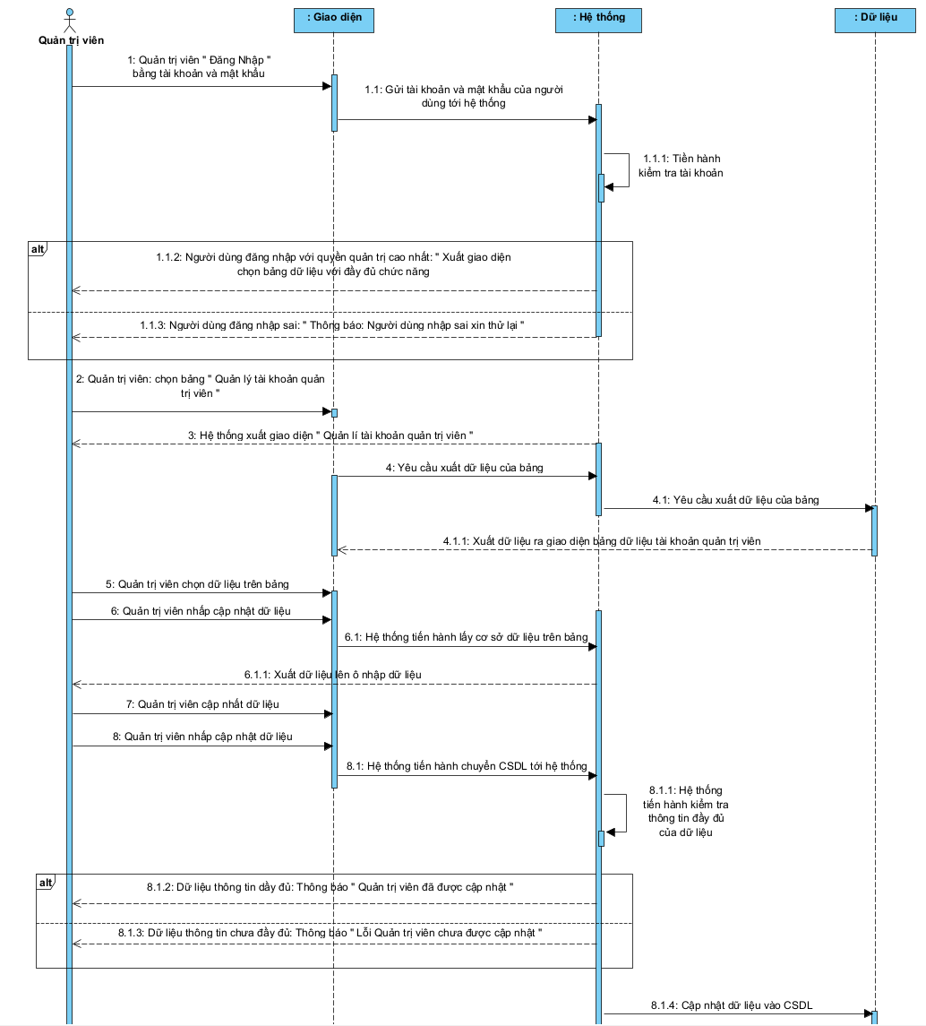

Hình 3‑17: Sơ đồ tuần tự chức năng cập nhật “Quản lý quản trị viên”

### Sơ đồ hoạt động

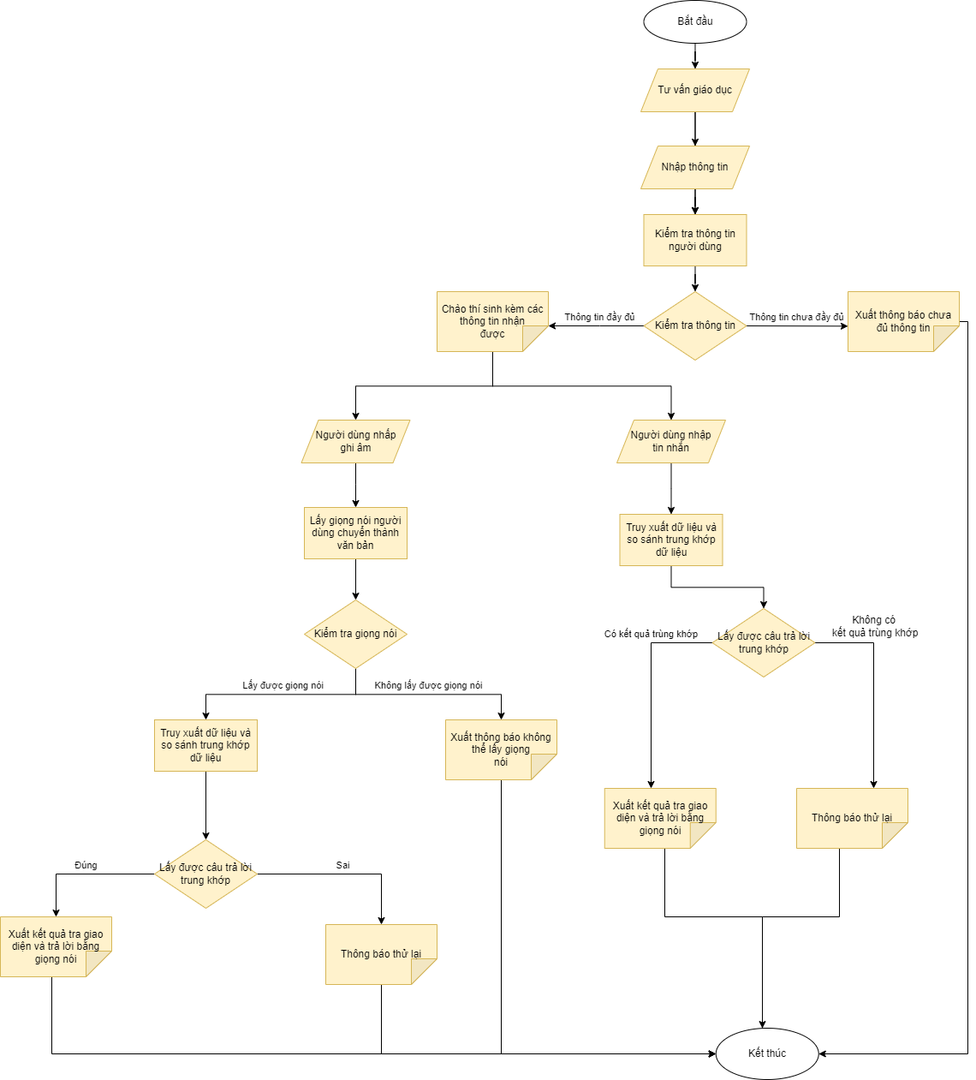

Hình 3‑18: Sơ đồ khối hoạt động của “Hỗ trợ giải đáp”

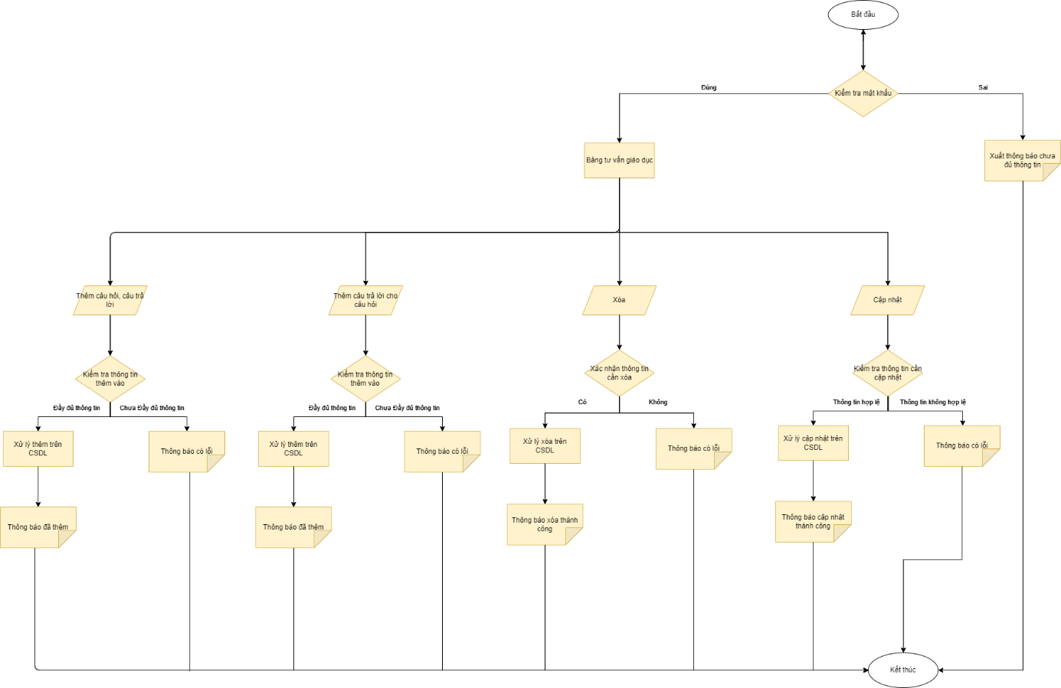

Hình 3‑19: Sơ đồ khối hoạt động của “Bảng dữ liệu tư vấn”

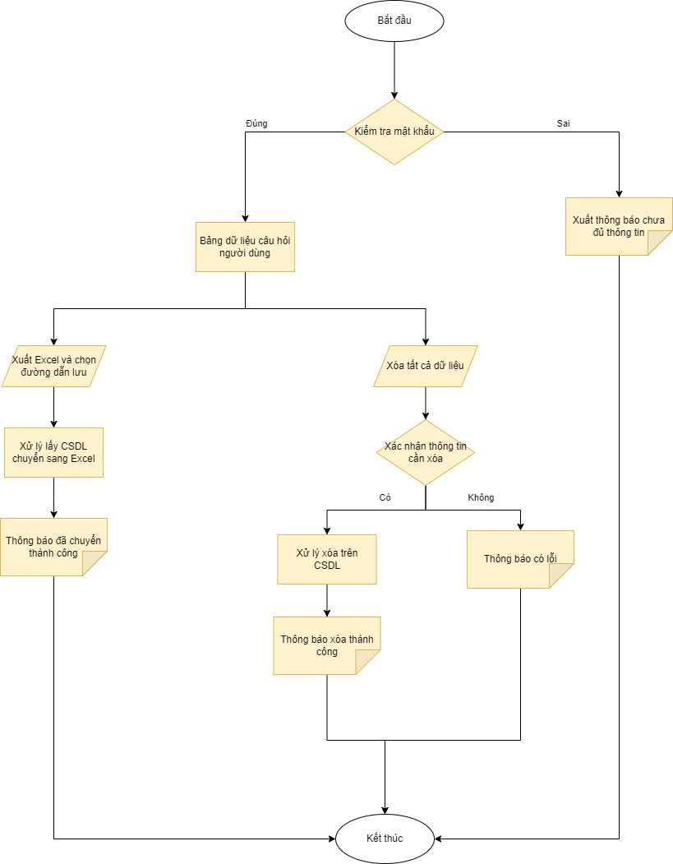

Hình 3‑20: Sơ đồ khối hoạt động của “Quản lý thông tin Người dùng”

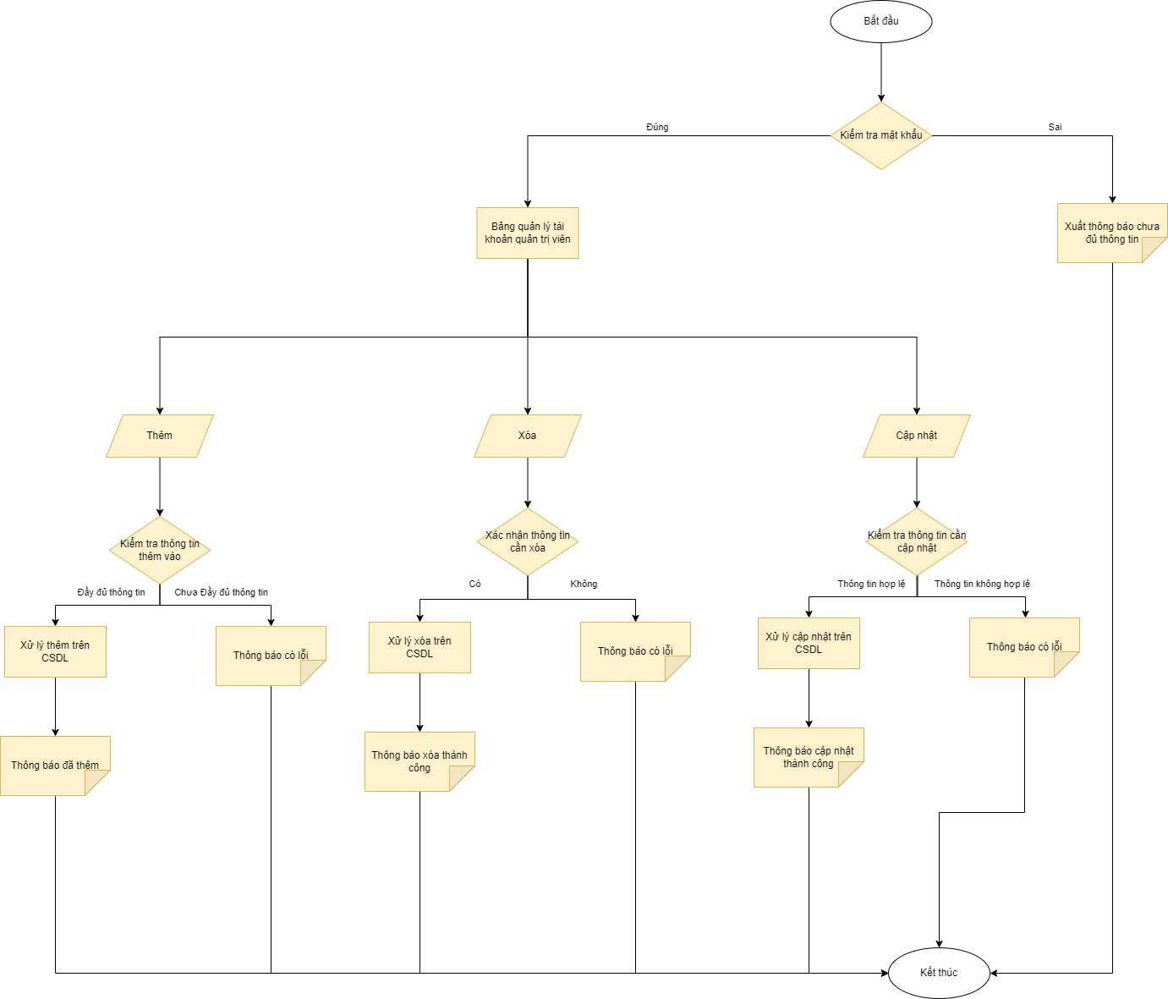

Hình 3‑21: Sơ đồ khối hoạt động của “Quản lý tài khoản”

## Hệ thống màn hình

### Giao diện trang chủ – đăng nhập (Ui_startup_window)

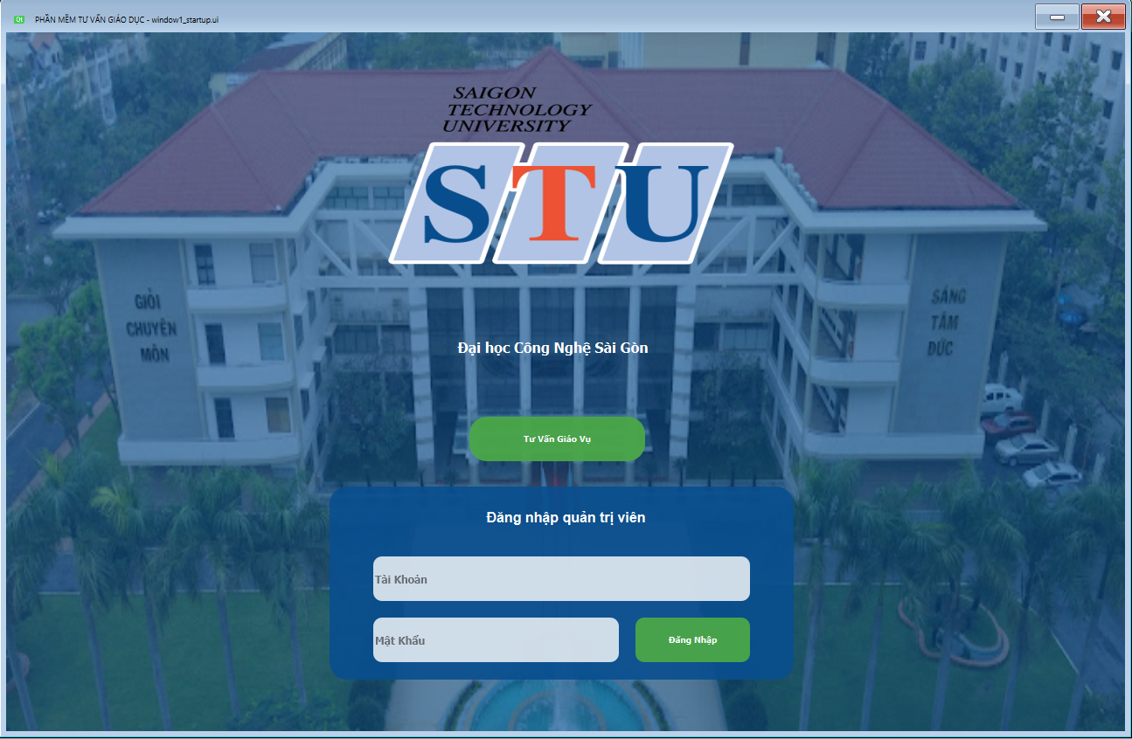

Hình 3‑22: Giao diện của phần mềm tư vấn giáo dục

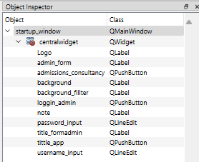

Hình 3‑23: Các thành phần trong giao diện Ui_startup_window

* Admin_form: nền phần nền lót cho form admin.
* Admissions_consultancy: nút chức năng “Tư Vấn Giáo Vụ”.
* Background: hình nền giao diện.
* Background_fillter: hình lót làm mờ hình nền.
* Loggin_admin: nút chức năng “đăng nhập”.
* Logo: logo Trường Đại học Công Nghệ Sài Gòn.
* Note: thông báo khi gặp lỗi đăng nhập sai tài khoản hoặc mật khẩu.
* Password_input: phần nhập mật khẩu đăng nhập.
* Title_formadmin: dòng chữ: “đăng nhập quản trị viên”.
* Tittle_app: dòng chữ: “Đại học Công Nghệ Sài Gòn”.
* Username_input: phần nhập tài khoản đăng nhập.

### Giao diện tư vấn (Ui_admissions_window)

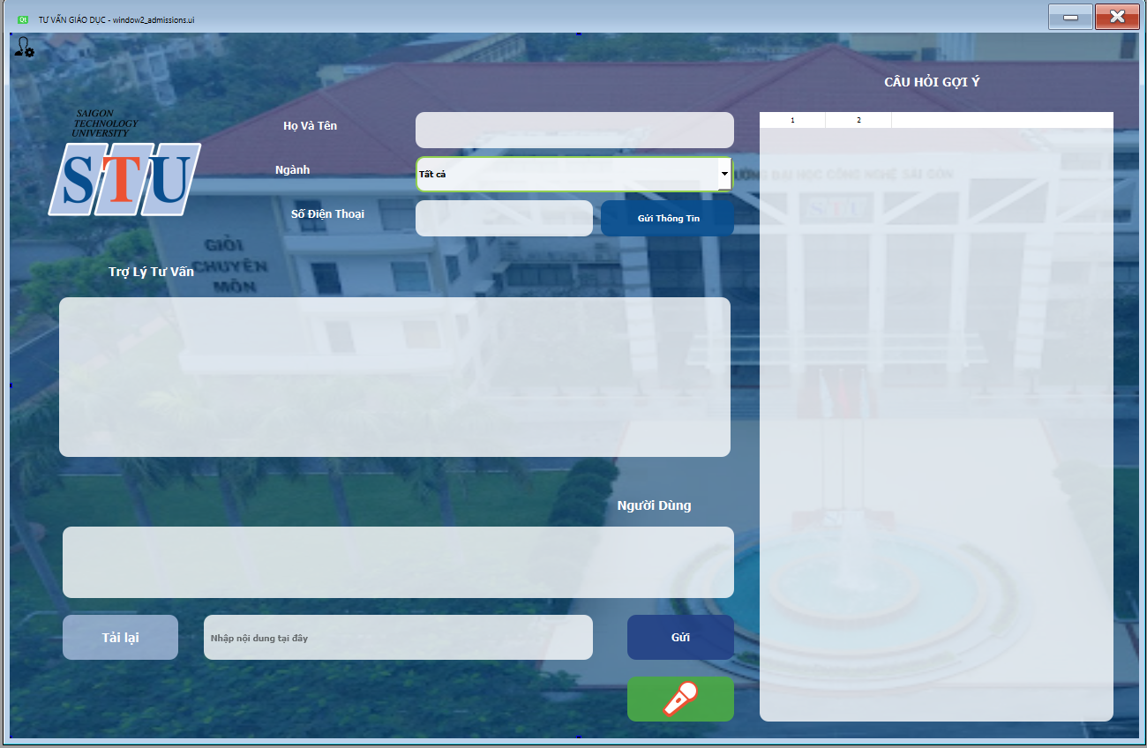

Hình 3‑24: Giao diện khi phần mềm vào giao diện tư vấn

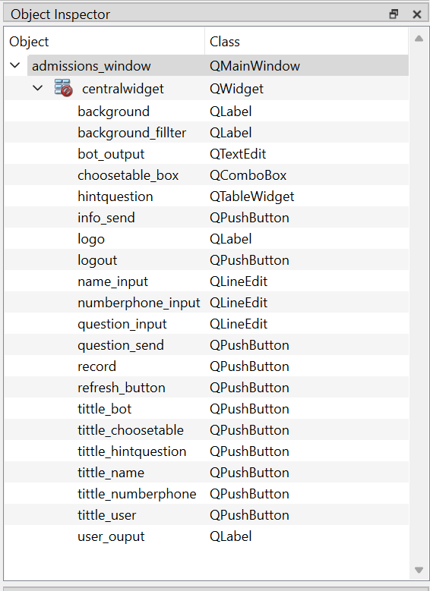

Hình 3‑25: Các thành phần trong giao diện Ui_admissions_window

* Background: hình nền giao diện.
* Background_fillter: hình lót làm mờ hình nền.
* Bot_output: cửa sổ xuất dữ liệu giọng nói của bot.
* Choosertable_box: chọn ngành tư vấn
* Hintquestion: bảng câu hỏi gợi ý
* Info_send: nút chức năng “gửi thông tin”.
* Logo: logo Trường Đại học Công Nghệ Sài Gòn.
* Logout: nút chức năng “quay lại”.
* Name_input: dòng nhập tên người dùng tư vấn.
* Numberphone_input: dòng nhập số điện thoại người dùng tư vấn giáo dục.
* Questions_input: dòng nhập nội dung trước khi bấm “send”.
* Question_send: nút chức năng “gửi”.
* Record: nút chức năng “ghi âm”.
* Refresh_button: nút tải lại
* Tittle_bot: dòng chữ “Trợ Lý”.
* Tittle_choosertable: dòng chữ “chọn ngành tư vấn”
* Tittle_hintquestion: dòng chữ “câu hỏi gợi ý”
* Tittle_name: dòng chữ “họ và tên”.
* Tittle_numberphone: dòng chữ “số điện thoại.”
* Tittle_user: dòng chữ “Người dùng”.
* User_output: dòng xuất kết quả người dùng sau khi ấn nút “gửi” hoặc “ghi âm” vào giao diện

### Giao diện sau đăng nhập (Ui_choosetable_window)

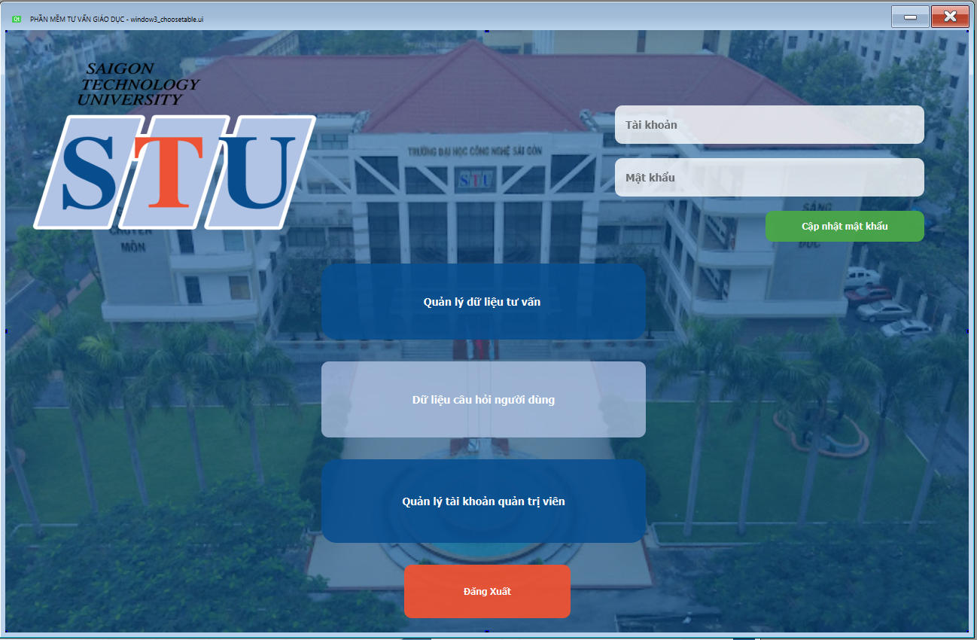

Hình 3‑26: Giao diện khi đăng nhập thành công

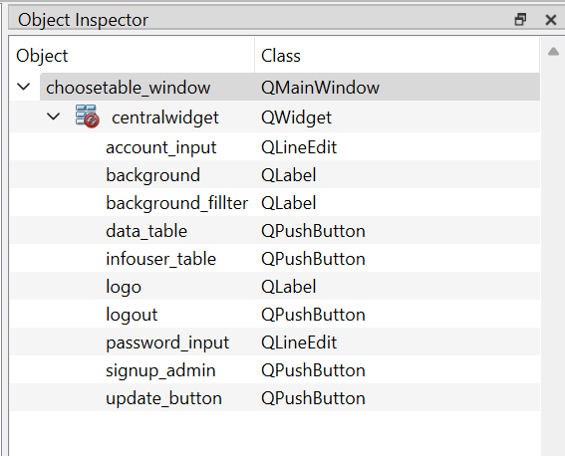

Hình 3‑27: Các thành phần trong giao diện Ui_choosetable_window

* Background: hình nền giao diện.
* Background_fillter: hình lót làm mờ hình nền.
* Data_table: nút chức năng “dữ liệu tư vấn giáo dục”.
* Inforuser_table: nút “dữ liệu câu hỏi người dùng”.
* Logo: logo Trường Đại học Công Nghệ Sài Gòn.
* Logout: nút chức năng “quay lại”.
* Password_input: có thể mật khẩu mới và thay đổi
* Signup_admin: quản lý tài khoản quản trị viên
* Update_button: cập nhập mật khẩu

### Giao diện Bảng dữ liệu tư vấn (Ui_datatable_window)

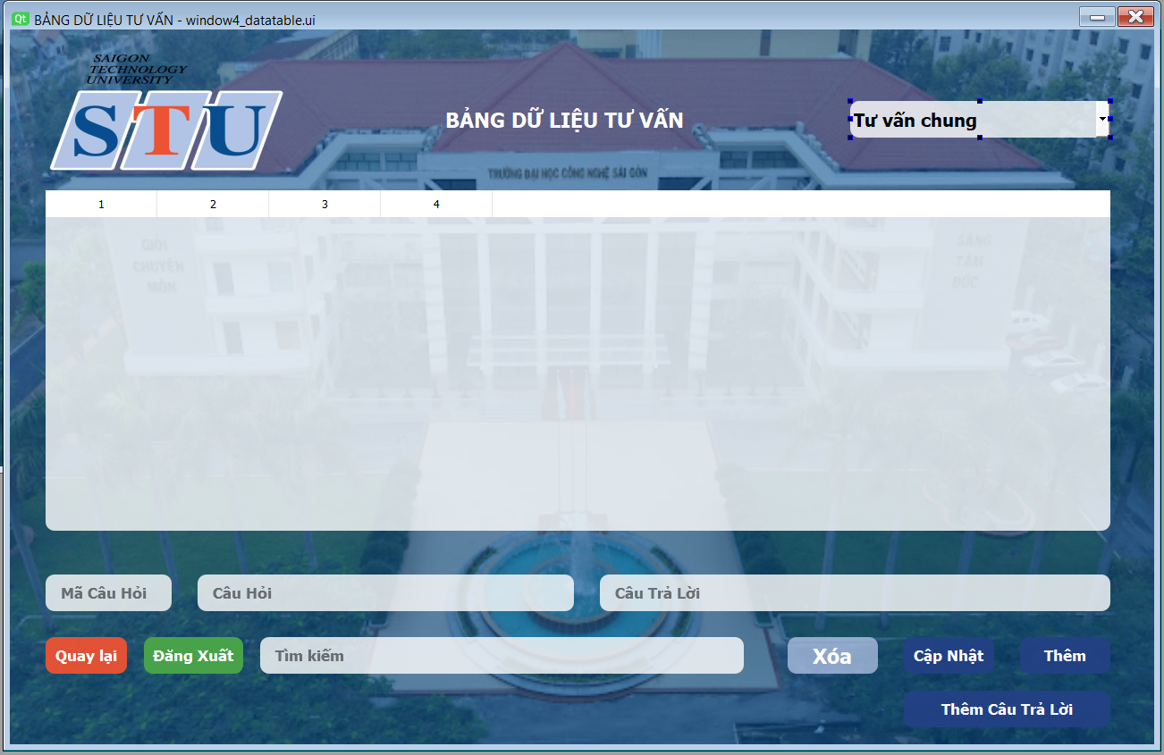

Hình 3‑28: Giao diện Bảng dữ liệu tư vấn

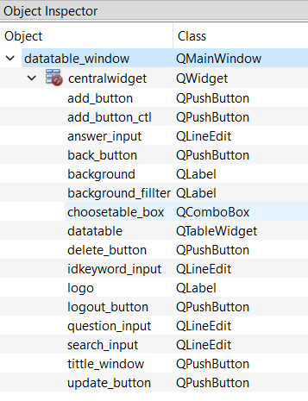

Hình 3‑29: Các thành phần trong giao diện Ui_datatable_window

* Add_button: nút chức năng “Thêm”
* Add_button_ctl: nút chức năng “Thêm câu trả lời”
* Answer_input: dòng nhập “Câu Trả Lời”
* Back_button: nút chức năng “Quay lại”
* Background: hình nền giao diện.
* Background_fillter: hình lót làm mờ hình nền.
* Choosetable_box: combobox chọn ngành
* Datatable: bảng xuất dữ liệu từ database dữ liệu
* Delete_button: nút chức năng “Xóa”
* Id_input: dòng nhập “id”
* Idkeyword_input: dòng nhập “Mã Từ Khóa”
* Logo: logo Trường Đại học Công Nghệ Sài Gòn.
* Logout_button: nút chức năng “Đăng xuất”
* Question_input: dòng nhập “Câu Hỏi”
* Search_input: nút chức năng “Tìm kiếm”
* Tittle_window: tiêu đề “BẢNG DỮ LIỆU TƯ VẤN”
* Update_button: nút chức năng “Chỉnh sửa”

### Giao diện Bảng dữ liệu câu hỏi người dùng (Ui_userinfo_window)

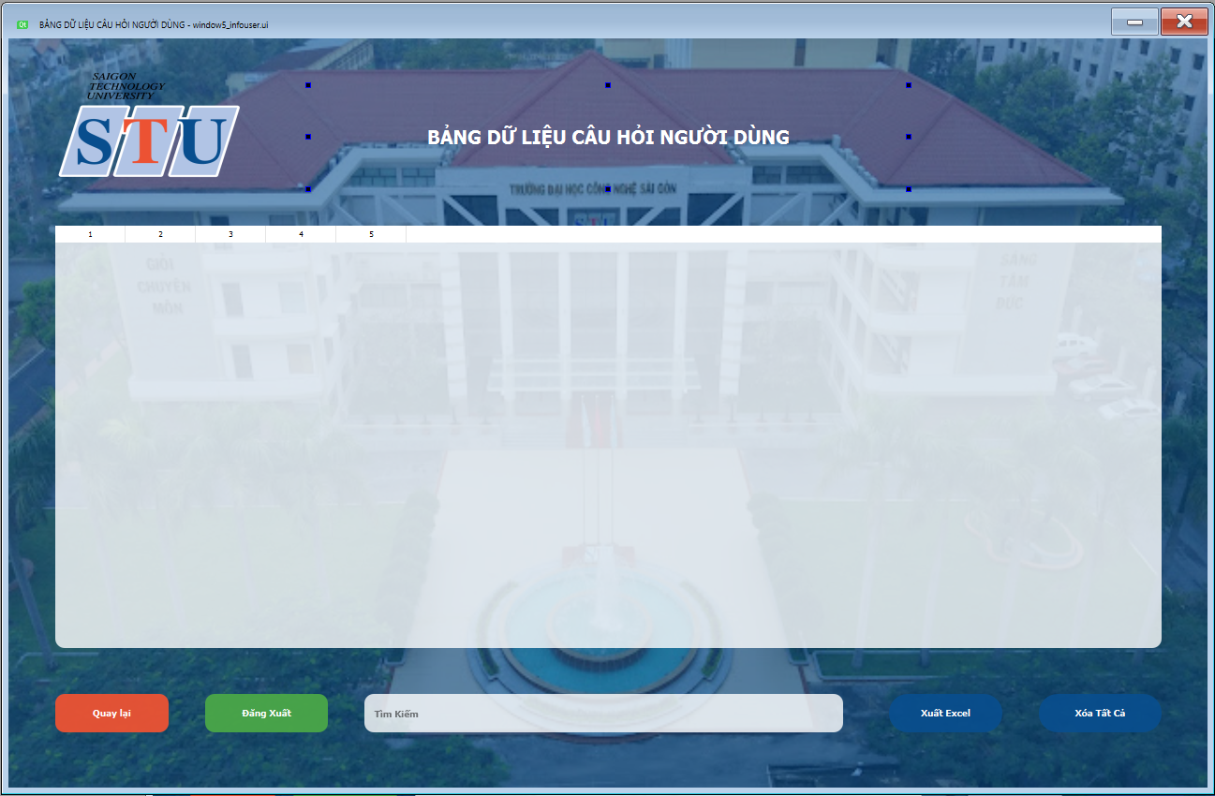

Hình 3‑30: Giao diện Bảng dữ liệu câu hỏi người dùng

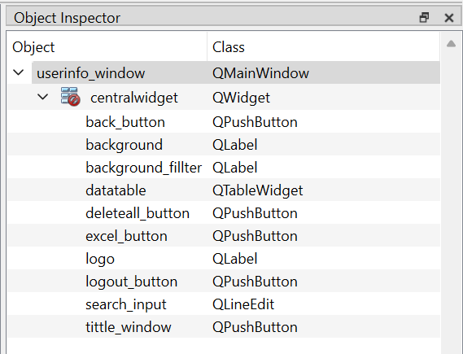

Hình 3‑31: Các thành phần trong giao diện Ui_userinfo_window

* Back_button: nút chức năng “Quay lại”
* Background: hình nền giao diện.
* Background_fillter: hình lót làm mờ hình nền.
* Datatable: bảng xuất dữ liệu từ database
* Delall_button: nút chức năng “Xóa Tất Cả”
* Excel_button: nút chức năng “Xuất Excel”
* Logo: logo Trường Đại học Công Nghệ Sài Gòn.
* Logout_button: nút chức năng “Đăng xuất”
* Search_input: nút chức năng “Tìm kiếm”
* Tittle_window: tiêu đề “BẢNG DỮ LIỆU CÂU HỎI NGƯỜI DÙNG”

### Giao diện Quản lý tài khoản Quản trị viên (Ui_createadmin_window)

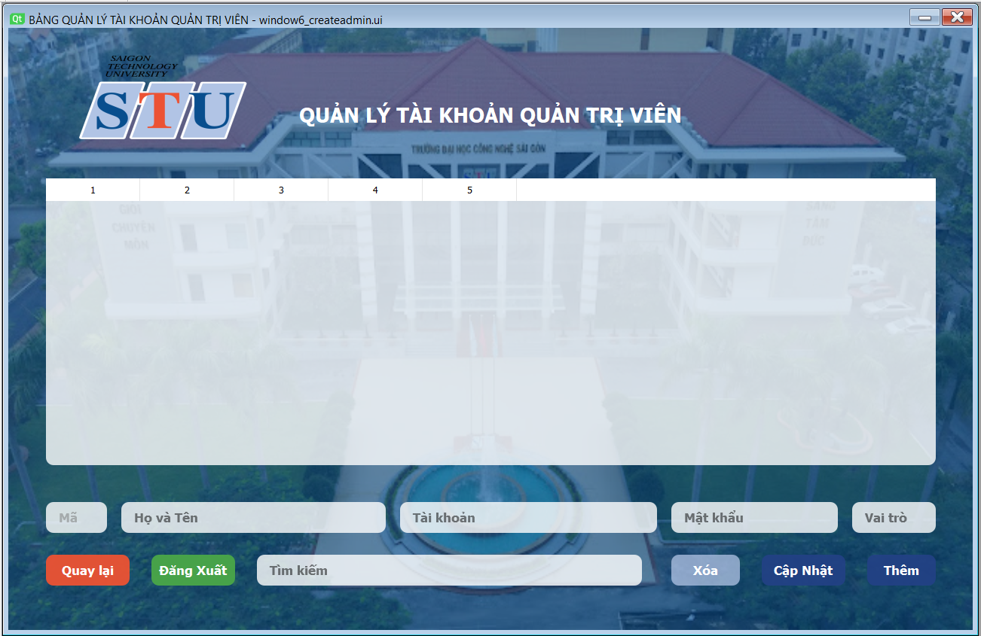

Hình 3‑32: Giao diện Quản lý tài khoản quản trị viên

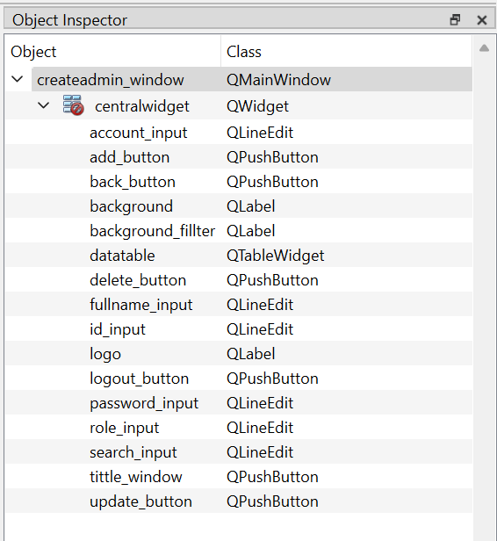

Hình 3‑33: Các thành phần trong giao diện Ui_createadmin_window

* Account_input: dòng nhập “Tài Khoản”
* Add_button: nút chức năng “Thêm”
* Back_button: nút chức năng “Quay lại”
* Background: hình nền giao diện.
* Background_fillter: hình lót làm mờ hình nền.
* Datatable: bảng xuất dữ liệu từ database dữ liệu
* Delete_button: nút chức năng “Xóa”
* Fullname_input: dòng nhập “Họ Và Tên”
* Id_input: dòng nhập “Mã”
* Logo: logo Trường Đại học Công Nghệ Sài Gòn.
* Logout_button: nút chức năng “Đăng xuất”
* Password_input: dòng nhập “Mã Từ Khóa”
* Search_input: nút chức năng “Tìm kiếm”
* Tittle_window: tiêu đề “QUẢN LÝ TÀI KHOẢN QUẢN TRỊ VIÊN”
* Update_button: nút chức năng “Cập nhật”

# THỬ NGHIỆM

## Các kịch bản thử nghiệm

### Kịch bản thử nghiệm chức năng đăng nhập:

| STT | NHÃN | INPUT | OUTPUT | GHI CHÚ |
| --- | --- | --- | --- | --- |
| A01 | Đăng nhập thành công | bang bang | Chuyển sang giao diện quản lý với quyền Admin |  |
| A02 | Đăng nhập thành công | kien kien | Chuyển sang giao diện quản lý với quyền của Cán bộ |  |
| A03 | Đăng nhập thất bại | bang bang123 | Thông báo “Sai tên đăng nhập hoặc mật khẩu” |  |
| A04 | Đăng nhập thất bại | Bang  bang | Thông báo “Sai tên đăng nhập hoặc mật khẩu” | Phân biệt chữ hoa và chữ thường. Yêu cầu chính xác tài khoản và mật khẩu. |
| A05 | Đăng nhập thất bại | Khang12345 khang | Thông báo “Người dùng không tồn tại” |  |
| A06 | Đăng nhập thất bại | Tin  123 | Thông báo “Vai trò không hợp lệ” | Sử dụng vai tro khác “Admin” hoặc “Cán bộ” |

Bảng 4‑1: Kịch bản thử nghiệm chức năng đăng nhập

### Kịch bản thử nghiệm chức năng hỏi và đáp của người dùng

Ở kịch bản này Em đã nhập thông tin là Họ tên và chọn bảng ngành “tư vấn chung”

| STT | NHÃN | INPUT | OUTPUT | GHI CHÚ |
| --- | --- | --- | --- | --- |
| B01 | Gửi văn bản câu hỏi nằm trong bộ dữ liệu | Gửi văn bản câu hỏi “Ngày học là ngày nào” | Được chatbot trả lời lại bằng văn bản và giọng nói “Sau ngày 3/5/2023 sinh viên đi học bình thường” |  |
| B02 | Gửi văn bản câu hỏi nằm ngoài bộ dữ liệu | Gửi văn bản câu hỏi “Ví dụ giờ hỏi ngoài lề nè” | Được chatbot trả lời lại bằng văn bản và giọng nói “Vấn đề này không có trong phạm vi của tôi, Bạn hãy liên hệ trực tiếp cán bộ phòng, khoa để được hỗ trợ thêm” |  |
| B03 | Gửi văn bản câu hỏi vừa kí tự vừa số. | “Ngày 7/11/2023 4:31 phút sáng” | Chatbot trả lời lại bằng văn bản và giọng nói “Sau ngày 3/5/2023 sinh viên đi học bình thường” | Vì phương pháp tính từ khóa có từ nào giống vẫn sẽ đưa ra câu trả lời khớp nhất đó trong Input có từ “Ngày” khớp có tỉ lệ phần trăm khớp câu hỏi nên nó vẫn trả lời như câu hỏi đúng nhất của nó. |
| B04 | Để trống câu hỏi, và gửi | “” | Thông báo “Bạn chưa nhập câu hỏi” |  |
| B05 | Gửi câu hỏi bằng giọng nói nằm trong bộ câu hỏi | Nói: “Bao nhiêu một tín chỉ” | Chatbot trả lời lại bằng văn bản và giọng nói “398000 1 tín chỉ cho môn học chuyên ngành và 356000 cho tín chỉ môn chung ạ” |  |
| B06 | Gửi câu hỏi bằng giọng nói nằm ngoài bộ câu hỏi | Nói: “Lalalalalala” | Chatbot trả lời lại bằng văn bản và giọng nói “Vấn đề này không có trong phạm vi của tôi, Bạn hãy liên hệ trực tiếp cán bộ phòng, khoa để được hỗ trợ thêm” |  |
| B07 | Gửi câu hỏi bằng giọng nói nhưng không nói gì | Nói: “” | Chatbot trả lời lại bằng văn bản và giọng nói “Hệ thống chưa nhận diện được giọng nói của bạn. Vui lòng thử lại!” |  |
| B08 | Gửi giọng nói nhưng đột ngột mất kết nối internet |  | Thông báo “Lỗi kết nối mạng. Vui lòng kiểm tra kết nối và thử lại!” |  |
| B09 | Không dùng internet vẫn có thể gửi tin nhắn để được tư vấn | “Trường xét tốt nghiệp năm 2023” | Chatbot trả lời lại bằng văn bản “Trường có xét tuyển năm 2023” |  |
| B10 | Kiểm tra năm trong câu trả lời. | “Trường xét tốt nghiệp năm 2022” | Chatbot trả lời lại bằng văn bản và giọng nói “Vấn đề này không có trong phạm vi của tôi, Bạn hãy liên hệ trực tiếp cán bộ phòng, khoa để được hỗ trợ thêm” | Đã xử lý câu hỏi có “2022” trong câu trả lời vì bé hơn năm hiện tại 2023 |

Bảng 4‑2: Kịch bản thử nghiệm chức năng của giao diện người dùng

### Kịch bản thử nghiệm chức năng bảng dữ liệu tư vấn

| STT | NHÃN | INPUT | OUTPUT | GHI CHÚ |
| --- | --- | --- | --- | --- |
| C01 | Thêm câu hỏi, câu trả lời mới | CH6, Test, Test | Thông báo “Thêm dữ liệu thành công” cập nhật lại giao diện |  |
| C02 | Thêm câu hỏi, câu trả lời trùng mã câu hỏi | CH6, Test, Test | Thông báo “Lỗi! Thêm dữ liệu thất bại” |  |
| C03 | Thêm câu hỏi,nhưng để trống câu trả lời | CH7, Test, “ ” | Thông báo “Bạn cần nhập câu trả lời” |  |
| C04 | Thêm câu hỏi, câu trả lời nhưng để trống câu hỏi | CH7, “ ” ,Test | Thông báo “Thêm dữ liệu thành công” cập nhật lại giao diện | Ngoại lệ |
| C05 | Thêm câu trả lời cho câu hỏi | CH6, Test, Haha | Thông báo “Thêm dữ liệu thành công” cập nhật lại giao diện |  |
| C06 | Thêm câu trả lời cho câu hỏi nhưng để trống câu trả lời | CH6, Test, “ ” | Không có hiện tượng gì xảy ra | Ngoại lệ |
| C07 | Xóa mã câu hỏi | Xóa câu hỏi “CH7” | Thông báo “Xóa dữ liệu thành công ” |  |
| C08 | Xóa mã câu hỏi nhưng chưa chọn dữ liệu trong bảng | Chưa chọn dữ liệu bấm xóa | Thông báo “Lỗi! chưa chọn dữ liệu ” |  |
| C09 | Chọn nguyên cột xóa | Chọn nguyên cột bấm xóa | Thông báo “ Xóa dữ liệu thành công ” | Xóa dữ liệu nằm đầu bảng. |
| C10 | Cập nhật câu hỏi | CH6, test2, test2 | Thông báo “ Cập nhật thành công ” |  |
| C11 | Cập nhật câu hỏi nhưng chưa chọn dữ liệu |  | Thông báo “Chưa chọn dữ liệu” |  |
| C12 | Cập nhật dữ liệu nhưng để trống cột | CH6, “ ”, “ ” | Thông báo “Câu hỏi và câu trả lời không thể Null” |  |

Bảng 4‑3: Kịch bản thử nghiệm chức năng quản lý dữ liệu tư vấn

### Kịch bản thử nghiệm chức năng bảng thongtinnguoidung

| STT | NHÃN | INPUT | OUTPUT | GHI CHÚ |
| --- | --- | --- | --- | --- |
| D01 | Xuất File Excel | Xuất file Excel ra Desktop | Thông báo “Xuất dữ liệu thành công” |  |
| D02 | Xóa tất cả dữ liệu | Chọn chức năng xóa tất cả | Thông báo “Xóa dữ liệu thành công” |  |

Bảng 4‑4: Kịch bản thử nghiệm chức năng bảng thongtinnguoidung

### Kịch bản thử nghiệm chức năng quản lý tài khoản quản trị viên

Mã là dùng UUID tự sinh nên mặc định vô hiệu quá cột mã không thể chỉnh sửa thao tác

| STT | NHÃN | INPUT | OUTPUT | GHI CHÚ |
| --- | --- | --- | --- | --- |
| E01 | Thêm tài khoản mới | “Nguyễn Thanh Đức”, duc, duc, Admin | Thông báo “Thêm tài khoản thành công” |  |
| E02 | Thêm tài khoản mới nhưng không họ và tên | “ ”, bibi, 123, Admin | Thông báo phải có tên người dùng |  |
| E03 | Thêm tài khoản mới nhưng không có tài khoản hoặc mật khẩu | “Nguyễn Thanh Đức”, , , Admin | Thông báo “tài khoản và mật khẩu không được để trống” |  |
| E04 | Thêm tài khoản mới không có vai trò | Nguyễn Thành, thanh, thanh, “” | Phải thông báo có vài trò người dùng |  |
| E05 | Để trống dùng chức năng thêm |  | Thông báo “Tên tài khoản và mật khẩu không hợp lệ” |  |
| E06 | Thêm tài khoản mới có kí tự | Nguyễn Dũng, dung!, dung!, Admin | Thông báo “Tài Khoản hay Mật khẩu có kí tự đặc biệt sẽ không thêm được”. |  |
| E07 | Xóa dữ liệu |  | Thông báo “Xóa dữ liệu thành công” |  |
| E08 | Xóa dữ liệu khi chưa chọn dữ liệu chọn bảng |  | Thông báo “Lỗi! Chưa chọn dữ liệu” |  |
| E09 | Cập nhật dữ liệu tài khoản | Nguyễn Thanh Đức 1, duc1, duc1, Cán Bộ | Thông báo “Cập nhật thành công” |  |
| E10 | Cập nhật dữ liệu tài khoản chưa chọn dữ liệu |  | Thông báo “Lỗi! Chưa chọn dữ liệu” |  |
| E11 | Cập nhật dữ liệu tài khoản bỏ toàn bộ thuộc tính |  | Thông báo “không thể bỏ trống toàn bộ thuộc tính” |  |
| E12 | Cập nhật tài khoản bỏ trống tài khoản và mật khẩu | Nguyễn Thanh Đức 1, “ ”,” ”, Cán Bộ | Thông báo “Tài khoản và mật khẩu không được để trống” |  |
| E13 | Cập nhật tài khoản bỏ trống tên | “ ”,bang, bang, Admin | Thông báo “Tài khoản và mật khẩu không được để trống” |  |
| E14 | Cập nhật tài khoản thêm kí tự đặc biệt vào tài khoản và mật khẩu | “Đức”,duc!, duc!, Admin | Thông báo “Tài khoản và mật khẩu không hợp lệ” |  |
| E15 | Xóa dữ liệu người đang sử dụng chức năng | bang | Thông báo “Không thể xóa người dùng đang sử dụng chức năng” |  |
| E16 | Cập nhật người dùng đang sử dụng | Nguyễn Thanh Bằng, bang1, bang1, Admin | Thông báo “Cập nhật thành công” |  |

Bảng 4‑5: Kịch bản thừ nghiệm chức năng quản lý tài khoản

## Kết quả thử nghiệm các kịch bản

| **MÃ KỊCH BẢN** | **OUTPUT DỰ KIẾN** | **OUTPUT THỰC TẾ** | **KẾT QUẢ ĐÁNH GIÁ** | |
| --- | --- | --- | --- | --- |
| **ĐẠT** | **KHÔNG ĐẠT** |
| A01 | Chuyển sang giao diện quản lý với quyền Admin | Chuyển sang giao diện quản lý với quyền Admin | ✓ |  |
| A02 | Chuyển sang giao diện quản lý với quyền của Cán bộ | Chuyển sang giao diện quản lý với quyền của Cán bộ | ✓ |  |
| A03 | Thông báo “Sai tên đăng nhập hoặc mật khẩu” | Thông báo “Sai tên đăng nhập hoặc mật khẩu” | ✓ |  |
| A04 | Thông báo “Sai tên đăng nhập hoặc mật khẩu” | Thông báo “Sai tên đăng nhập hoặc mật khẩu” | ✓ |  |
| A05 | Thông báo “Người dùng không tồn tại” | Thông báo “Người dùng không tồn tại” | ✓ |  |
| A06 | Thông báo “Vai trò không hợp lệ” | Thông báo “Vai trò không hợp lệ” | ✓ |  |
| B01 | Được chatbot trả lời lại bằng văn bản và giọng nói “Sau ngày 3/5/2023 sinh viên đi học bình thường” | Được chatbot trả lời lại bằng văn bản và giọng nói “Sau ngày 3/5/2023 sinh viên đi học bình thường” | ✓ |  |
| B02 | Được chatbot trả lời lại bằng văn bản và giọng nói “Vấn đề này không có trong phạm vi của tôi, Bạn hãy liên hệ trực tiếp cán bộ phòng, khoa để được hỗ trợ thêm” | Được chatbot trả lời lại bằng văn bản và giọng nói “Vấn đề này không có trong phạm vi của tôi, Bạn hãy liên hệ trực tiếp cán bộ phòng, khoa để được hỗ trợ thêm” | ✓ |  |
| B03 | Chatbot trả lời lại bằng văn bản và giọng nói “Sau ngày 3/5/2023 sinh viên đi học bình thường” | Chatbot trả lời lại bằng văn bản và giọng nói “Sau ngày 3/5/2023 sinh viên đi học bình thường” | ✓ |  |
| B04 | Thông báo “Bạn chưa nhập câu hỏi” | Thông báo “Bạn chưa nhập câu hỏi” | ✓ |  |
| B05 | Chatbot trả lời lại bằng văn bản và giọng nói “398000 1 tín chỉ cho môn học chuyên ngành và 356000 cho tín chỉ môn chung ạ” | Chatbot trả lời lại bằng văn bản và giọng nói “398000 1 tín chỉ cho môn học chuyên ngành và 356000 cho tín chỉ môn chung ạ” | ✓ |  |
| B06 | Chatbot trả lời lại bằng văn bản và giọng nói “Vấn đề này không có trong phạm vi của tôi, Bạn hãy liên hệ trực tiếp cán bộ phòng, khoa để được hỗ trợ thêm” | Chatbot trả lời lại bằng văn bản và giọng nói “Vấn đề này không có trong phạm vi của tôi, Bạn hãy liên hệ trực tiếp cán bộ phòng, khoa để được hỗ trợ thêm” | ✓ |  |
| B07 | Chatbot trả lời lại bằng văn bản và giọng nói “Hệ thống chưa nhận diện được giọng nói của bạn. Vui lòng thử lại!” | Chatbot trả lời lại bằng văn bản và giọng nói “Hệ thống chưa nhận diện được giọng nói của bạn. Vui lòng thử lại!” | ✓ |  |
| B08 | Thông báo “Lỗi kết nối mạng. Vui lòng kiểm tra kết nối và thử lại!” | Thông báo “Lỗi kết nối mạng. Vui lòng kiểm tra kết nối và thử lại!” | ✓ |  |
| B09 | Chatbot trả lời lại bằng văn bản “Trường có xét tuyển năm 2023” | Chatbot trả lời lại bằng văn bản “Trường có xét tuyển năm 2023” | ✓ |  |
| B10 | Chatbot trả lời lại bằng văn bản và giọng nói “Vấn đề này không có trong phạm vi của tôi, Bạn hãy liên hệ trực tiếp cán bộ phòng, khoa để được hỗ trợ thêm” | Chatbot trả lời lại bằng văn bản và giọng nói “Vấn đề này không có trong phạm vi của tôi, Bạn hãy liên hệ trực tiếp cán bộ phòng, khoa để được hỗ trợ thêm” | ✓ |  |
| C01 | Thông báo “Thêm dữ liệu thành công” cập nhật lại giao diện | Thông báo “Thêm dữ liệu thành công” cập nhật lại giao diện | ✓ |  |
| C02 | Thông báo “Lỗi! Thêm dữ liệu thất bại” | Thông báo “Lỗi! Thêm dữ liệu thất bại” | ✓ |  |
| C03 | Thông báo “Bạn cần nhập câu trả lời” | Thông báo “Bạn cần nhập câu trả lời” | ✓ |  |
| C04 | Thông báo “Lỗi! Bạn chưa nhập câu hỏi” | Thông báo “Thêm dữ liệu thành công” cập nhật lại giao diện | ✓ |  |
| C05 | Thông báo “Thêm dữ liệu thành công” cập nhật lại giao diện | Thông báo “Thêm dữ liệu thành công” cập nhật lại giao diện | ✓ |  |
| C06 | Thông báo “Bạn chưa nhập câu trả lời” | Không có hiện tượng gì xảy ra | ✓ |  |
| C07 | Thông báo “Xóa dữ liệu thành công ” | Thông báo “Xóa dữ liệu thành công ” | ✓ |  |
| C08 | Thông báo “Lỗi! chưa chọn dữ liệu ” | Thông báo “Lỗi! chưa chọn dữ liệu ” | ✓ |  |
| C09 | Thông báo “ Xóa dữ liệu thành công ” | Thông báo “ Xóa dữ liệu thành công ” | ✓ |  |
| C10 | Thông báo “ Cập nhật thành công ” | Thông báo “ Cập nhật thành công ” | ✓ |  |
| C11 | Thông báo “Chưa chọn dữ liệu” | Thông báo “Chưa chọn dữ liệu” | ✓ |  |
| C12 | Thông báo “Câu hỏi và câu trả lời không thể Null” | Thông báo “Câu hỏi và câu trả lời không thể Null” | ✓ |  |
| D01 | Thông báo “Xuất dữ liệu thành công” | Thông báo “Xuất dữ liệu thành công” | ✓ |  |
| D02 | Thông báo “Xóa dữ liệu thành công” | Thông báo “Xóa dữ liệu thành công” | ✓ |  |
| E01 | Thông báo “Thêm tài khoản thành công” | Thông báo “Thêm tài khoản thành công” | ✓ |  |
| E02 | Thông báo phải có tên người dùng | Thông báo “Thêm tài khoản thành công” | ✓ |  |
| E03 | Thông báo “tài khoản và mật khẩu không được để trống” | Thông báo “Tên tài khoản và mật khẩu không hợp lệ” | ✓ |  |
| E04 | Phải thông báo có vài trò người dùng | Thông báo “Thêm tài khoản thành công” | ✓ |  |
| E05 | Thông báo “Tên tài khoản và mật khẩu không hợp lệ” | Thông báo “Tên tài khoản và mật khẩu không hợp lệ” | ✓ |  |
| E06 | Thông báo “Tài Khoản hay Mật khẩu có kí tự đặc biệt sẽ không thêm được”. | Thông báo “Tên tài khoản và mật khẩu không hợp lệ” | ✓ |  |
| E07 | Thông báo “Xóa dữ liệu thành công” | Thông báo “Xóa dữ liệu thành công” | ✓ |  |
| E08 | Thông báo “Lỗi! Chưa chọn dữ liệu” | Thông báo “Lỗi! Chưa chọn dữ liệu” | ✓ |  |
| E09 | Thông báo “Cập nhật thành công” | Thông báo “Cập nhật thành công” | ✓ |  |
| E10 | Thông báo “Lỗi! Chưa chọn dữ liệu” | Thông báo “Lỗi! Chưa chọn dữ liệu” | ✓ |  |
| E11 | Thông báo “không thể bỏ trống toàn bộ thuộc tính” | Hệ thống tự lấy lại thông tin dữ liệu đã chọn | ✓ |  |
| E12 | Thông báo “Tài khoản và mật khẩu không được để trống” | Thông báo “Cập nhật thành công” | ✓ |  |
| E13 | Thông báo “Tài khoản và mật khẩu không được để trống” | Tự động lấy lại thông tin tên người dùng | ✓ |  |
| E14 | Thông báo “Tài khoản và mật khẩu không hợp lệ” | Thông báo “Cập nhật thành công” | ✓ |  |
| E15 | Thông báo “Không thể xóa người dùng đang sử dụng chức năng” | Hiện thông báo xóa thành công nhưng không xóa ra khỏi CSDL | ✓ |  |
| E16 | Thông báo “Cập nhật thành công” | Thông báo “Cập nhật thành công” | ✓ |  |

Bảng 4‑6: Kết quả thử nghiệm các kịch bản

## Xử lý các trường hợp ngoại lệ.

# KẾT LUẬN

## Kết quả đối chiếu với mục tiêu

| **KẾT QUẢ CẦN ĐẠT** | **TIÊU CHÍ ĐÁNH GIÁ** | **KẾT QUẢ ĐÁNH GIÁ** | |
| --- | --- | --- | --- |
| **ĐẠT** | **KHÔNG ĐẠT** |
| Ứng dụng quản lý tài khoản | 1. Ứng dụng có thể cấp mới tài khoản với các thông tin cần thiết. | ✓ |  |
| 1. Ứng dụng có thể xóa tài khoản hiện có. | ✓ |  |
| 1. Ứng dụng có thể cập nhật lại thông tin của tài khoản. | ✓ |  |
| Ứng dụng quản lý câu hỏi và câu trả lời | 1. Thêm câu hỏi mới vào hệ thống. | ✓ |  |
| 1. Thêm câu trả lời cho các câu hỏi. | ✓ |  |
| 1. Ứng dụng có khả năng sắp xếp câu hỏi và câu trả lời theo thời gian mới nhất. | ✓ |  |
| Ứng dụng quản lý người dùng và xuất file Excel | 1. Ứng dụng lưu lại thông tin câu hỏi và câu trả lời của người dùng. | ✓ |  |
| 1. Ứng dụng có khả năng xuất file Excel chứa thông tin câu hỏi và câu trả lời của người dùng. | ✓ |  |
| Chatbot trong giao diện người dùng hỏi và giải đáp | 1. Ứng dụng có khả năng nhận diện giọng nói từ người dùng. | ✓ |  |
| 1. Ứng dụng có khả năng chuyển đổi giọng nói thành văn bản. | ✓ |  |
| 1. Ứng dụng có khả năng xử lý về thời gian cơ bản như câu trả lời phải có năm phải cùng với năm hiện tại | ✓ |  |
| 1. Ứng dụng khi không có kết nối internet vẫn có thể sử dụng để gửi tin nhắn hỏi và đáp | ✓ |  |

Bảng 5‑1: Bảng kết quả đối chiếu với mục tiêu

## Các vấn đề tồn đọng

1. Chưa có thử nghiệm chạy ứng dụng trên đa nền tảng: Ứng dụng tư vấn tích hợp chatbot cần được kiểm tra và thử nghiệm trên nhiều nền tảng khác nhau để đảm bảo hoạt động tốt trên các môi trường khác nhau.
2. Xử lý các câu hỏi và câu trả lời theo thời gian thực: Ứng dụng cần được cập nhật liên tục câu hỏi và câu trả lời để có thể đưa ra đáp án phù hợp và chính xác nhất cho thời điểm hiện tại.
3. Khả năng nhận diện câu hỏi ngoài bộ câu hỏi: Ứng dụng cần được nâng cấp để áp dụng các mô hình AI , xử lý ngôn ngữ tự nhiên (NLP) để nhận diện và xử lý câu hỏi không nằm trong bộ câu hỏi mẫu.

## Mở rộng

1. Triển khai và thử nghiệm ứng dụng trên môi trường web và di động: Đưa ứng dụng tư vấn tích hợp chatbot lên trên các môi trường web và di động kiểm tra và thử nghiệm để đáp ứng nhu cầu sử dụng của người dùng trên các nền tảng khác nhau.
2. Nghiên cứu và áp dụng Mô hình Học sâu (Deep Learning): Mô hình học sâu, như Mạng nơ-ron hồi quy (RNN) hoặc Mạng nơ-ron tái cấu trúc (LSTM), có khả năng xử lý và phân tích dữ liệu ngôn ngữ tự nhiên, giúp chatbot hiểu và phản hồi tự nhiên với người dùng. Mô hình này có thể được huấn luyện trên dữ liệu tư vấn giáo vụ để cung cấp câu trả lời và hướng dẫn cho các câu hỏi và vấn đề liên quan đến giáo vụ.
3. Tối ưu hóa và cải thiện khả năng phản hồi: Nghiên cứu các phương pháp và kỹ thuật để cải thiện khả năng phản hồi của chatbot, bao gồm xử lý ngôn ngữ tự nhiên (NLP) và thu thập dữ liệu từ người dùng để cung cấp phản hồi chính xác và phù hợp.

# Phụ lục



## Hướng dẫn cài đặt

#### hướng dẫn cài đặt cho Python 3.11.4 trên hệ điều hành Windows:

1. Truy cập trang web chính thức của Python tại địa chỉ: <https://www.python.org/downloads/release/python-3114/>

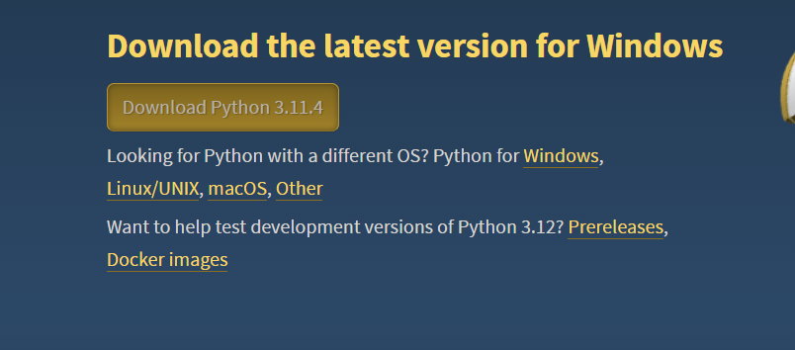

Hình 6‑1: Tải bộ cài Python trên trang chủ

1. Tìm đến phiên bản Python 3.11.4 và nhấp vào liên kết "Windows installer" tương ứng với hệ điều hành của bạn.
2. Tải xuống tệp cài đặt Python.
3. Mở tệp cài đặt đã tải xuống và chạy nó.
4. Check tất cả các mục và chọn “Customize Installation” cũng chọn toàn bộ các mục

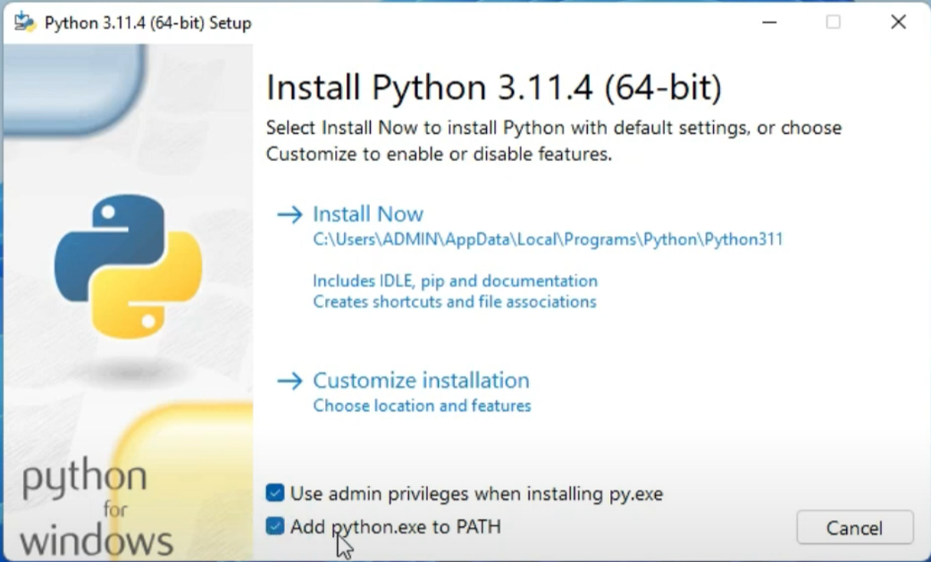

Hình 6‑2: Chọn Customize installation để tùy chọn cấu hình đường dẫn

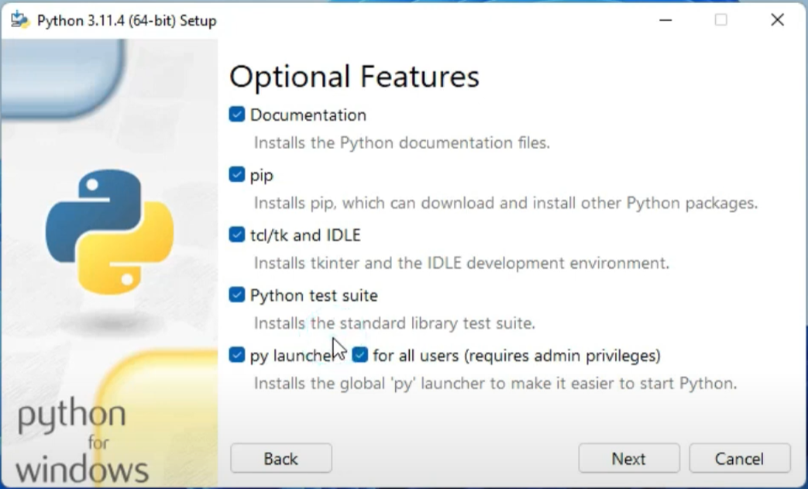

Hình 6‑3: Tích chọn hết các option

1. Đợi quá trình cài đặt hoàn tất. Sau khi hoàn tất, bạn sẽ thấy thông báo "Setup was successful".
2. Kiểm tra xem Python đã được cài đặt thành công bằng cách mở Command Prompt và chạy lệnh sau:

python --version

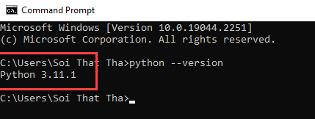

#### hướng dẫn cài đặt cho PyCharm 2022.3.3 (Community Edition) trên hệ điều hành Windows:

1. Truy cập trang web chính thức của PyCharm tại địa chỉ: <https://www.jetbrains.com/pycharm/download/>

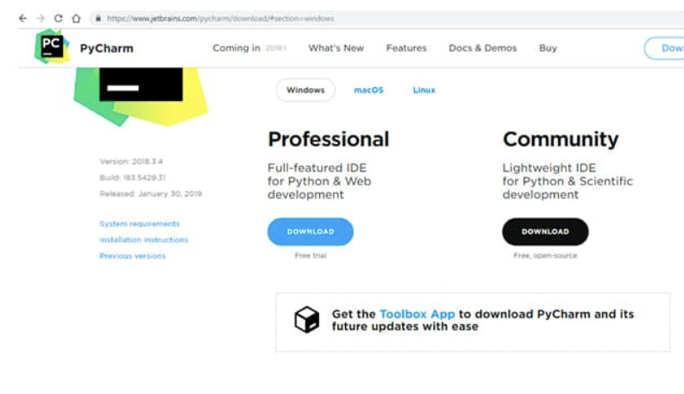

Hình 6‑4: Download PyCharm trên trang chủ JetBrains

1. Tìm đến phiên bản PyCharm 2022.3.3 Community Edition và nhấp vào liên kết tải xuống tương ứng với hệ điều hành của bạn (Windows).
2. Tải xuống tệp cài đặt PyCharm.
3. Mở tệp cài đặt đã tải xuống và chạy nó.
4. Trong hộp thoại cài đặt, chọn các tùy chọn cài đặt mặc định hoặc tùy chỉnh theo nhu cầu của bạn.
5. Tiếp tục theo các bước hướng dẫn trong quá trình cài đặt. Đảm bảo chọn "Community Edition" khi được yêu cầu.
6. Đến Installation Options thì check chọn các mục “Update PATH Variable”, “Create Associations”, “Create Desktop Shortcut”

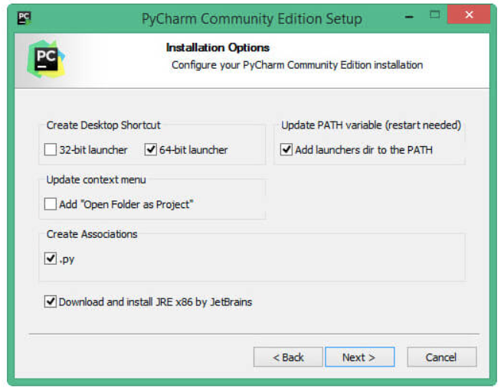

Hình 6‑5: Chọn check các mục

1. Sau khi quá trình cài đặt hoàn tất, bạn có thể chọn “Reboot now” khỏi động lại máy và sử dụng.

#### Đây là một hướng dẫn cài đặt ngắn gọn cho MySQL 8.0.33 trên hệ điều hành Windows:

1. Truy cập trang web chính thức của MySQL tại địa chỉ: <https://dev.mysql.com/downloads/installer/>

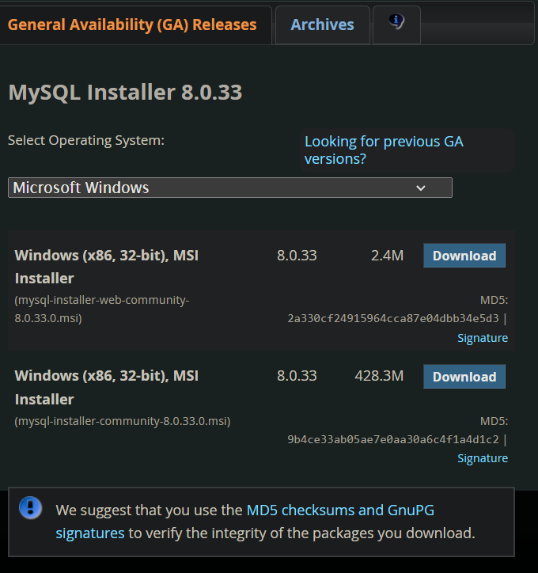

Hình 6‑6: Trang download MySQL Installer

1. Tải xuống gói cài đặt MySQL Community Server.
2. Mở tệp cài đặt đã tải xuống và chạy nó.
3. Trong quá trình cài đặt, chọn "Developer Default" hoặc tùy chỉnh các tùy chọn cài đặt theo nhu cầu của bạn.

**Lưu ý: hãy chắc rằng đã có gói cài đặt MySQL Server, MySQL WorkBench và Connector/Python, MySQL Shell, MySQL Router, MySQL Documentation, Samples and Example trong Check Requirements.**

**Nếu được hãy cài đặt tùy chỉnh**

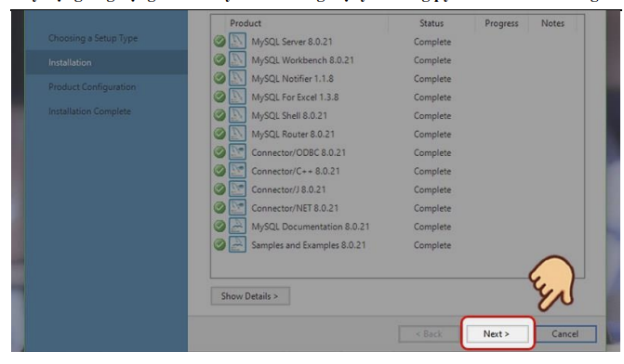

Hình 6‑7: Màn hình Check Requiments

1. Chọn Excute cứ theo trình tự cài đặt và cài những gì bộ cài đặt yêu cầu và Next
2. Chọn "Use Strong Password Encryption" và tạo mật khẩu cho người dùng root của MySQL.

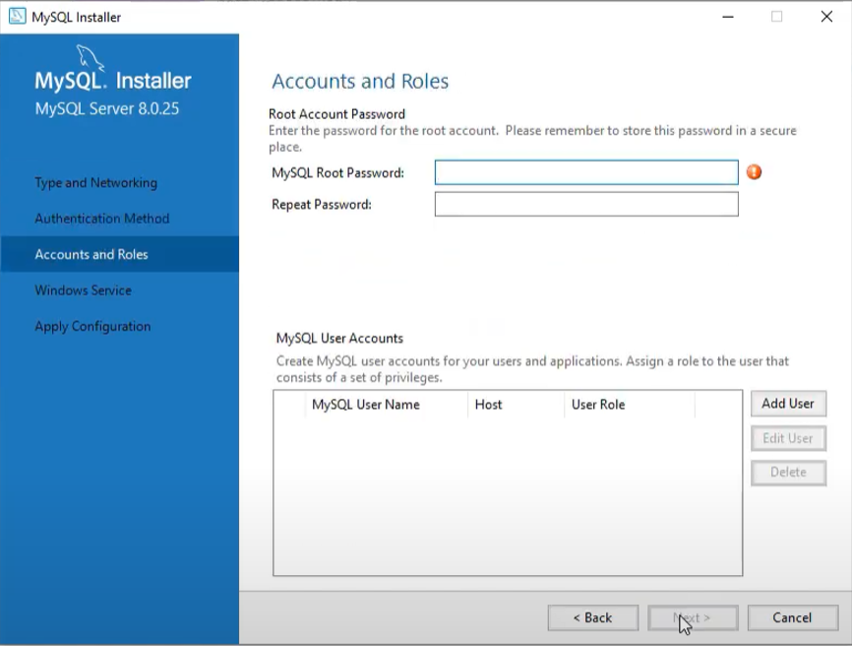

Hình 6‑8: Tạo mật khẩu cho tài khoản “Root”

1. Tiếp tục theo các bước hướng dẫn trong quá trình cài đặt. Đảm bảo ghi nhớ mật khẩu mà bạn đã tạo.
2. Sau khi quá trình cài đặt hoàn tất, bạn có thể chọn "Finish" để kết thúc quá trình cài đặt.

Cấp Full quyền cho user file my.ini trong đường “C:\ProgramData\MySQL\MySQL Server 8.0”.

Để kiểu dữ liệu varchar có thể chứa kí tự Unicode

Sau đó chỉnh sửa file my.ini như sau

**Lưu ý nhớ bỏ dấu “ # ”, Nếu có “ # default-character-set= “ rồi thì chỉ cần thêm đuôi “ utf8mb4 ” và xóa dấu “ # ” phía trước đi là được**

Chỉnh sửa theo như bên dưới

[client]

default-character-set=utf8mb4

[mysql]

default-character-set=utf8mb4

[mysqld]

innodb_ft_min_token_size=1

character-set-server=utf8mb4

collation-server=utf8mb4_unicode_ci

#### Đây là hướng dẫn cài đặt ngắn gọn cho Qt Designer:

1. Truy cập trang web chính thức của Qt tại địa chỉ: https://www.qt.io/download
2. Tải xuống gói cài đặt Qt (Window)
3. Mở tệp cài đặt đã tải xuống và chạy nó.
4. Chọn vị trí cài đặt cho Qt Designer.

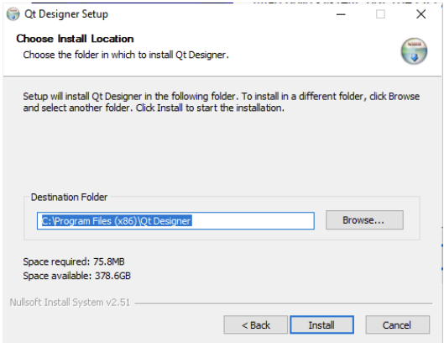

Hình 6‑9: chọn đường dẫn lưu Qt

1. Tiếp tục theo các bước hướng dẫn trong quá trình cài đặt.
2. Sau khi quá trình cài đặt hoàn tất, bạn có thể chọn "Finish" để kết thúc quá trình cài đặt.

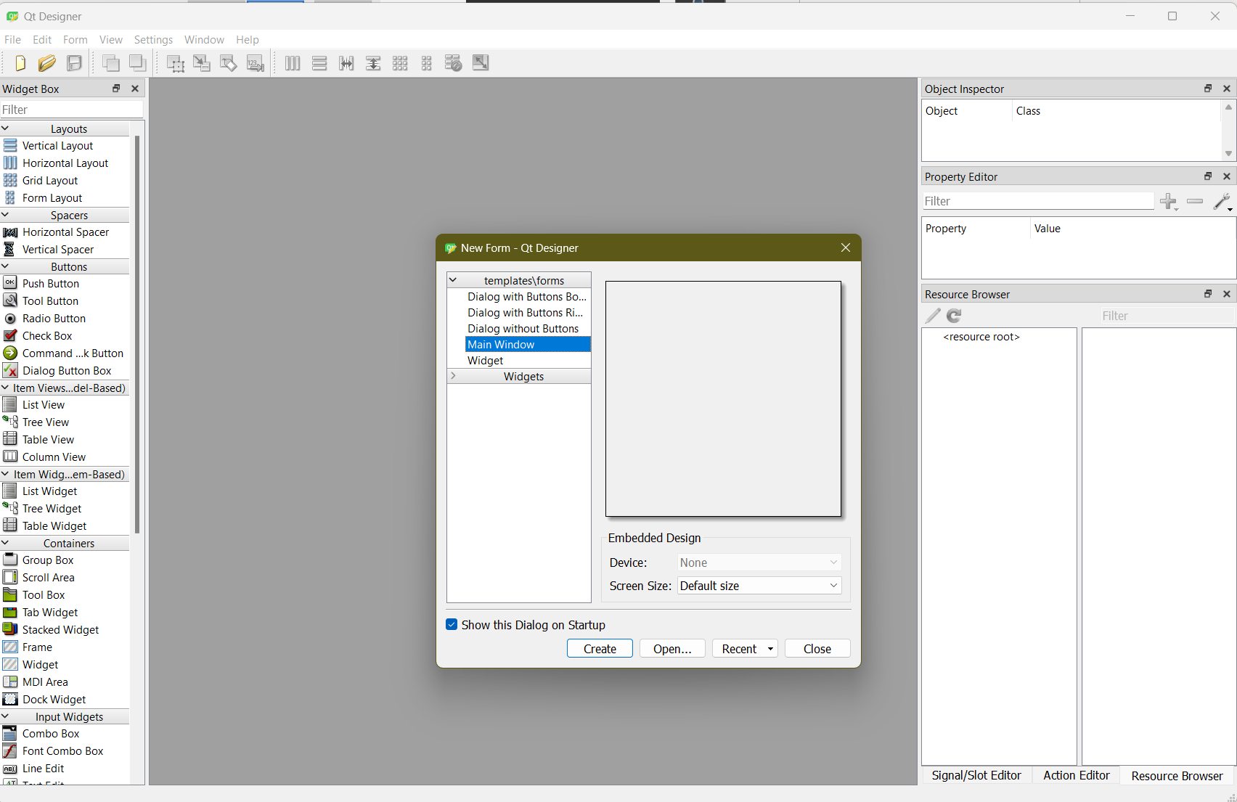

Hình 6‑10: Giao diện Qt Designer

#### Import các thư viện và cài đặt trong Pycharm

1. Bật qua Tab Terminal trong PyCharm và chạy từng lệnh pip và pipwin trong đó.
2. Import từng thư viện nếu hiển thị lỗi bấm Ctrl + Shift + Space để cài đặt các thư viện còn thiếu cho đến khi hết lỗi.

*'''  
các gói cài đặt thư viện cài đặt:  
pip install wheel  
pip install pipwin  
pipwin refresh  
pipwin install pyaudio  
pip install pyttsx3  
pip install speechrecognition  
Pip install PyQt5designer  
Pip install PyQt5 tools  
Pip install PyQt5  
pip install pyinstaller  
pip install mysql-connector-python  
pip install gTTS  
  
# Kết nối giao diện  
pyuic5 -x [tên file của qt].ui -o [tên file của python].py  
pyuic5 window6_createadmin.ui -o window6_createadmin.py  
pyuic5 window5_infouser.ui -o window5_infouser.py  
pyuic5 window4_datatable.ui -o window4_datatable.py  
pyuic5 window3_choosetable.ui -o window3_choosetable.py  
pyuic5 window2_admissions.ui -o window2_admissions.py  
pyuic5 window1_startup.ui -o window1_startup.py  
# Nén thành ứng dụng  
pyinstaller --onefile --windowed --icon=logo.ico --add-data "database.py;." --add-data "library.py;." --add-data "utils.py;." tuvangiaoduc.py  
  
'''*import datetime  
import uuid #Tạo giá trị ngẫu nhiên cho id  
import speech_recognition as lis #lấy giọng nói  
from gtts import gTTS #lấy giọng nói của chị google  
import mysql.connector #kết nối với mysql  
import sys #thư viện hệ thống  
import os #thư viện tương tác với hệ điều hành  
from openpyxl import Workbook #xuất file excel  
import requests  
  
#thư viện của qtdesigner  
from PyQt5.QtWidgets import QMainWindow, QApplication, QMessageBox, QFileDialog  
from PyQt5 import QtWidgets  
from PyQt5.QtCore import QUrl, QTimer, QCoreApplication  
from PyQt5.QtMultimedia import QMediaPlayer,QMediaContent  
  
#kết nối file qt  
from window1_startup import Ui_startup_window  
from window2_admissions import Ui_admissions_window  
from window3_choosetable import Ui_choosetable_window  
from window4_datatable import Ui_datatable_window  
from window5_infouser import Ui_userinfo_window  
from window6_createadmin import Ui_createadmin_window

Hình 6‑11: Các gói cài đặt và thư viện

#### Tạo DataBase

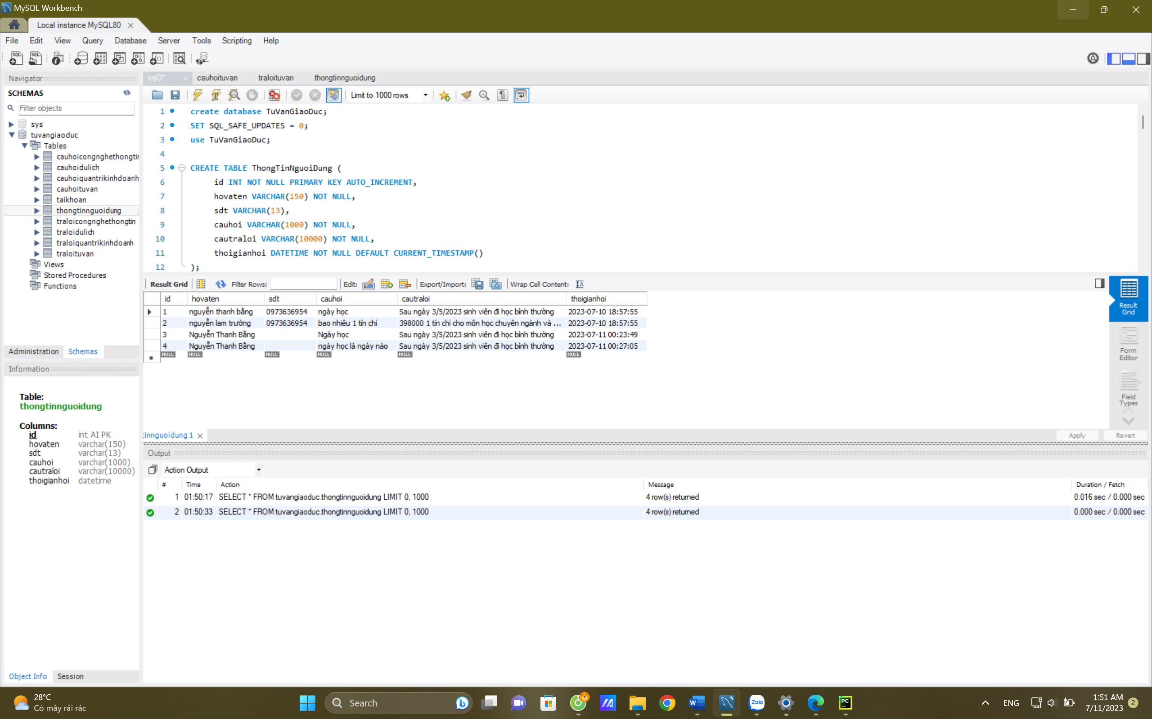

Hình 6‑12: Tạo Database và Table Thông Tin Người Dùng

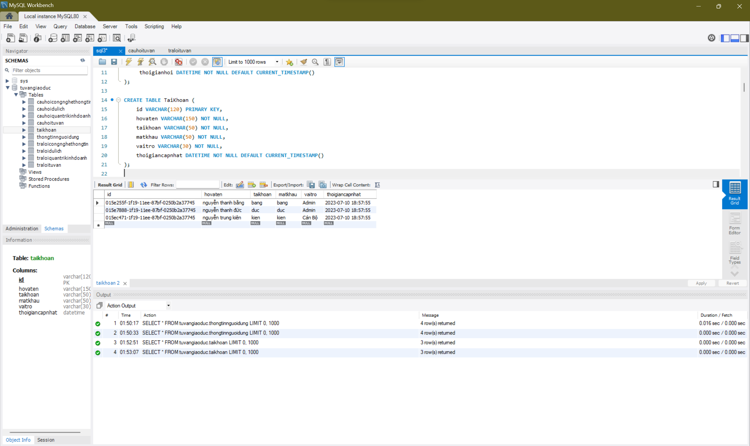

Hình 6‑13: Tạo Bảng Tài Khoản

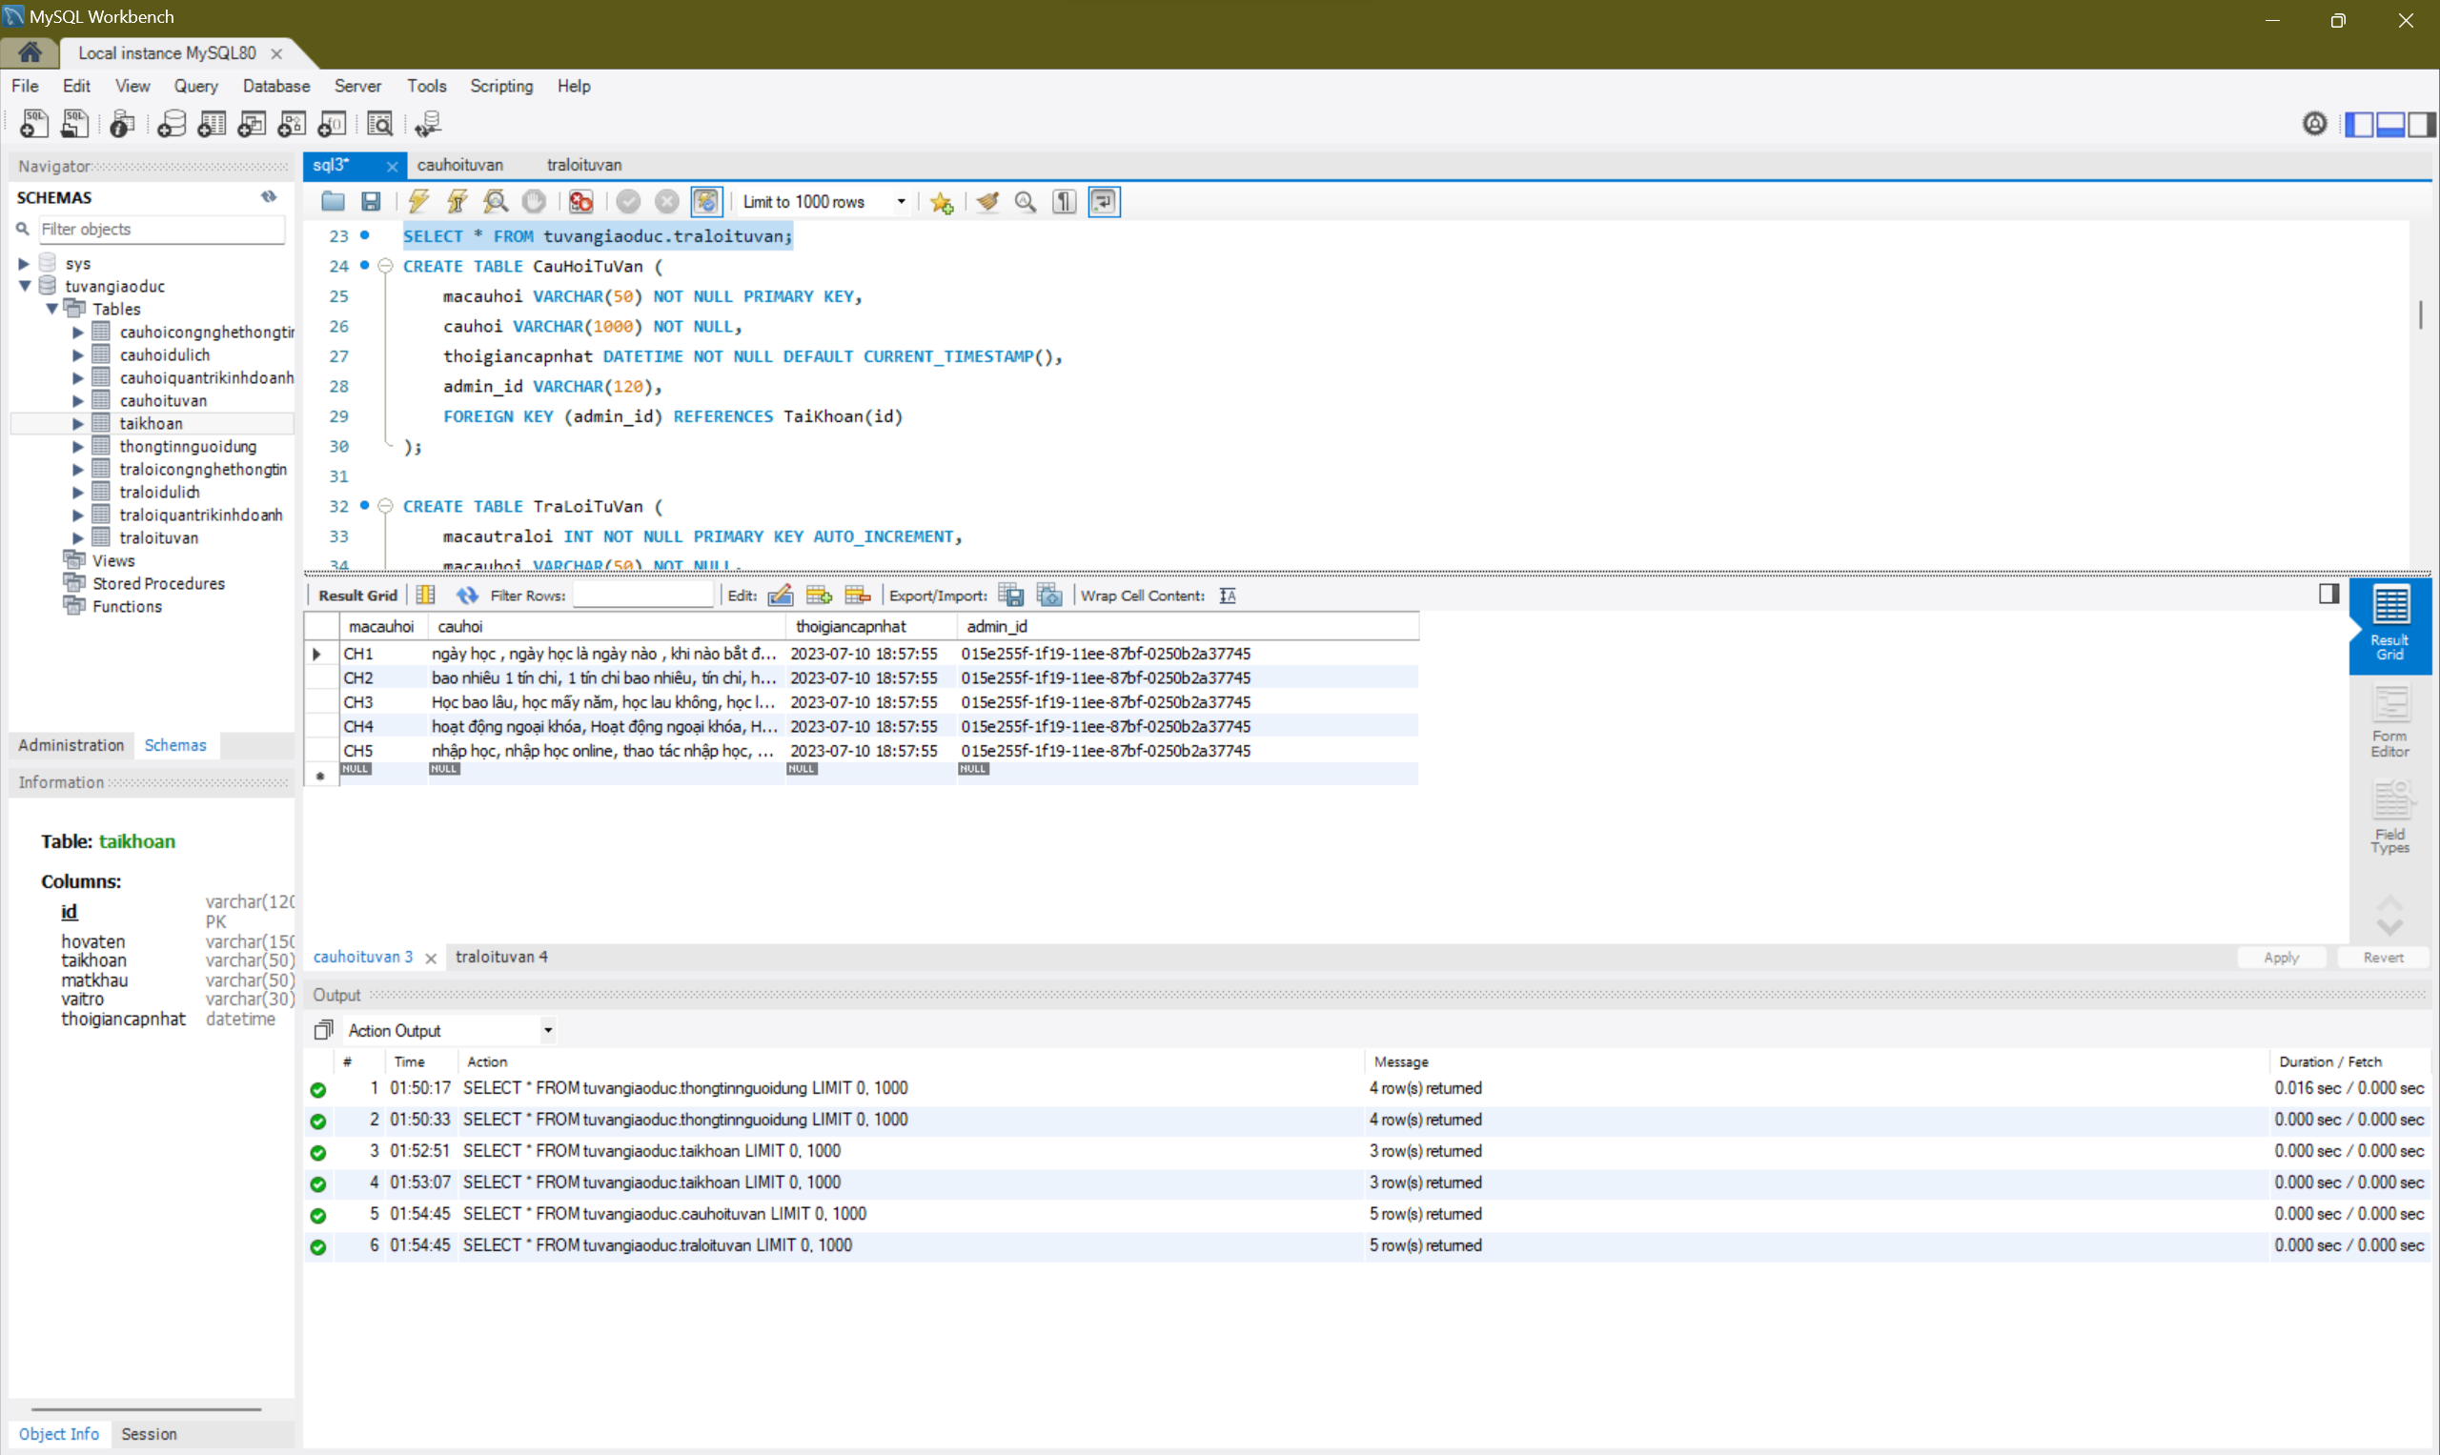

Hình 6‑14: Tạo Bảng Câu Hỏi Tư Vấn

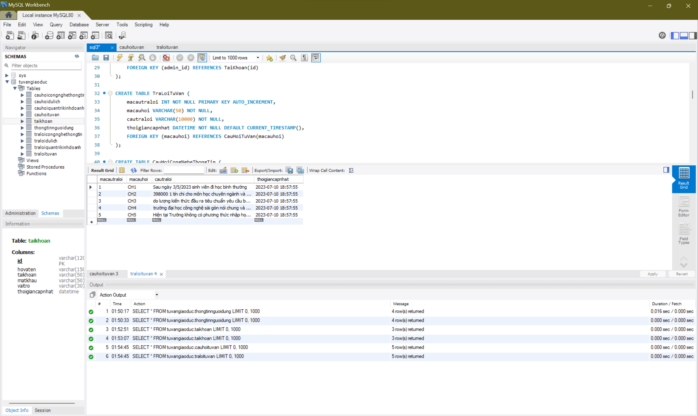

Hình 6‑15: Tạo Bảng Trả Lời Tư Vấn

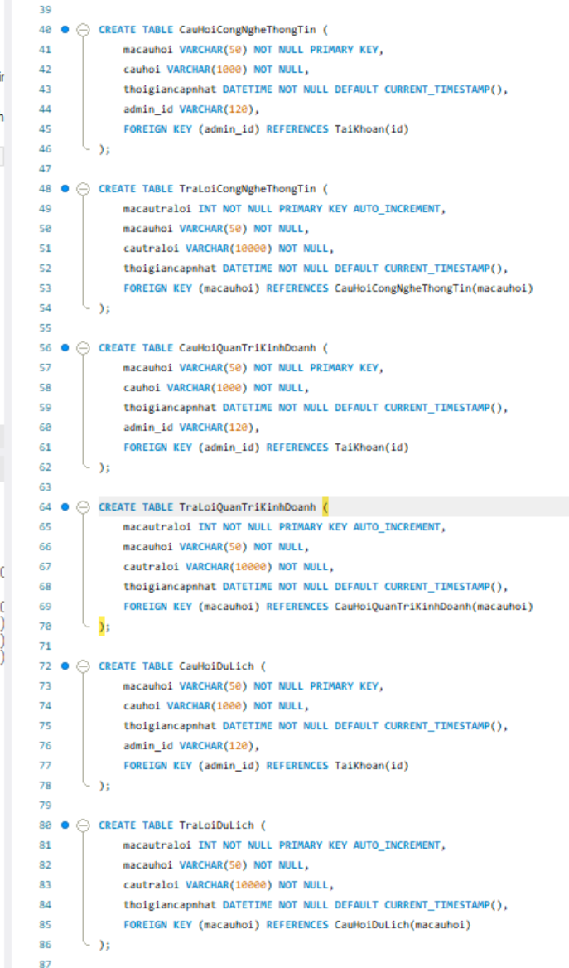

Hình 6‑16: Các Bảng Câu hỏi chuyên ngành và Trả lời chuyên ngành

#### Kết nối với giao diện

Chạy Terminal từng dòng lệnh để kết nối từng cửa sổ ứng dụng

*pyuic5 window6_createadmin.ui -o window6_createadmin.py  
pyuic5 window5_infouser.ui -o window5_infouser.py  
pyuic5 window4_datatable.ui -o window4_datatable.py  
pyuic5 window3_choosetable.ui -o window3_choosetable.py  
pyuic5 window2_admissions.ui -o window2_admissions.py  
pyuic5 window1_startup.ui -o window1_startup.py*

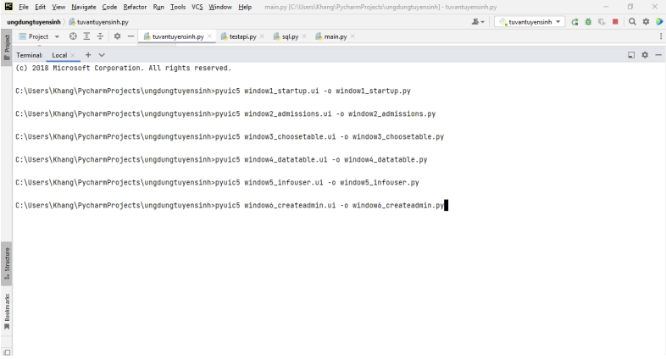

Hình 6‑17: Terminal kết nối PyQT5 với Python

#### Nén lại thành ứng dụng

* Để nén lại thành ứng dụng, ta sử dụng pyinstaller để nén lại thành ứng dụng
* Cài đặt pyinstaller ta chạy với code Terminal:

Pip install pyinstaller

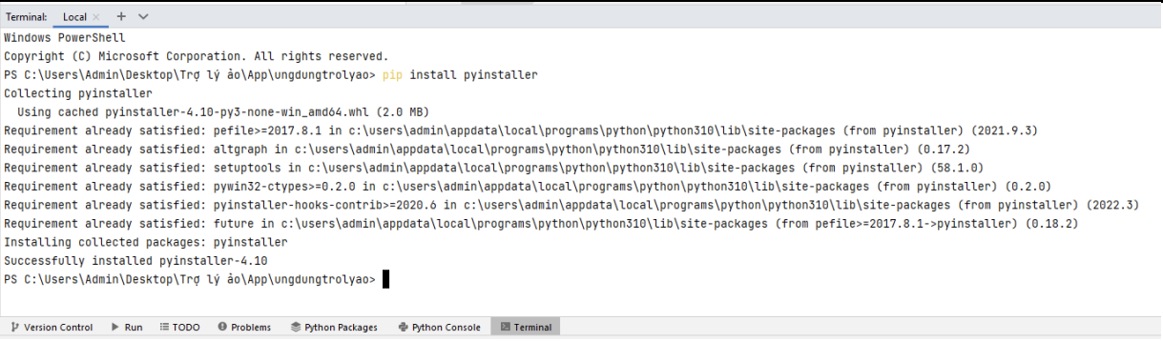

Hình 6‑18: Chạy Terminal cài đặt Pyinstaller

* Sau khi đã cài đặt Pyinstaller ta tiến hành nén project lại thành ứng dụng
* Ta chạy code sau ở phần Terminal:

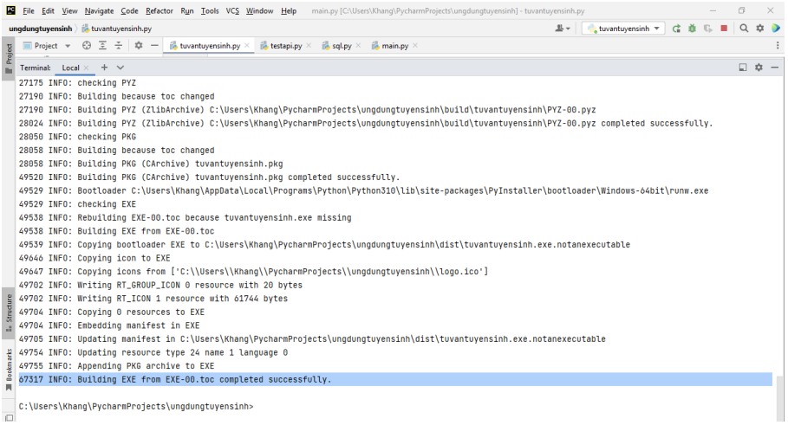

Hình 6‑19: Nén code lại thành ứng dụng hoàn chỉnh

* Ta tiến hành vào thư mục dist copy folder img vào cùng file và tiến hành khởi chạy file có đuôi .exe

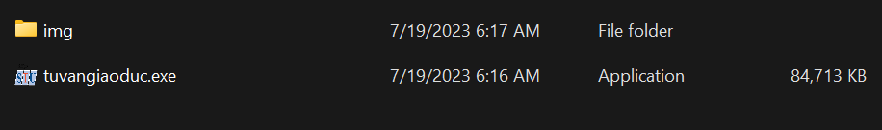

Hình 6‑20: Tiến hành khởi chạy ứng dụng đã nén

## Hướng dẫn sử dụng phần mềm

### Trường hợp người dùng là người dùng.

#### Bước 1:

Người dùng khởi động ứng dụng “TƯ VẤN GIAO DỤC”.

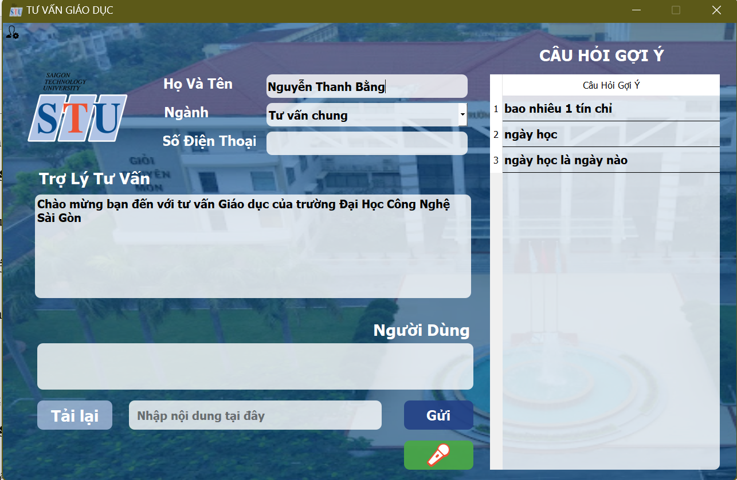

Hình 6‑21: Giao diện khi bấm vào ứng dụng

#### Bước 2:

Người dùng nhập họ và tên, số điện thoại (Có thể bỏ trống) vào.

#### Bước 3:

Người dùng có thể tùy ý chọn 1 trong 2 hình thức hỏi bằng cách nhập nội dung và chọn nút “Gửi” hoặc hỏi trực tiếp bằng giọng nói bằng cách dùng nút icon “Microphone”.

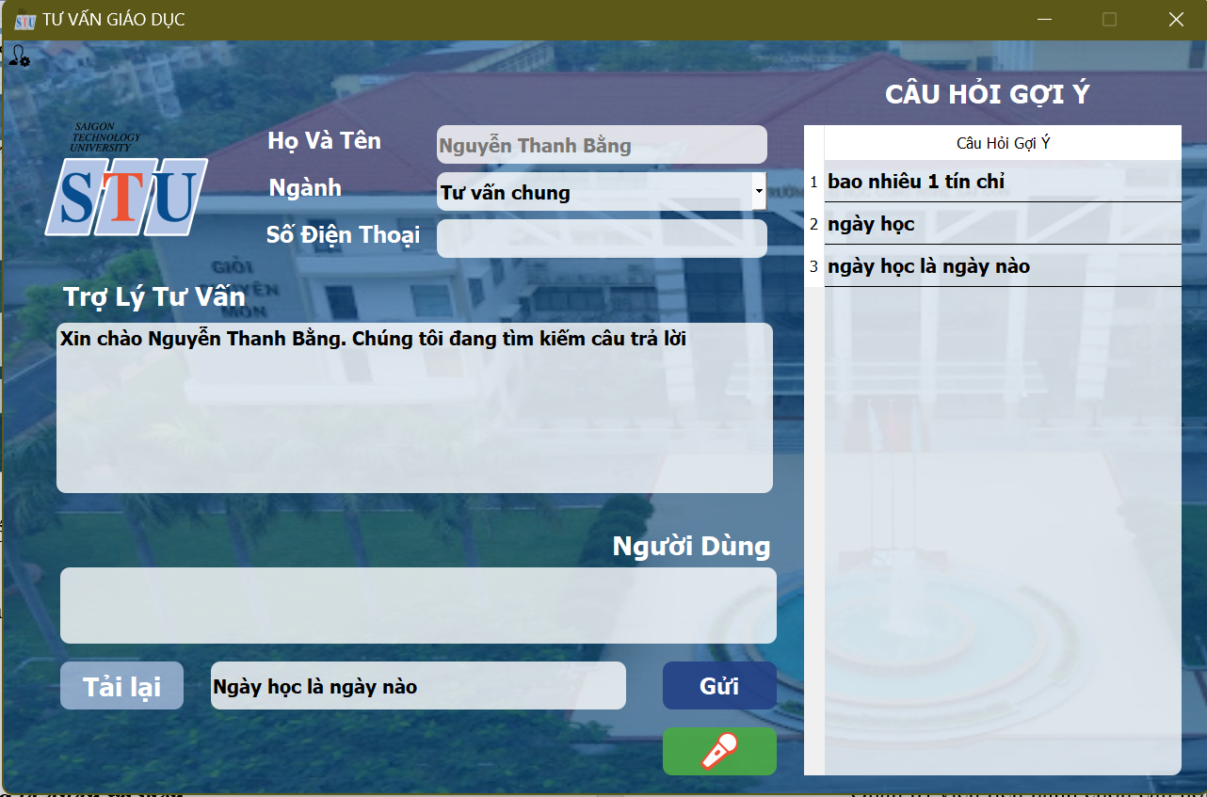

Hình 6‑22: Giao diện khi ứng dụng đang tìm câu trả lời

Sau đó Ứng dụng giao diện sẽ đưa ra câu trả lời phù hợp với câu hỏi.

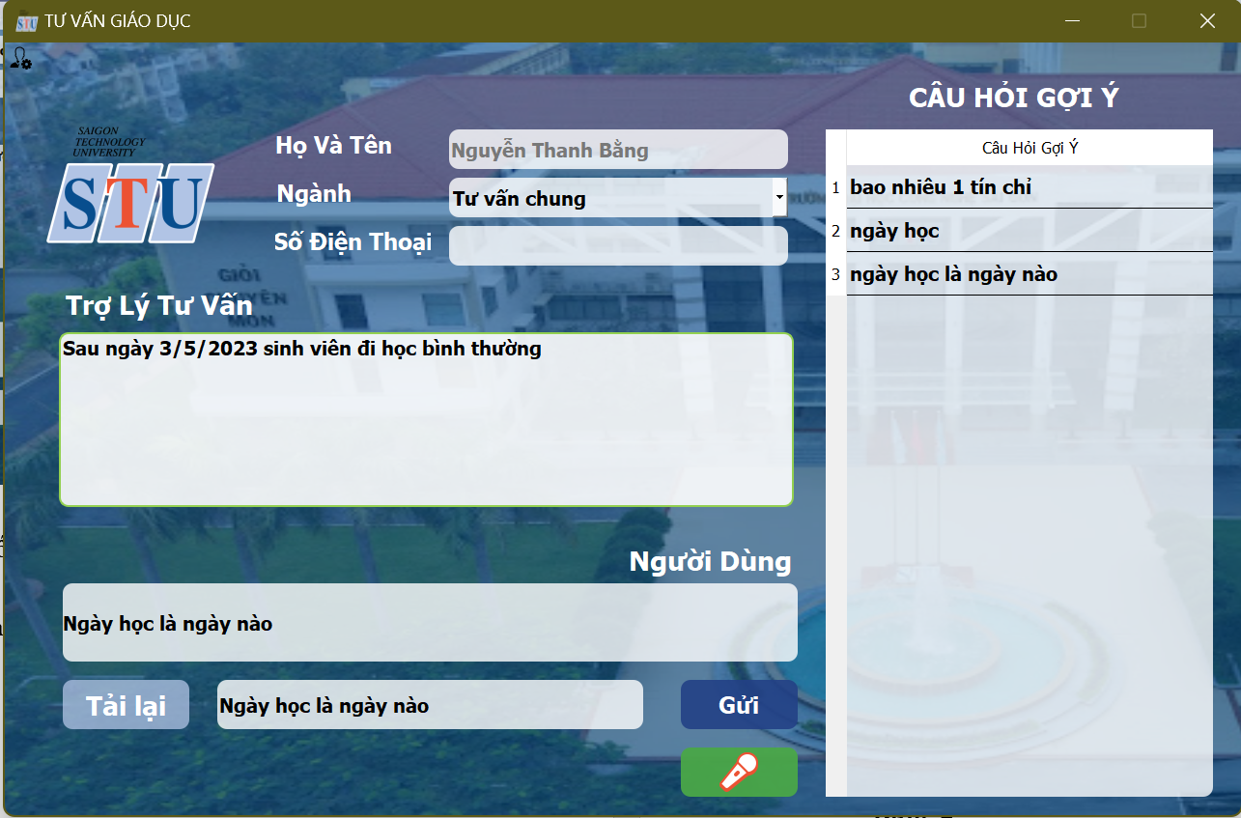

Hình 6‑23: Giao diện khi tìm ra đáp án bằng văn bản và trả lời bằng giọng nói

### Trường hợp người dùng là quản trị viên.

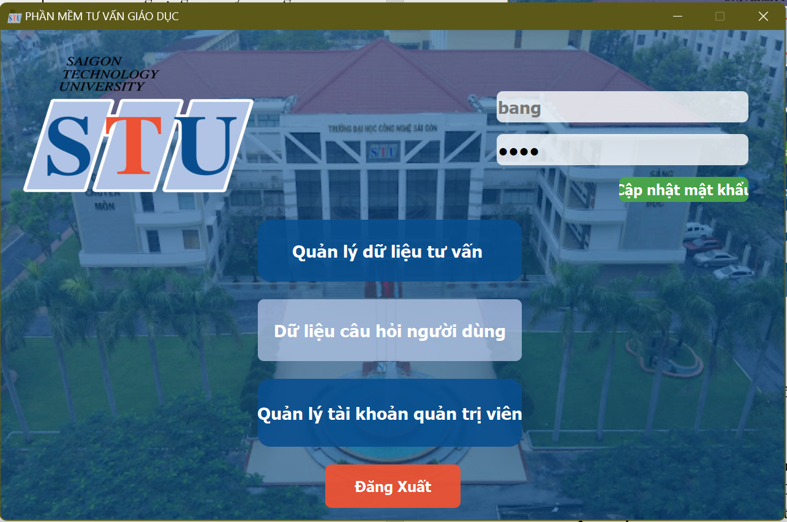

Hình 6‑24: Giao diện quản lý của Admin đầy đủ chức năng

#### Bước 1:

Người dùng chọn Logo nhỏ bên trái phía trên của ứng dụng để chuyển sang cửa sổ đăng nhập dành cho Cán bộ và Quản trị viên.

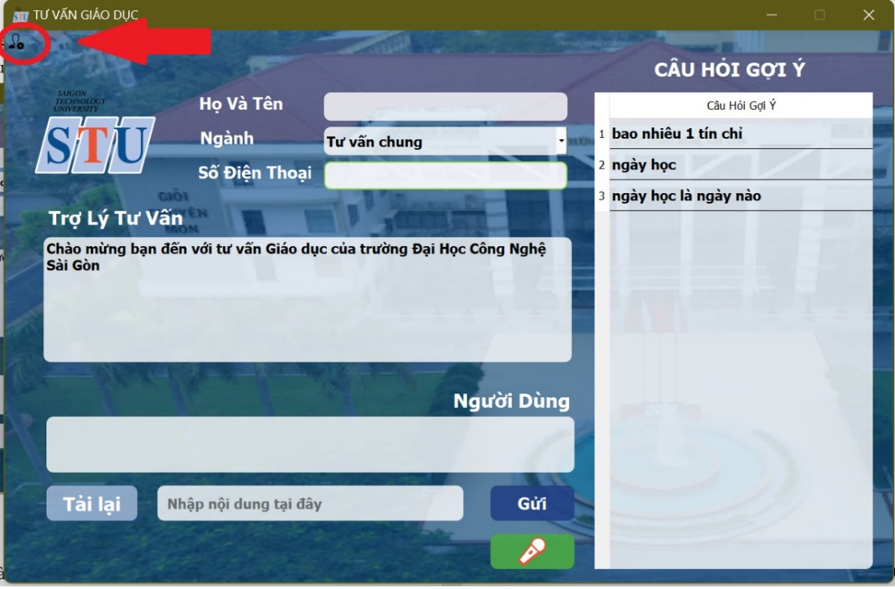

Hình 6‑25: Giao diện người dùng chuyển sang đăng nhập

#### Bước 2:

Người dùng tiến hành nhập tài khoản và mật khẩu đã được cấp trong cơ sơ dữ liệu để đăng nhập với đầy đủ quyền sử dụng của quản trị viên.

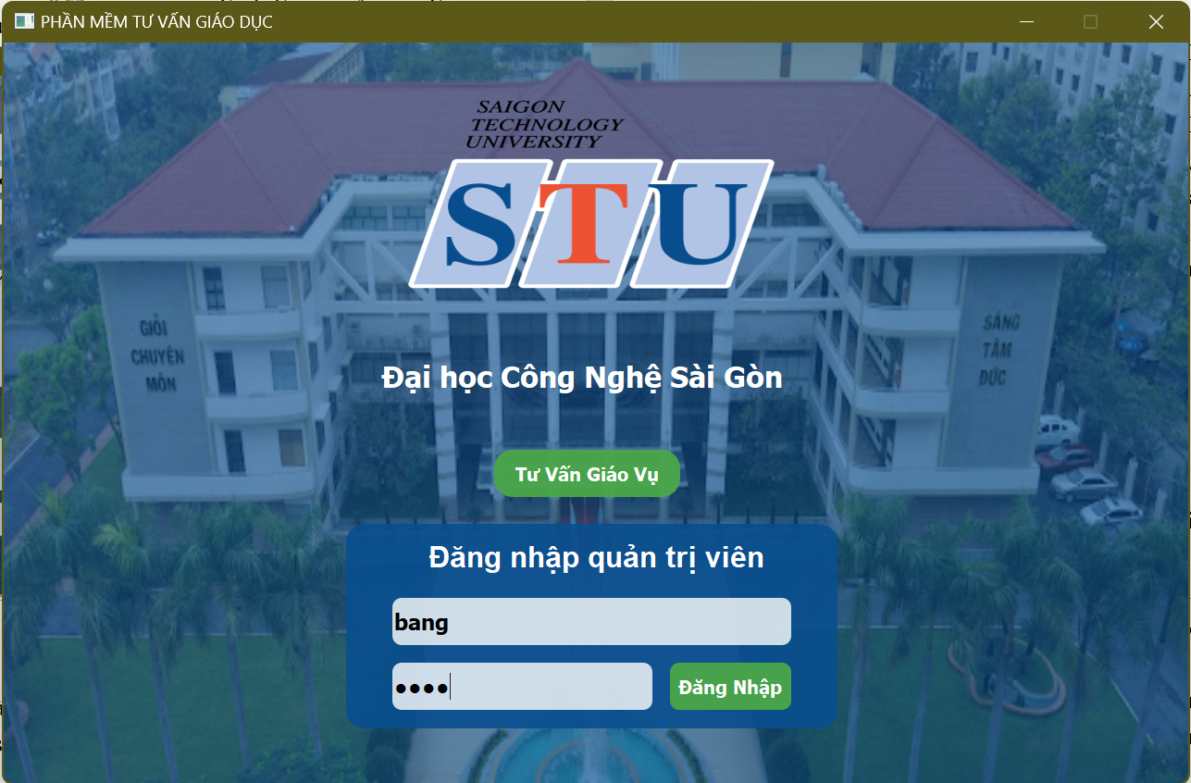

Hình 6‑26: Giao diện khi đăng nhập tài khoản

#### Bước 3:

Và chọn nút chức năng “Đăng Nhập”.

Sau đó sẽ hiển thị giao diện cho người dùng là Quản trị viên khi đăng nhập.

#### Bước 4:

Sau khi chọn nút chức năng “Đăng nhập” Quản trị viên có thể thao tác chọn 1 trong 3 bảng **“Quản lý dữ liệu tư vấn”, “Dữ liệu câu hỏi người dùng” và “Quản lý tài khoản quản trị viên”** để tiến hành thao tác chỉnh sửa, cập nhật dữ liệu cho hệ thống.

1. **Bảng “Quản lý dữ liệu tư vấn”**

Bảng dữ liệu sẽ tải dữ liệu của Tư Vấn Chung trước mặc định, Quản trị viên có thể tải dữ liệu của bảng khác bằng cách bấm vào chọn bảng khác bảng sẽ tải dữ liệu của bảng đó.

* **Nút chức năng “Thêm”**

Quản trị viên tiến hành nhập **“Mã Câu Hỏi”, “Câu Hỏi”, “Câu Trả Lời”** và chọn nút chức năng thêm để “Thêm” dữ liệu vào bảng

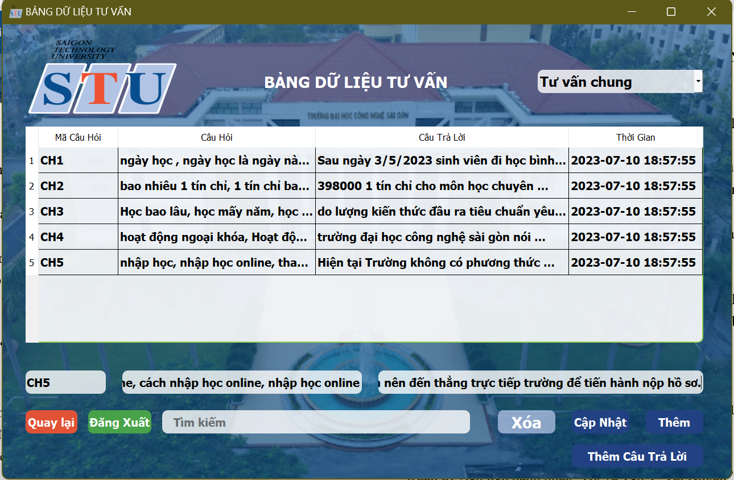

Hình 6‑27: Giao diện khi thêm câu hỏi và câu trả lời

* **Nút chức năng “Thêm Câu Trả Lời”**

Quản trị viên tiến hành chọn câu hỏi, dữ liệu trên bảng muốn “Thêm câu trả lời” trên giao diện và ấn nút chúc năng “Thêm câu trả lời” để lấy thông tin vào các cột **“Mã Câu Hỏi”, “Câu Hỏi”,** sau đó nhập câu trả lời muốn thêm và ấn lại nút chức năng là có thể thêm một câu trả lời mới cho câu hỏi trước đó.

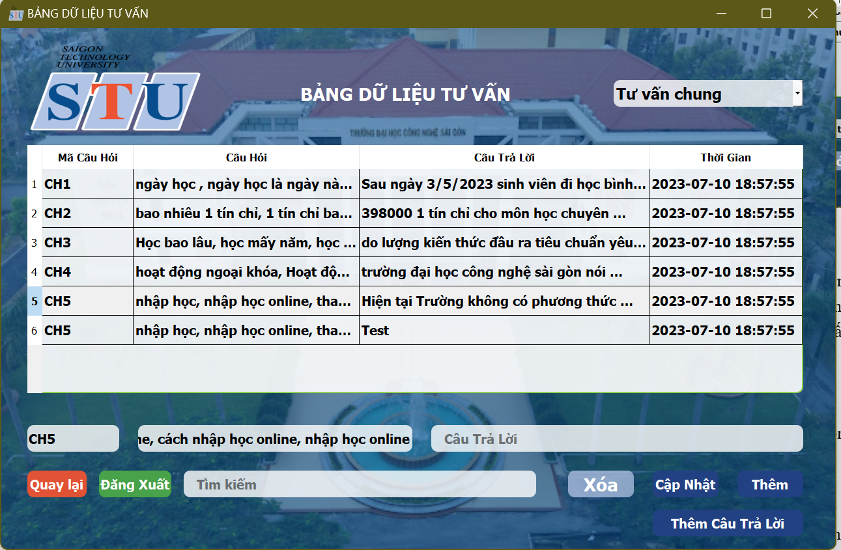

Hình 6‑28: Giao diện khi thêm câu trả lời

* **Nút chức năng “Xóa”**

Quản trị viên tiến hành chọn câu hỏi muốn xóa và Chọn nút chức năng xóa trên giao diện để xóa dữ liệu trên cơ sở dữ liệu.

* **Nút chức năng “Cập nhật”**

Quản trị viên tiến hành chọn câu hỏi, dữ liệu trên bảng muốn cập nhật trên giao diện và ấn nút chức năng “Cập Nhật” để tải thông tin trên bảng dữ liệu xuống ô người dùng nhập.

Sau đó nhập lại sửa câu hỏi hoặc câu trả lời của người dùng muốn sửa rồi ấn nút chức năng “ Cập nhật” để cập nhật vào cơ sở dữ liệu

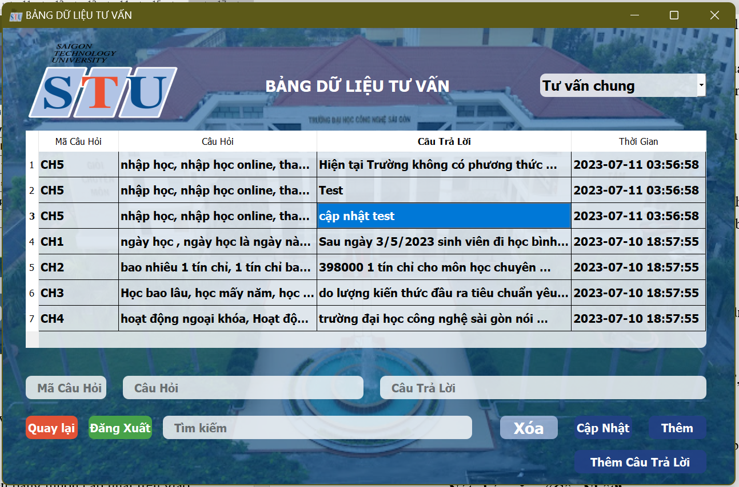

Hình 6‑29: giao diện khi cập nhật dữ liệu test

* **Chức năng “Tìm kiếm”**

Quản trị viên chỉ cần gõ một trong những thuộc tính như: mã câu hỏi, câu hỏi hoặc câu trả lời mình muốn tìm có trong bảng dữ liệu, hệ thống sẽ tự động xuất ra màn hình

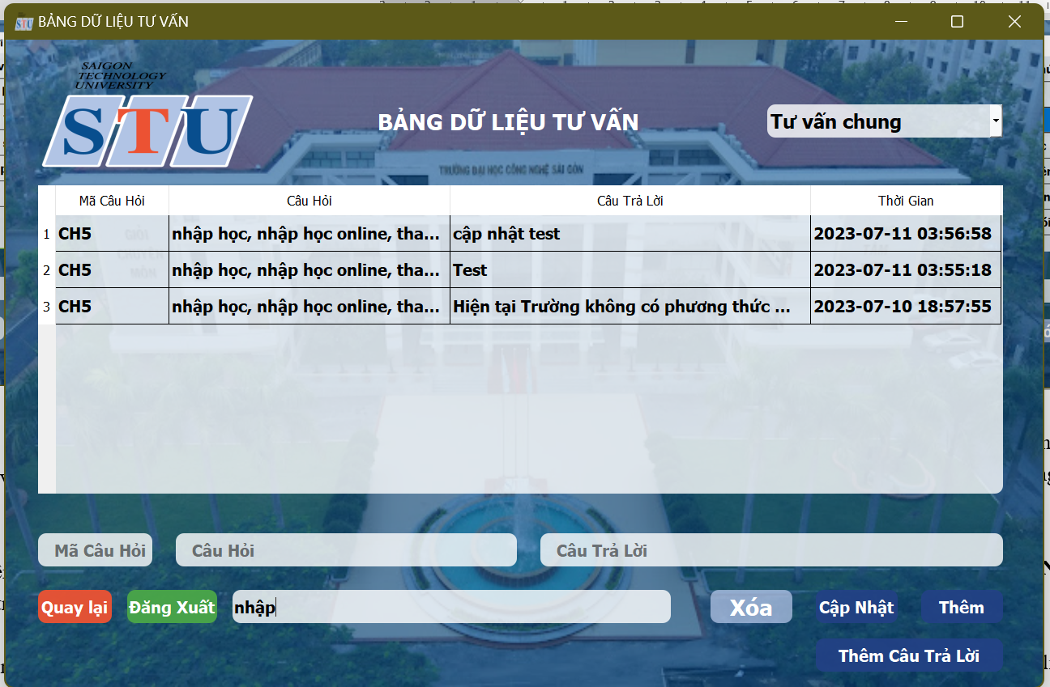

Hình 6‑30: Giao diện Bảng dữ liệu tư vấn khi tìm kiếm

1. **Bảng “Dữ liệu câu hỏi người dùng”**

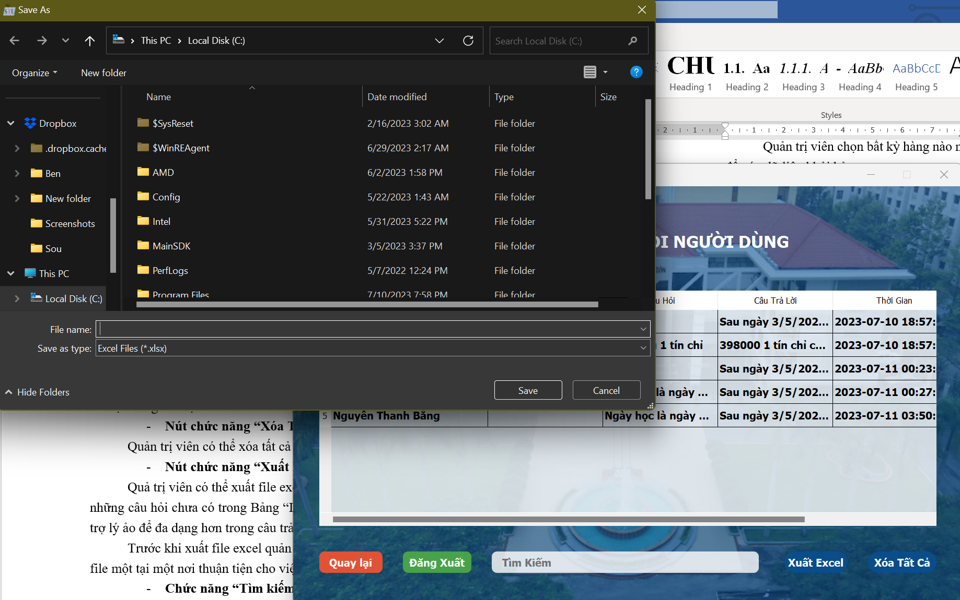

Hình 6‑31: Giao diện khi xuất file Excel

Bảng dữ liệu sẽ luôn tải dữ liệu của **Bảng “ThongTinNguoiDung”** trong cơ sở dữ liệu lên giao diện.

* **Nút chức năng “Xóa Tất Cả”**

Quản trị viên có thể xóa tất cả dữ liệu trong Bảng “Dữ liệu câu hỏi người dùng”

* **Nút chức năng “Xuất Excel”**

Quả trị viên có thể xuất file excel để thu thập dữ liệu của thí sinh, hoặc phân tích những câu hỏi chưa có trong Bảng “Dữ liệu câu hỏi người dùng” để thêm câu hỏi, cho trợ lý ảo để đa dạng hơn trong câu trả lời.

Trước khi xuất file excel quản trị viên cũng có thể chọn đường dẫn để có thể lưu file một tại một nơi thuận tiện cho việc theo dõi dư liệu.

* **Chức năng “Tìm kiếm”**

Quản trị viên chỉ cần gõ một trong những thuộc tính như: Họ tên, số điện thoại ,mã câu hỏi, câu hỏi hoặc câu trả lời mình muốn tìm có trong bảng dữ liệu, hệ thống sẽ tự động xuất ra màn hình.

1. **Bảng “Quản lý tài khoản quản trị viên”**

Bảng dữ liệu sẽ luôn tải dữ liệu của **Bảng “QuanLyAdmin”** trong cơ sở dữ liệu lên giao diện.

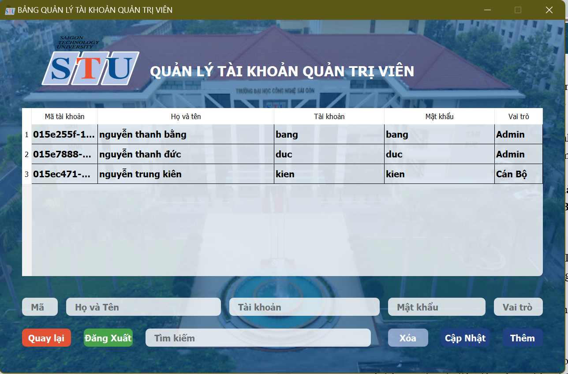

Hình 6‑32: Giao diện Quản lý tài khoản quản trị viên

* **Nút chức năng “Thêm”**

Quản trị viên tiến hành nhập “Họ và Tên”, “Tài Khoản”, “Mật khẩu” và chọn nút chức năng thêm để “Thêm” dữ liệu vào bảng.

* **Nút chức năng “Xóa”**

Quản trị viên chọn bất kỳ hàng nào mình muốn xóa và bấm nút chức năng “Xóa” để xóa dữ liệu khỏi bảng.

* **Nút chức năng “Cập Nhật”**

Quản trị viên chọn bất kỳ dữ liệu nào mình muốn chỉnh sửa và chọn “Cập nhật” Hệ thống sẽ đưa dữ liệu đó xuống 4 hàng bên dưới kèm theo Mã Tài Khoản (mặc định không sửa được) và quản trị viên tiến hành chỉnh sửa dữ liệu

Sau khi chỉnh sửa dữ liệu xong quản trị viên chọn “Cập nhật” thêm 1 lần nữa hệ thống sẽ thông báo cập nhật dữ liệu thành công và chọn “Ok”.

* **Nút chức năng “Tìm Kiếm”**

Quản trị viên chỉ cần gõ một trong những thuộc tính như: mã tài khoản, Họ tên, tài khoản, mật khẩu hoặc vai trò mình muốn tìm có trong bảng dữ liệu, hệ thống sẽ tự động xuất ra màn hình.

### Trường hợp người dùng là cán bộ.

Các chức năng tương tự Admin nhưng chỉ không có Bảng quản lý tài khoản

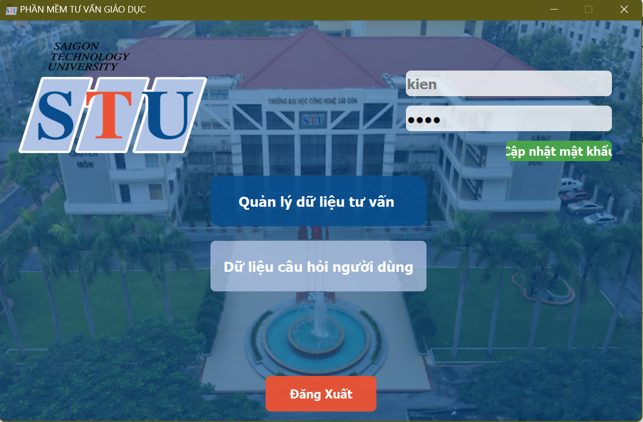

Hình 6‑33: Giao diện người dùng là cán bộ

#### Bước 1:

Người dùng chọn Logo nhỏ bên trái phía trên của ứng dụng để chuyển sang cửa sổ đăng nhập dành cho Cán bộ và Quản trị viên.

#### Bước 2:

Người dùng tiến hành nhập tài khoản và mật khẩu đã được cấp trong cơ sơ dữ liệu để đăng nhập với đầy đủ quyền sử dụng của Cán bộ.

#### Bước 3:

Và chọn nút chức năng “Đăng Nhập”.

Sau đó sẽ hiển thị giao diện cho người dùng là Cán bộ khi đăng nhập.

#### Bước 4:

Sau khi chọn nút chức năng “Đăng nhập” Cán bộ có thể thao tác chọn 1 trong 2 bảng **“Quản lý dữ liệu tư vấn” và “Dữ liệu câu hỏi người dùng”** để tiến hành thao tác chỉnh sửa, cập nhật dữ liệu cho hệ thống.

1. **Bảng “Quản lý dữ liệu tư vấn”**

Bảng dữ liệu sẽ tải dữ liệu của Tư Vấn Chung trước mặc định, Cán bộ có thể tải dữ liệu của bảng khác bằng cách bấm vào chọn bảng khác bảng sẽ tải dữ liệu của bảng đó.

* **Nút chức năng “Thêm”**

Cán bộ tiến hành nhập **“Mã Câu Hỏi”, “Câu Hỏi”, “Câu Trả Lời”** và chọn nút chức năng thêm để “Thêm” dữ liệu vào bảng

* **Nút chức năng “Thêm Câu Trả Lời”**

Cán bộ tiến hành chọn câu hỏi, dữ liệu trên bảng muốn “Thêm câu trả lời” trên giao diện và ấn nút chúc năng “Thêm câu trả lời” để lấy thông tin vào các cột **“Mã Câu Hỏi”, “Câu Hỏi”,** sau đó nhập câu trả lời muốn thêm và ấn lại nút chức năng là có thể thêm một câu trả lời mới cho câu hỏi trước đó.

* **Nút chức năng “Xóa”**

Cán bộ tiến hành chọn câu hỏi muốn xóa và Chọn nút chức năng xóa trên giao diện để xóa dữ liệu trên cơ sở dữ liệu.

* **Nút chức năng “Cập nhật”**

Cán bộ tiến hành chọn câu hỏi, dữ liệu trên bảng muốn cập nhật trên giao diện và ấn nút chức năng “Cập Nhật” để tải thông tin trên bảng dữ liệu xuống ô người dùng nhập.

Sau đó nhập lại sửa câu hỏi hoặc câu trả lời của người dùng muốn sửa rồi ấn nút chức năng “ Cập nhật” để cập nhật vào cơ sở dữ liệu

* **Chức năng “Tìm kiếm”**

Cán bộ chỉ cần gõ một trong những thuộc tính như: mã câu hỏi, câu hỏi hoặc câu trả lời mình muốn tìm có trong bảng dữ liệu, hệ thống sẽ tự động xuất ra màn hình

1. **Bảng “Dữ liệu câu hỏi người dùng”**

Bảng dữ liệu sẽ luôn tải dữ liệu của **Bảng “ThongTinNguoiDung”** trong cơ sở dữ liệu lên giao diện.

* **Nút chức năng “Xóa Tất Cả”**

Cán bộ có thể xóa tất cả dữ liệu trong Bảng “Dữ liệu câu hỏi người dùng”

* **Nút chức năng “Xuất Excel”**

Cán bộ có thể xuất file excel để thu thập dữ liệu của thí sinh, hoặc phân tích những câu hỏi chưa có trong Bảng “Dữ liệu câu hỏi người dùng” để thêm câu hỏi, cho trợ lý ảo để đa dạng hơn trong câu trả lời.

Trước khi xuất file excel Cán bộ cũng có thể chọn đường dẫn để có thể lưu file một tại một nơi thuận tiện cho việc theo dõi dư liệu.

* **Chức năng “Tìm kiếm”**

Cán bộ chỉ cần gõ một trong những thuộc tính như: Họ tên, số điện thoại ,mã câu hỏi, câu hỏi hoặc câu trả lời mình muốn tìm có trong bảng dữ liệu, hệ thống sẽ tự động xuất ra màn hình.

# TÀI LIỆU THAM KHẢO

1. Học Lập Trình Online (2021), *Hướng Dẫn Cài Đặt MySQL WorkBench*, Youtube.
2. Lato Channel (2021), *Kết nối dữ liệu mySQL và python, mysql.connector* , hướng dẫn mySQL cơ bản, Youtube.
3. VietTuts (2018), *Kết nối Python với MySQL,* VietTuts.
4. Lập trình cùng Darius (2020), *Hướng dẫn cài đặt Python và PyCharm,* Youtube.
5. Lập trình cùng Darius (2020), *Trợ lý ảo trên Python – Văn bản thành giọng nói*, Youtube.
6. [Hungdhv97@gmail.com](mailto:Hungdhv97@gmail.com) (2020), *Lập trình trợ lý ảo tiếng việt toàn diện với python,* Codelearn.io
7. [Hungdhv97@gmail.com](mailto:Hungdhv97@gmail.com) (2020), *Lập trình trợ lý ảo tiếng việt – Bot Siri*, Codelearn.io
8. W3schools (2022), *SQL tutorial, Python Tutorial,* W3schools.com.
9. VniTeach (2022), *Lập trình giao diện Python với PyQt5 và Qt Designer,* VniTeach.
10. Tony Hùng Cường (2019), *Hướng dẫn cài đặt và sử dụng PyCharm IDE trong lập trình Python,* NiITtHaNoi.
11. Ngô Minh Dũng (2010). *Nghiên cứu kỹ thuật nhận dạng người nói dựa trên từ khóa tiếng việt,* Trường Đại học Bách khoa Hà Nội.
12. Jie Jenn (2021), *How to export QTableWidget data to Excel | PyQt6 Tutorial,* learndataanalysis
13. eyllanesc (2019), *How to autorefresh pyqt5 table when the data is updated,* Trường Stackoverflow
14. freetuts (2022), *Full Text Search là gì? Tại sao nên sử dụng trong MySQL?,* freetuts.net
15. freetuts (2022), *Tạo Full Text Search trong MySQL,* freetuts.net
16. freetuts (2022), *Hàm MATCH và AGAINST trong MySQL,* freetuts.net